Использование интерактивных навыков в работе агронома
МЕТОДИЧЕСКОЕ ПОСОБИЕ (ИНСТРУКЦИЯ) ДЛЯ ОБУЧАЮЩЕГОСЯ
ПО ПРОГРАММЕ ММА

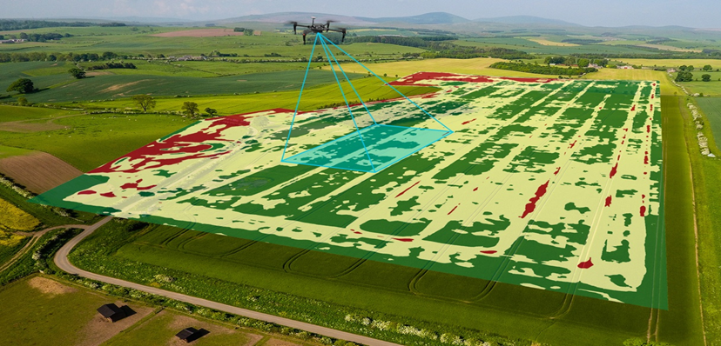

Ставрополь, 2020г.

УДК633/635

Использование интерактивных навыков в работе агронома: Методическое пособие для обучающихся
- Ставрополь: СтГАУ, 2020
Авторы:
Трубачёва Л.В., Власова О.И., Кизилов Р.В.(АгроХолдинг Энергомера), Дрёпа Е.Б., Вольтерс И.А., Передериева В.М., Иванников Д.И, Первушина И.С.

Сегодня прогресс не стоит на месте и в помощь сельхозпроизводителям разработаны программы и приложения, которые способны контролировать состояние поля, определять заболевания растений, давать рекомендации по необходимости применения препаратов для защиты растений, использования удобрений, расчет площади, нормы внесения удобрений и многое другое.
Мобильное место агронома это автоматизированная геоинформационная система, предназначенная для работы агронома

Cодержание: Стр.

1.О программе ММА | 4
2. Просмотр севооборота на карте | 5
3. Выбор поля | 7
4. Обследование на вредоносные объекты | 14
5. Обследование на мышевидных грызунов | 18
6. Контроль параметров уборки | 21
7. Контроль параметров сева | 28
8.Контроль состояния посевов | 31
9. Контроль внесения ТМУ | 33
10.Контроль режимов опрыскивания | 35
11. Контроль параметров полива | 39
12. Оценка эффективности | 42
13. Определение норм и параметров сева | 49
14. Определение сроков и доз подкормки | 53
15. Определение режимов опрыскивания | 56
16. Выбор технологии обработки почвы | 59

ММА реализовано как аппаратно-программный комплекс в составе мобильных устройств (планшетных ПК) с программным обеспечением сохраняющим полную функциональность даже в условиях отсутствия связи.
Эта программа представляет собой программный продукт, состоящий из мобильной части и интернет справочников для агронома, в котором содержится база данных по работам с вредителями, сорняками, каталогом болезней и всеми зарегистрированными пестицидами в стране. Простая идентификация сорняков, болезней и насекомых или вредителей и проверка того, какой продукт защиты растений поможет агроному решить проблемы сельского хозяйства и повысить урожайность при меньших затратах на пестициды, фунгициды или гербициды.
С помощью приложений программы можно удаленно следить за состоянием поля, оценивать своевременность выполнения работ, определять болезни и состояние растений по фото, а так же позволяет создавать электронный абрис каждого поля с историей проведенных агротехнических мероприятий и дальнейшего мониторинга полей севооборота.

2. Просмотр севооборота на карте
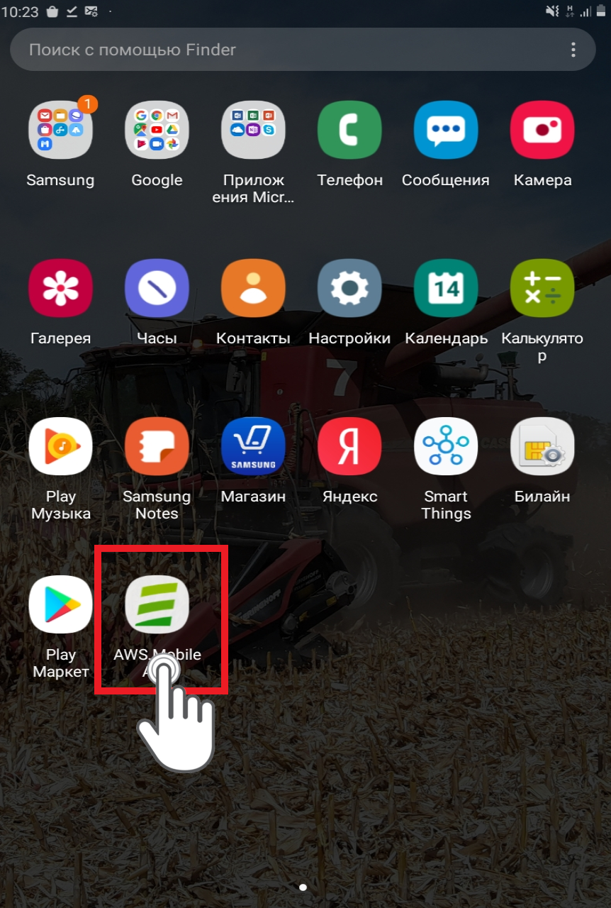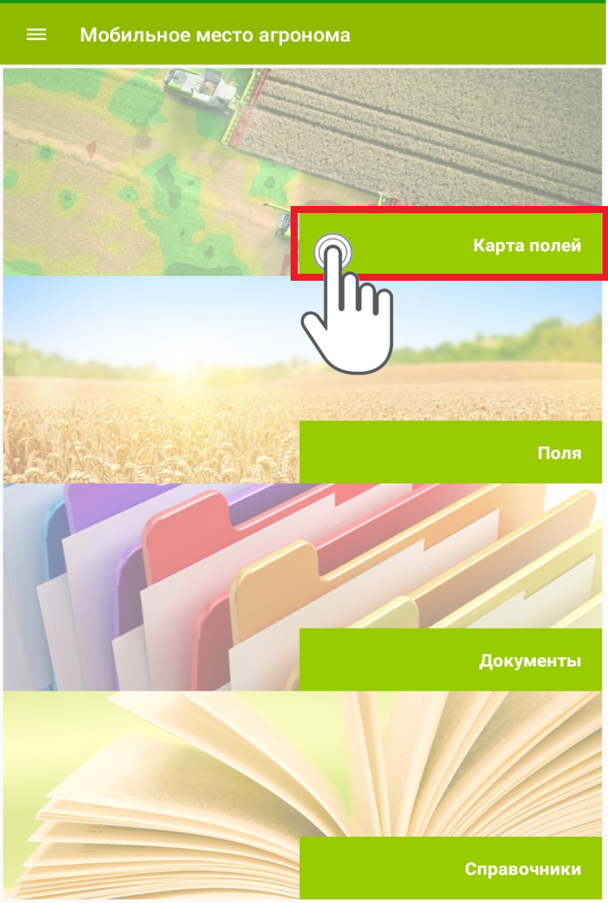
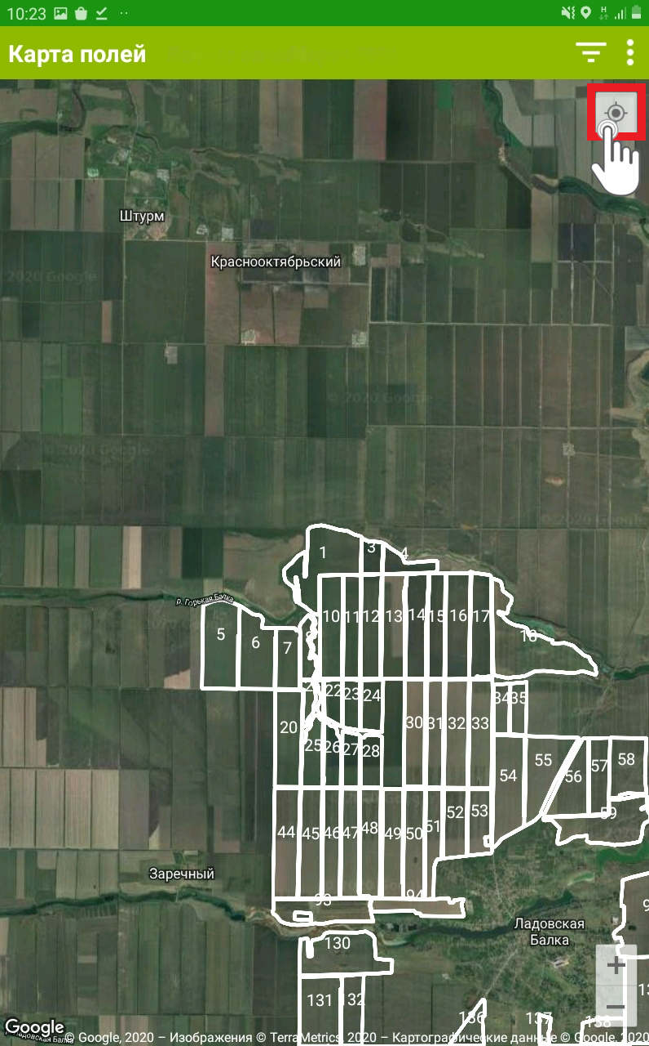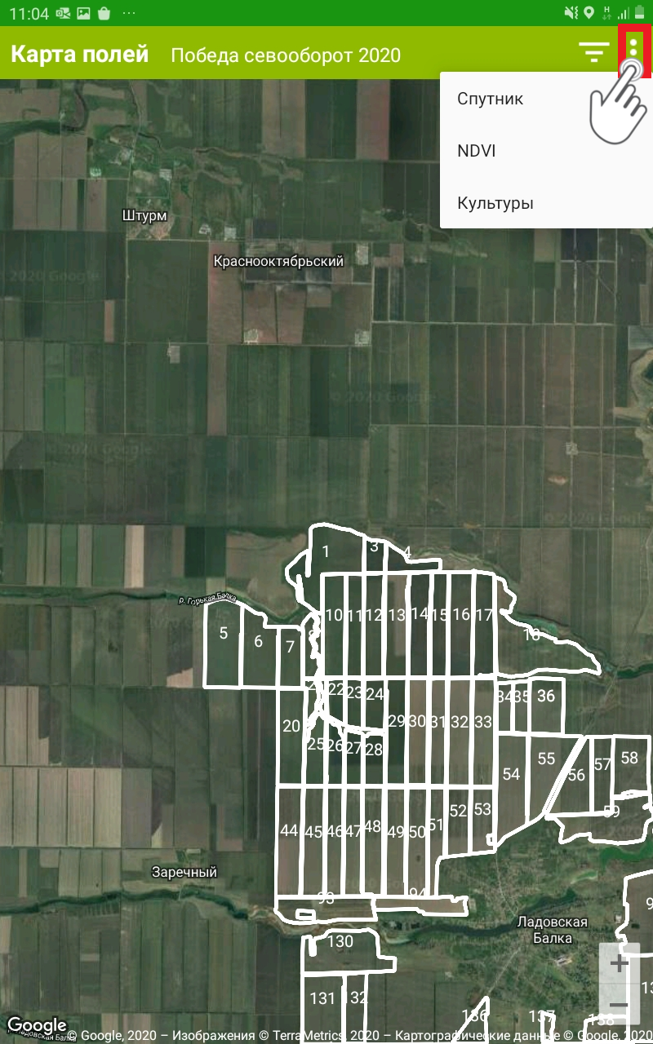
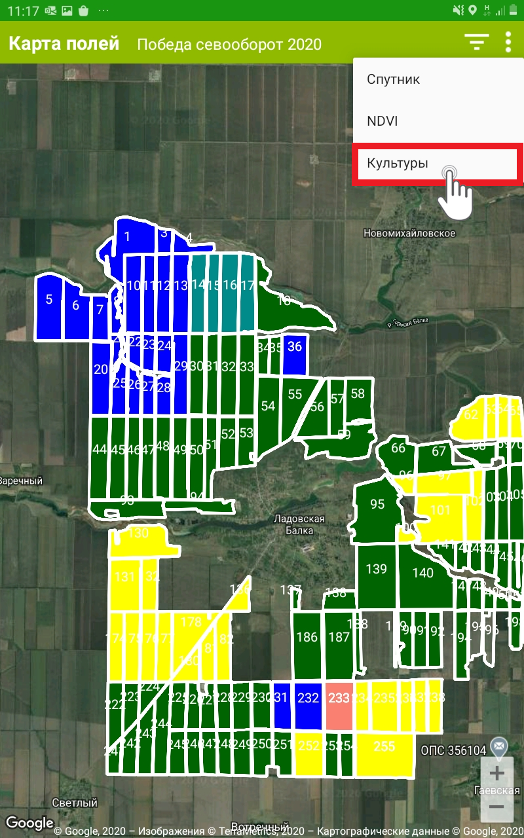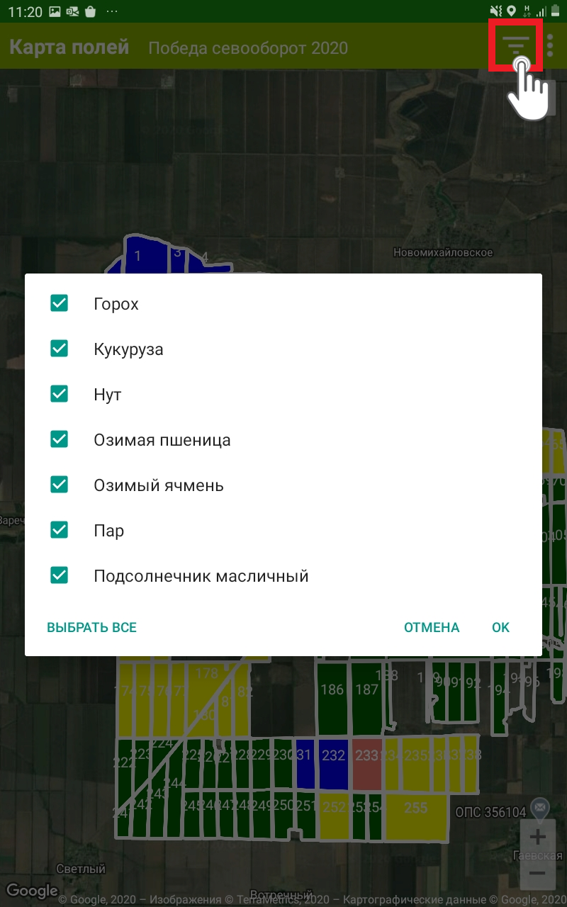
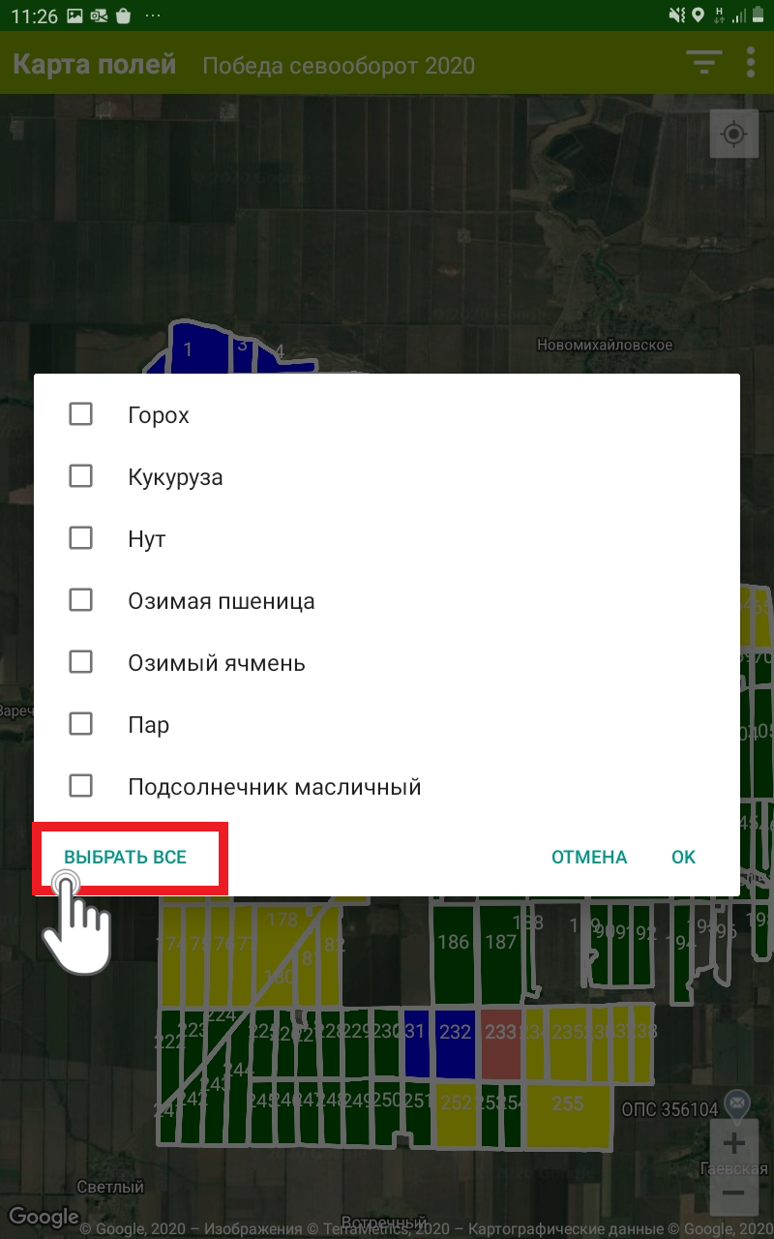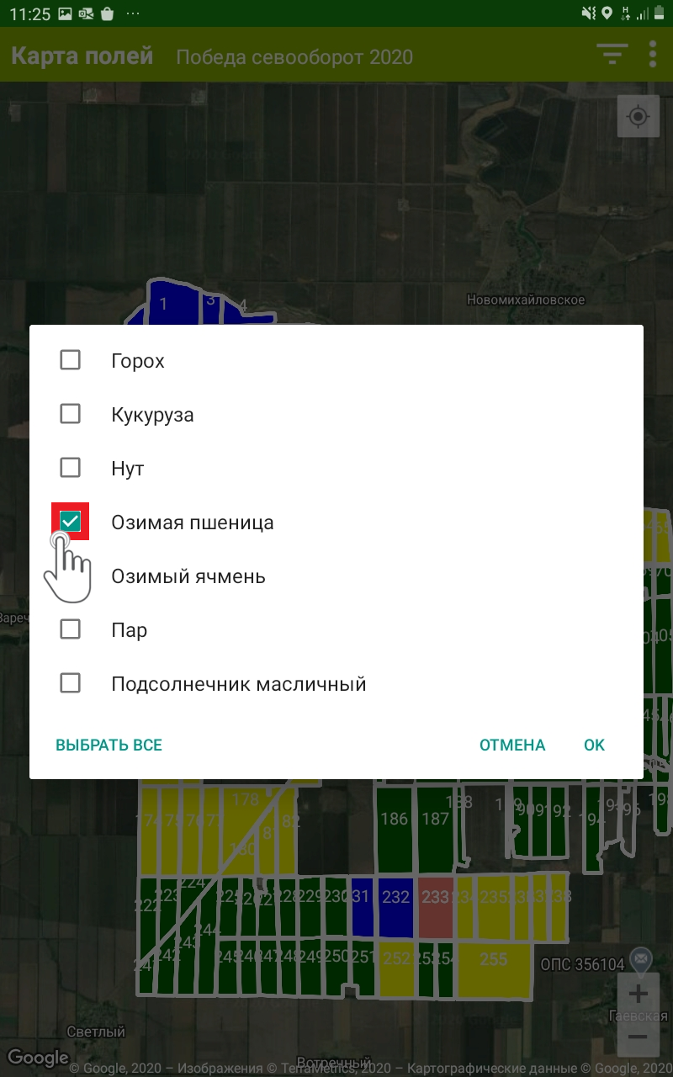

- Выбор поля
Способ №1
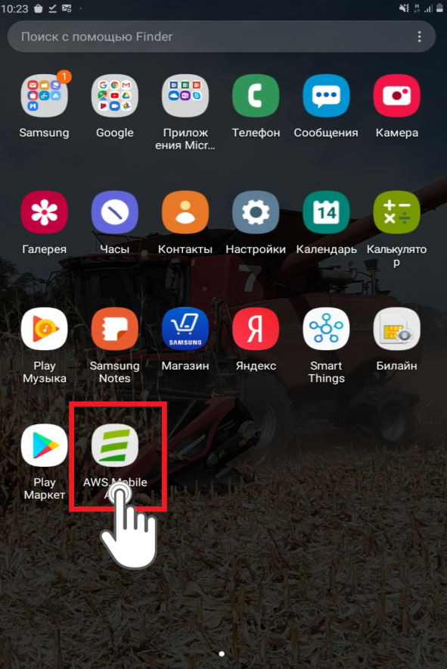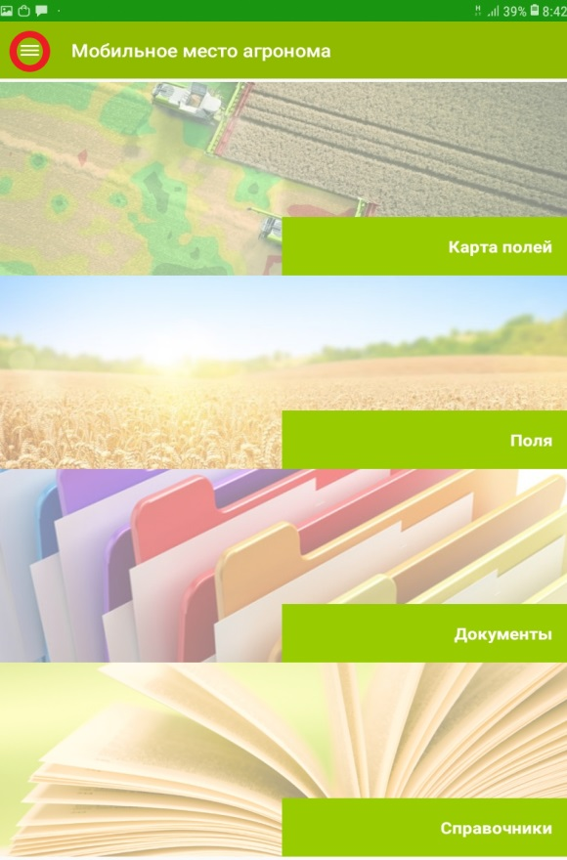
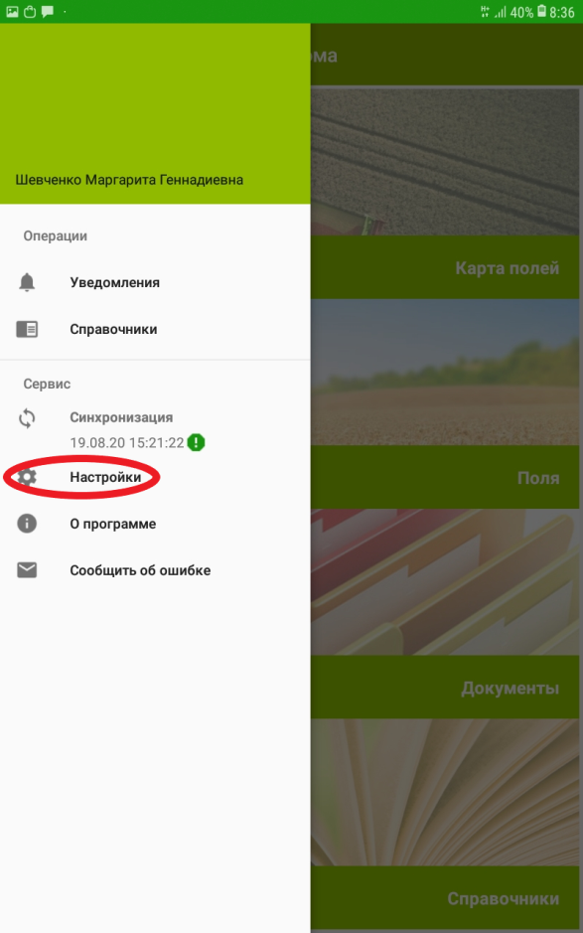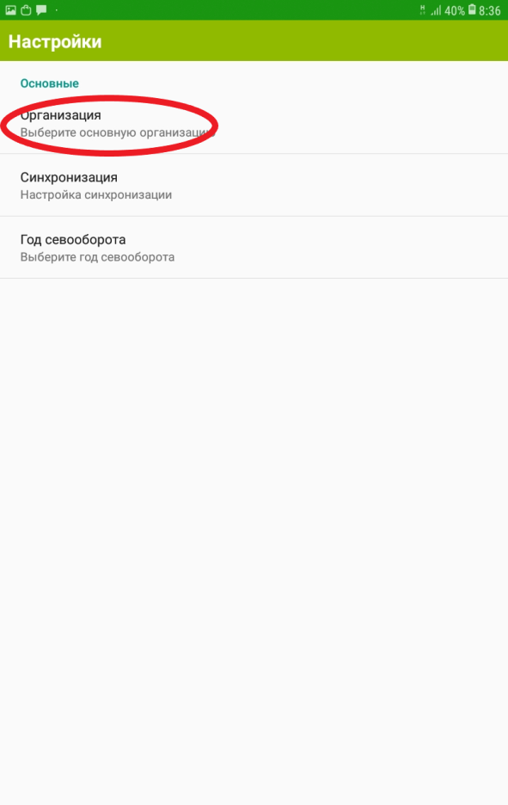

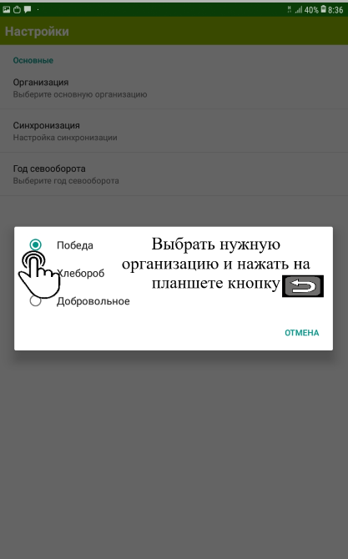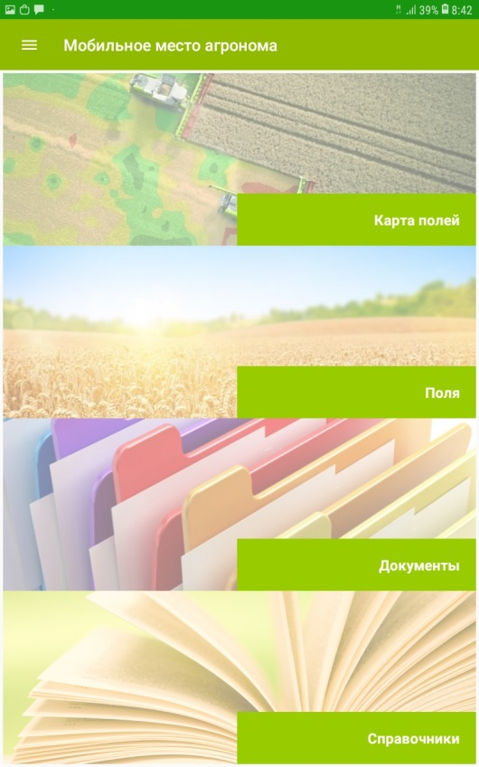
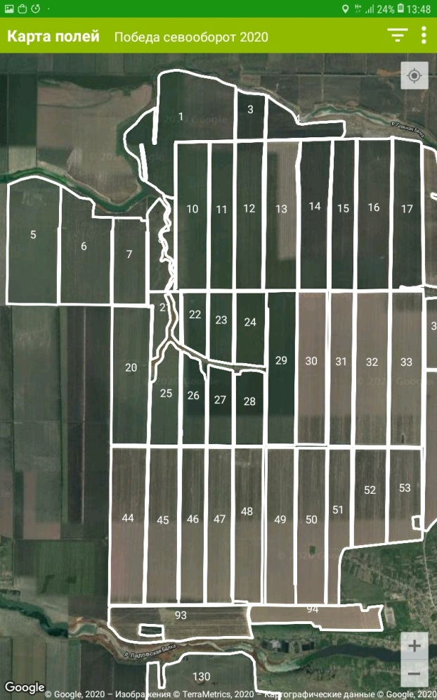

В приложении появляется карта поля СХП. При нажатии на требуемое поле появляется его карточка

Способ №2
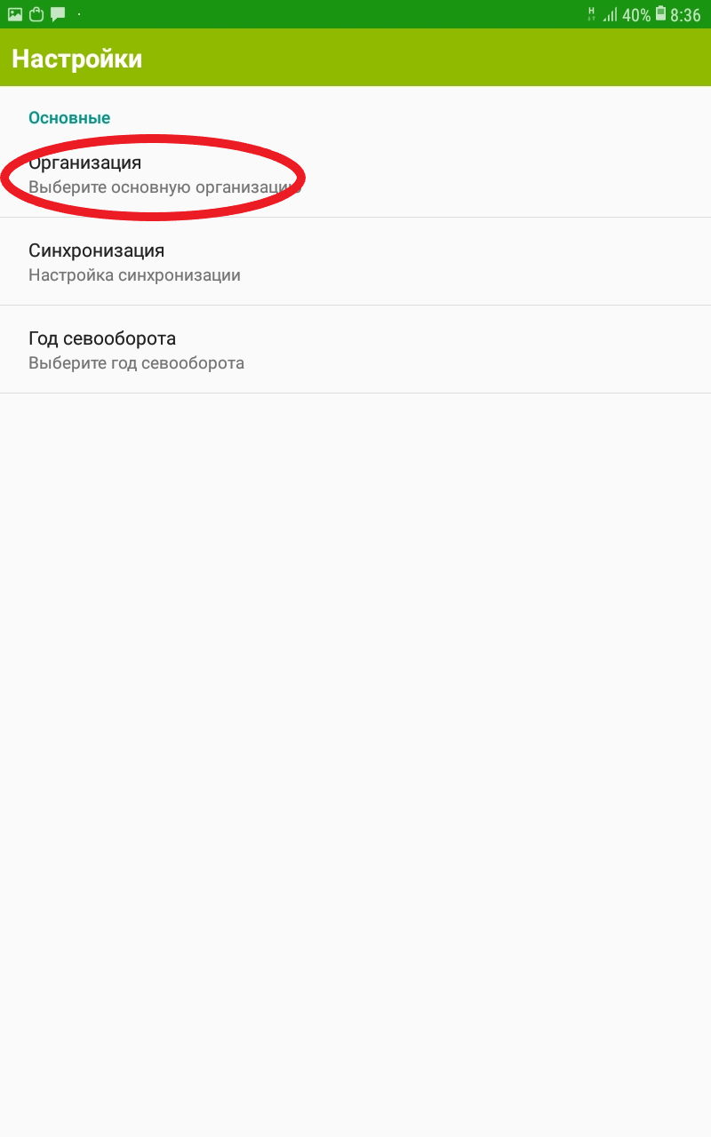
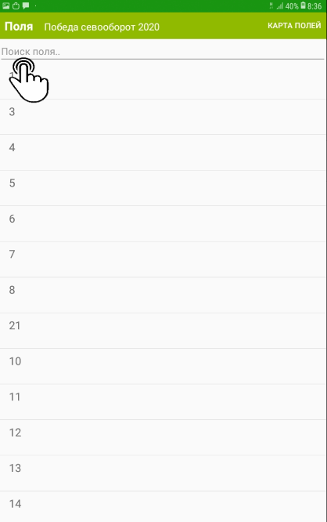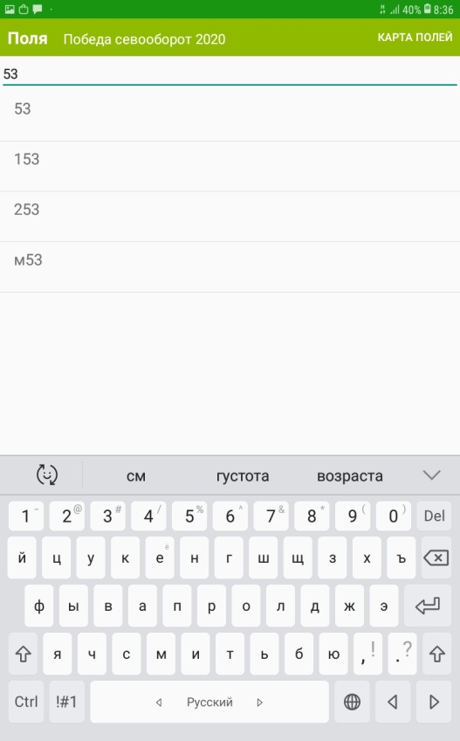
При нажатии на строку с №поля появляется его карточка
Написать в поисковой строке №поля
- Обследование на вредоносные объекты
Выбрать поле, как указано в п. «Выбор поля»
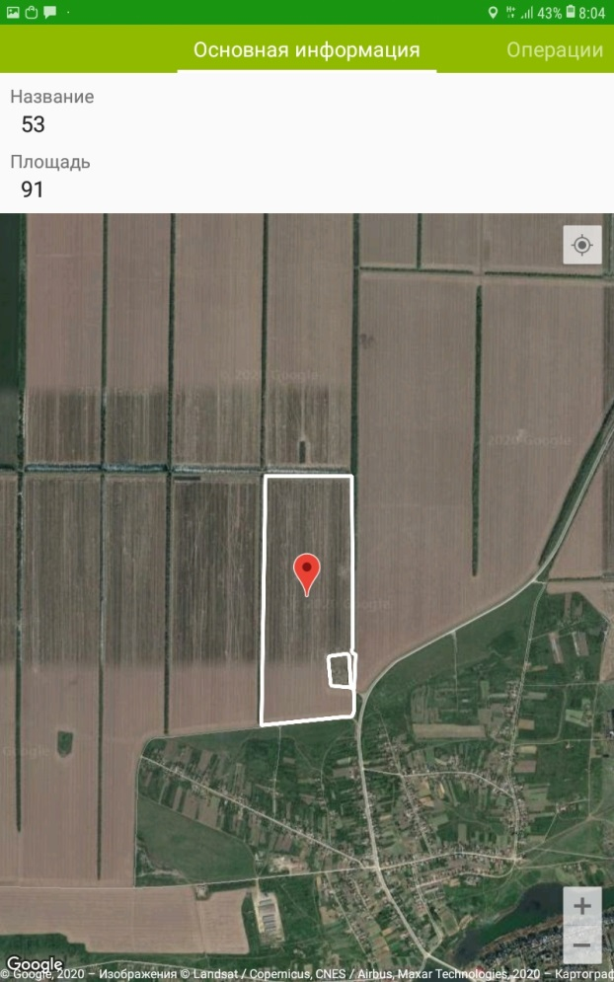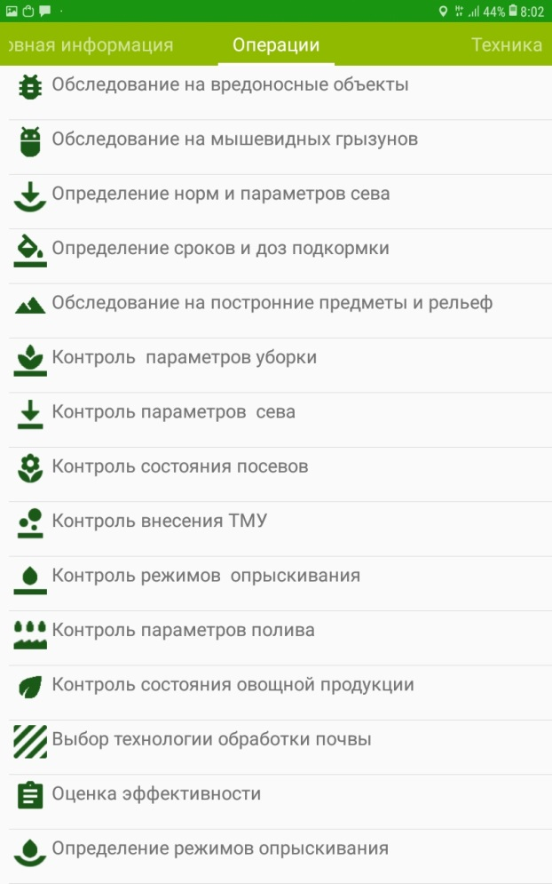
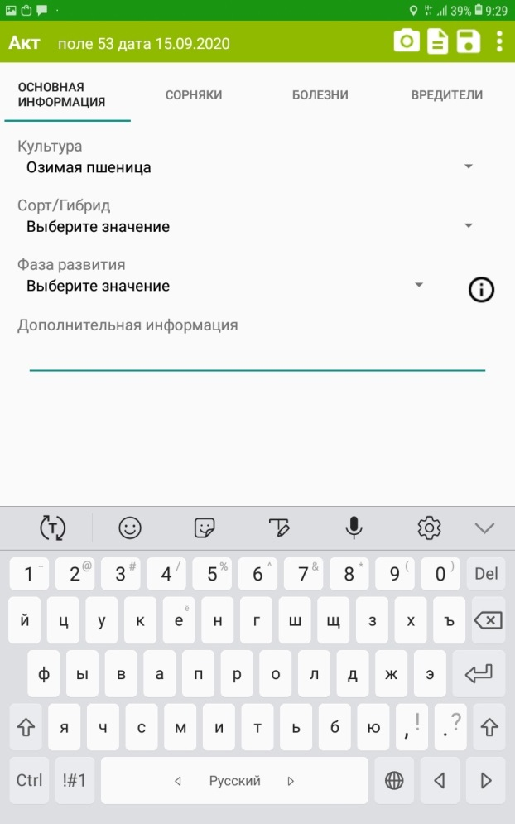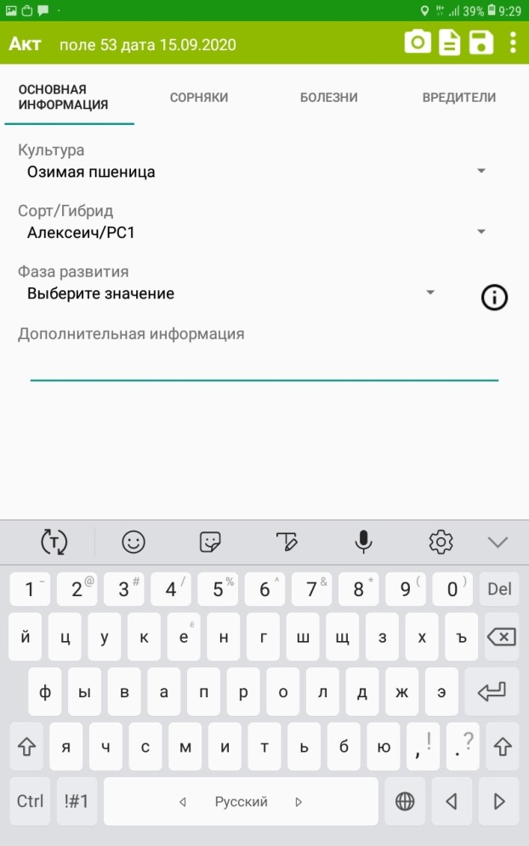
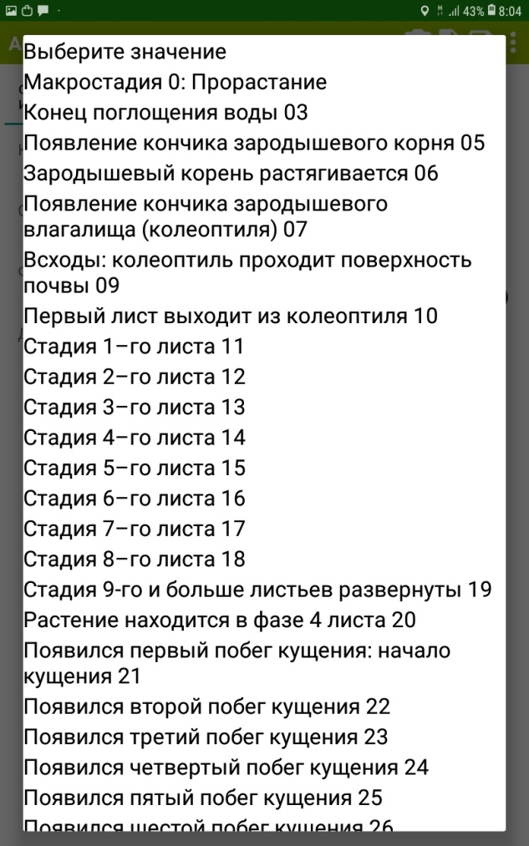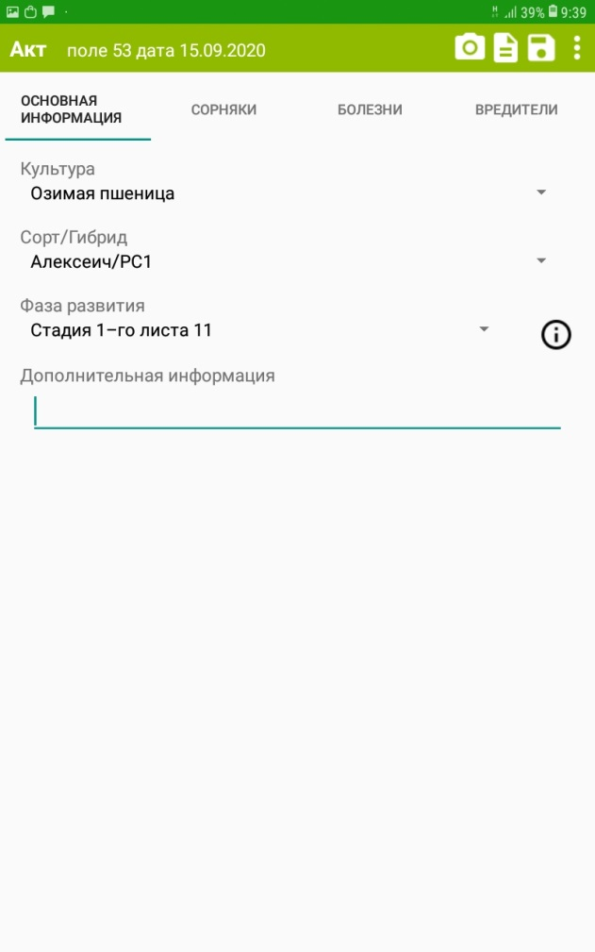
Выбрать необходимую фазу развития
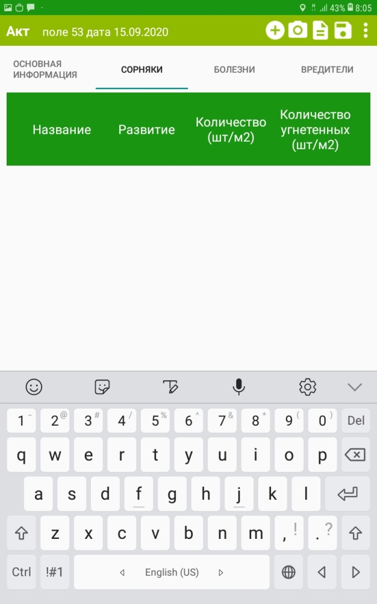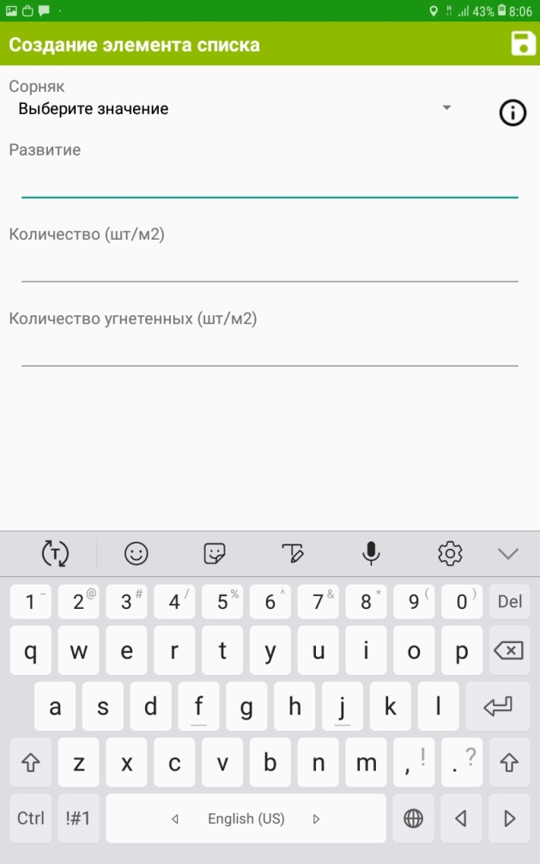
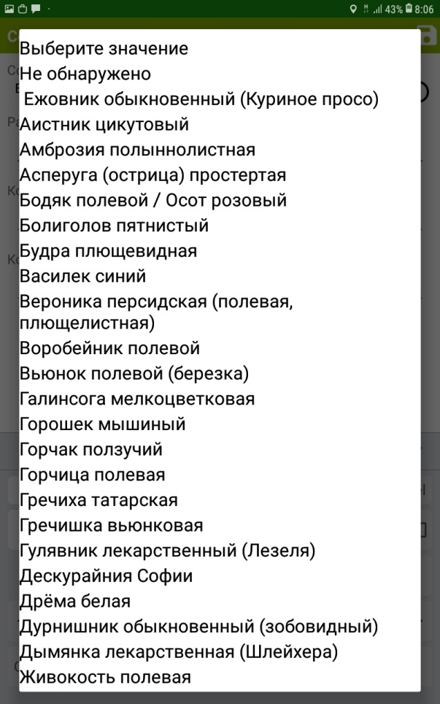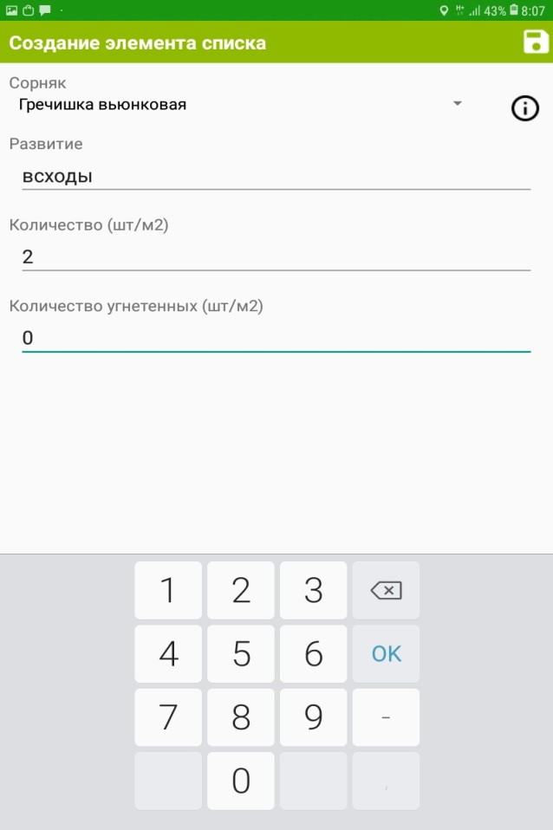
Заполнить строки и нажать кнопку сохранения
Из перечня выбрать необходимый сорняк
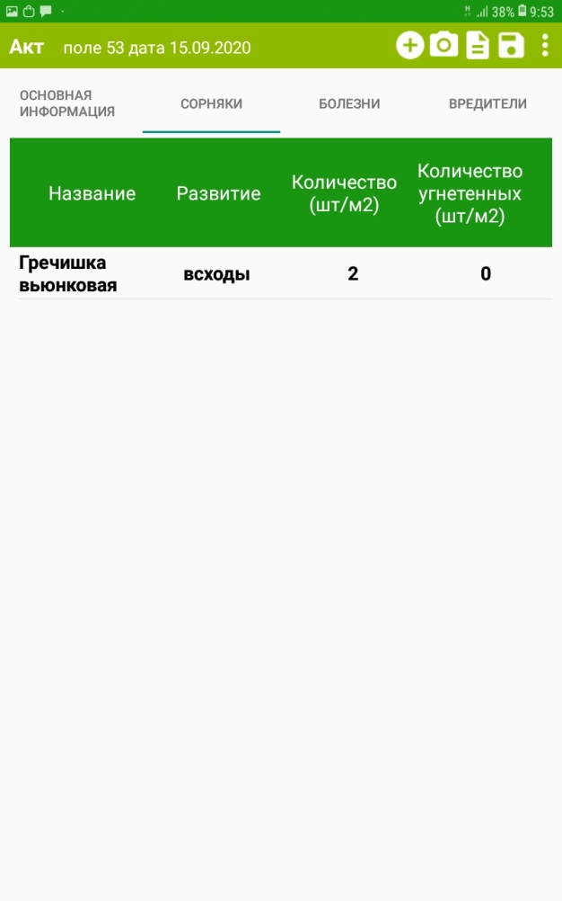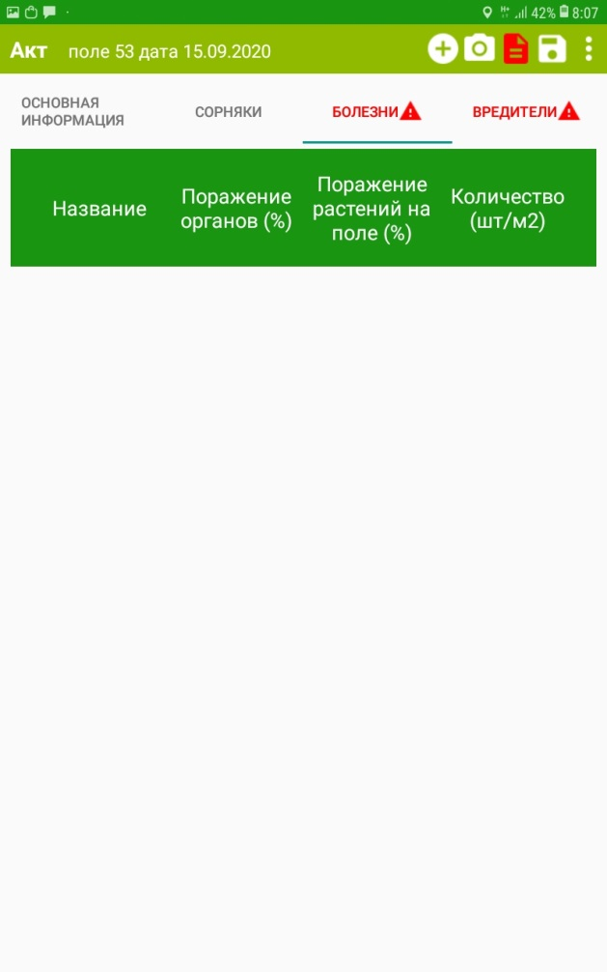
Если на поле обнаружено более одного вида вредоносного объекта из данной категории, то необходимо нажать кнопку «+» и повторить действия, описанные выше
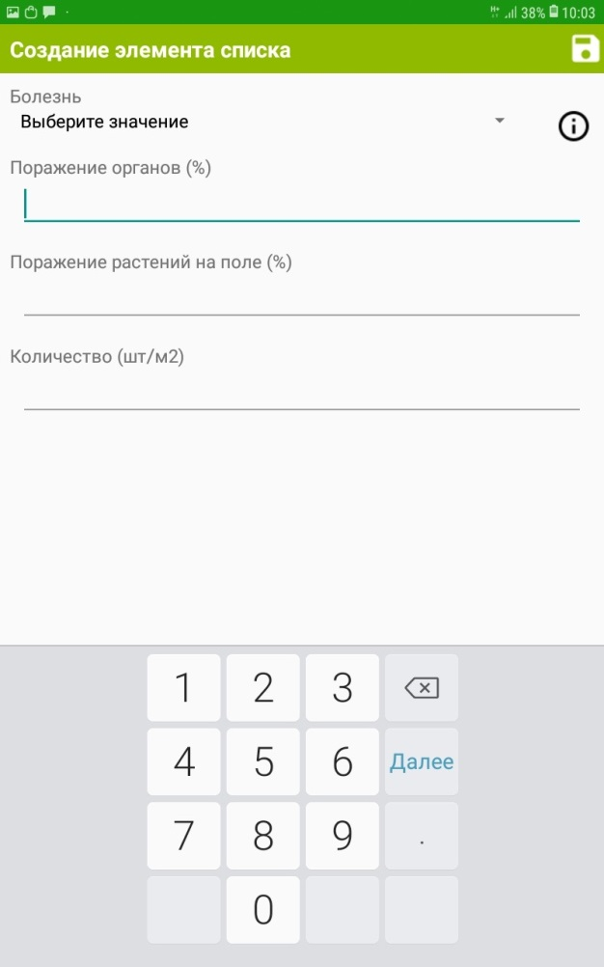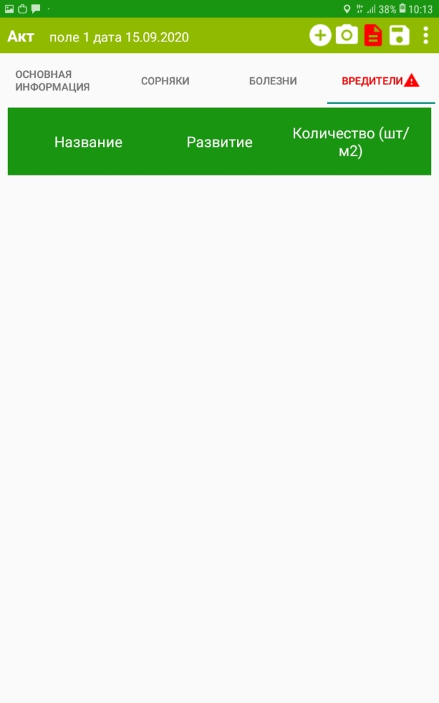
Заполнить строки и нажать кнопку сохранения
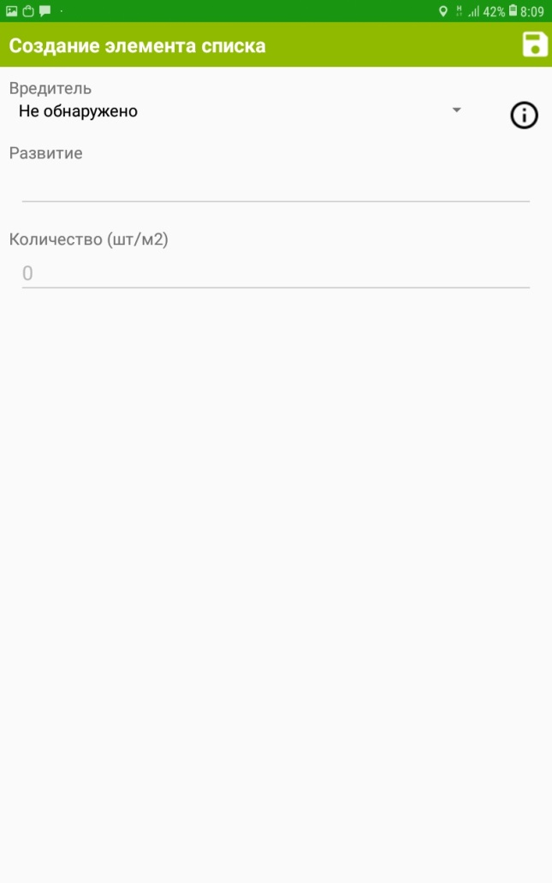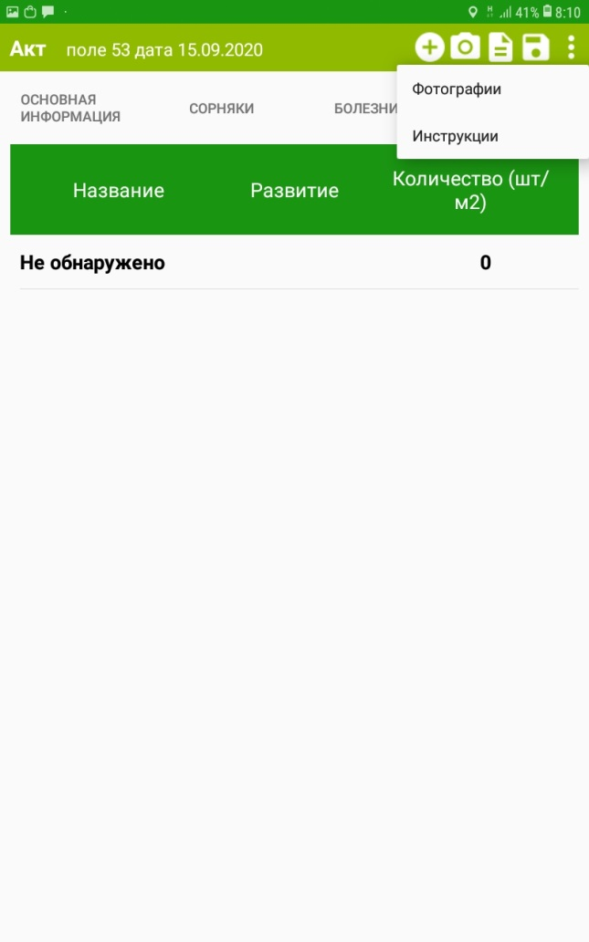
В интерфейсе есть возможность просмотра сделанных фотографий и инструкций, относящихся к данному акту
При проведении мониторинга необходимо делать фотографии обнаруженных вредоносных объектов
Если вредоносный объект не был обнаружен, то в перечне вредоносных объектов выбрать параметр «Не обнаружено» и нажать кнопку «сохранения»
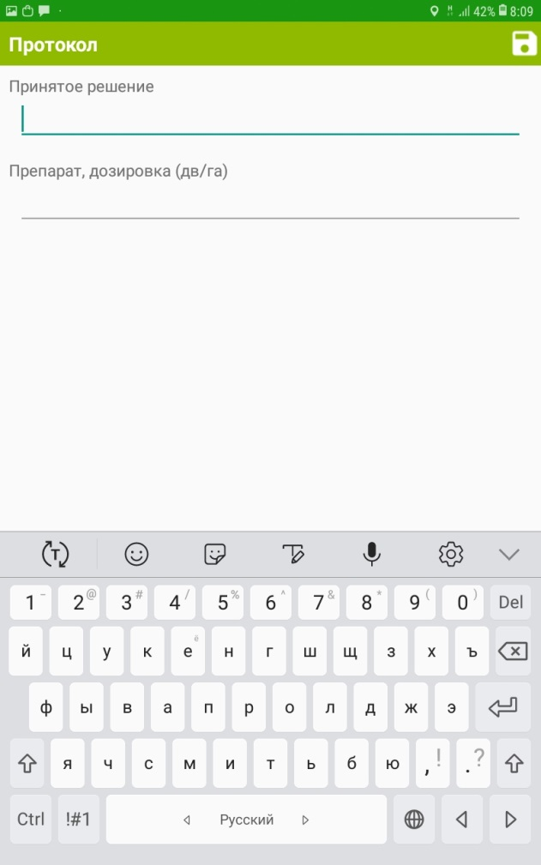
После заполнения информации о вредоносных объектах заполнить протокол
В «Принятом решении» сделать заключение. Если поле не нуждается в обработке, то следует продолжить мониторинг. Если обработка нужна, необходимо это отразить в «Принятом решении»
После заполнения протокола сохранить акт
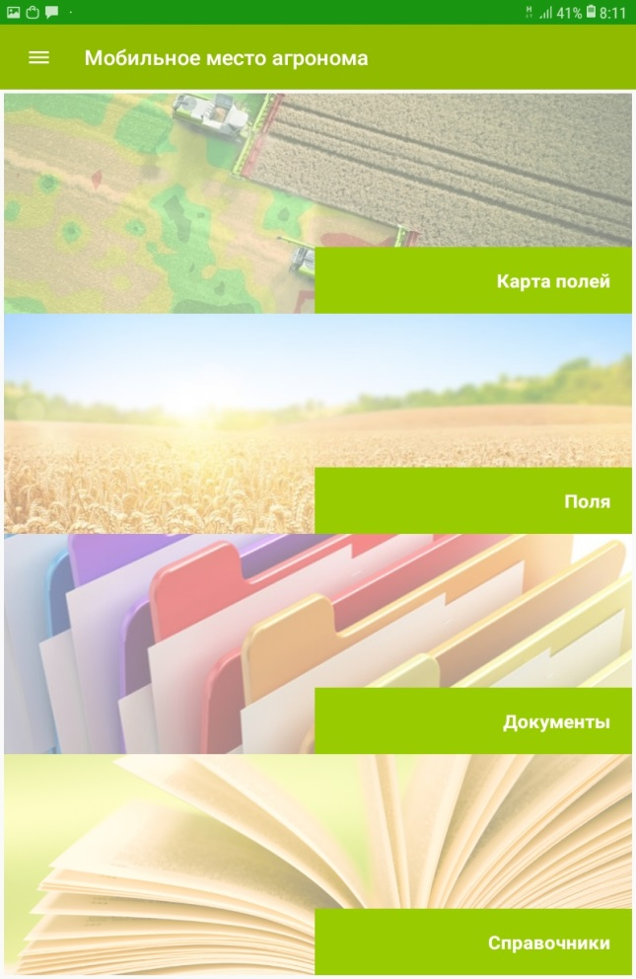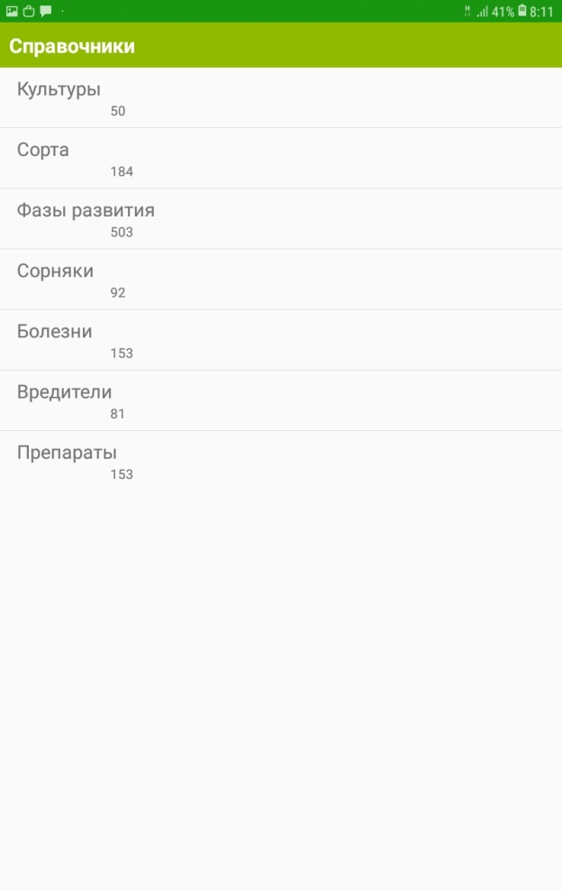
Выбрать категорию
Если появились трудности с идентификацией вредоносного объекта/фазы развития культур, перейти во вкладку «Справочник» на главной странице приложения
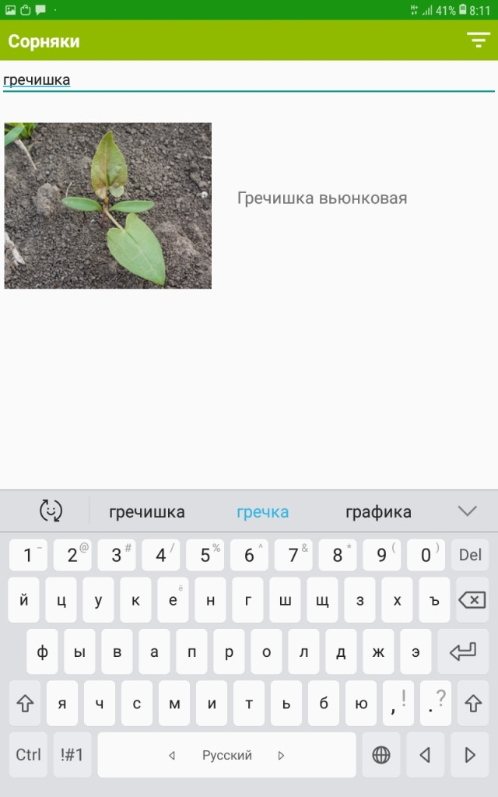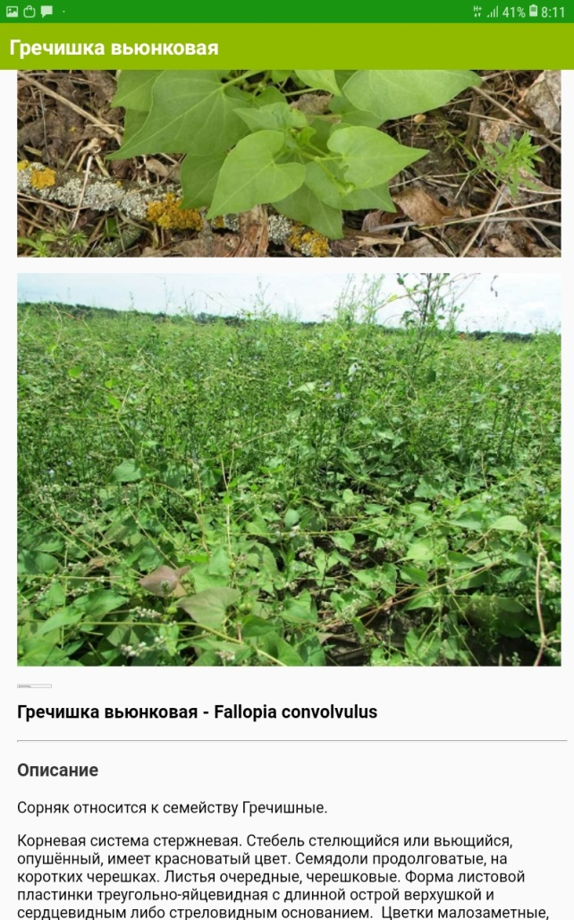

- Обследование на мышевидных грызунов
Выбрать поле, как указано в п. «Выбор поля»
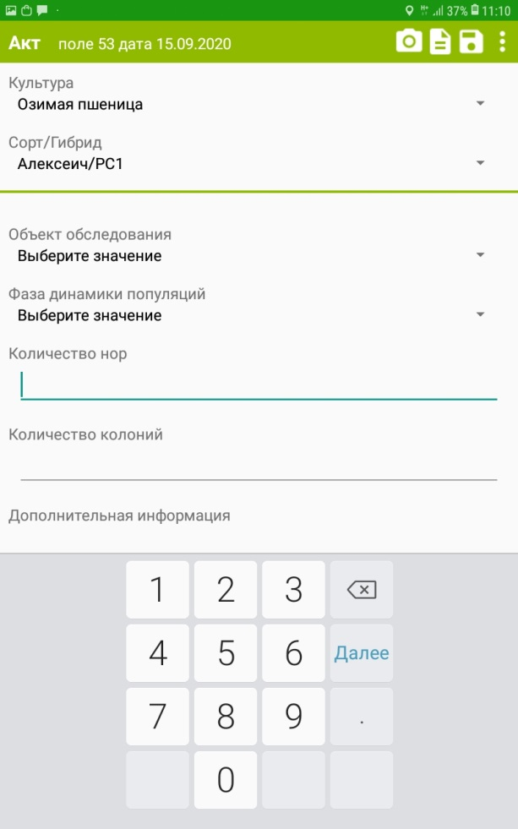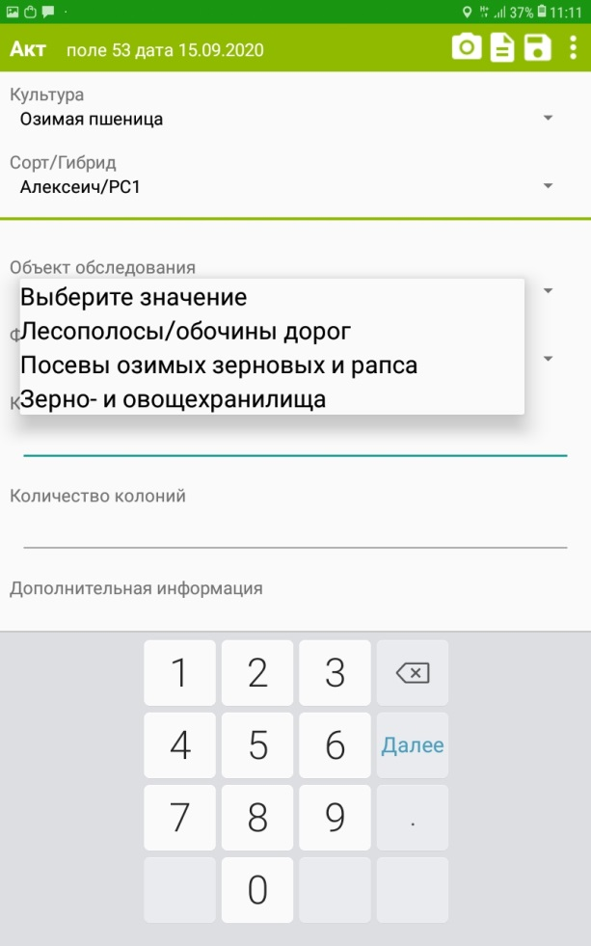
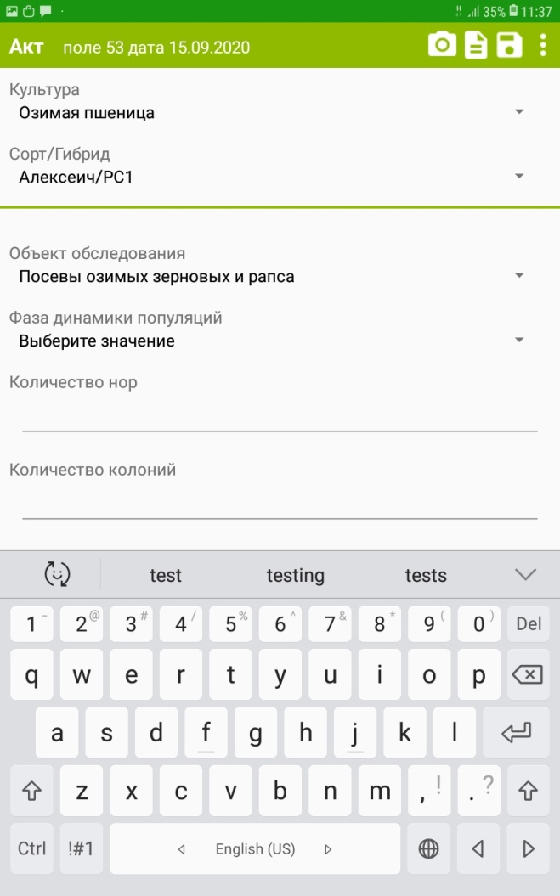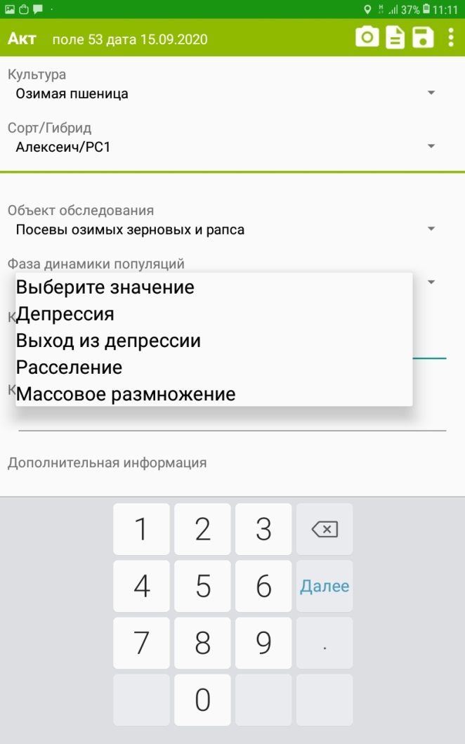
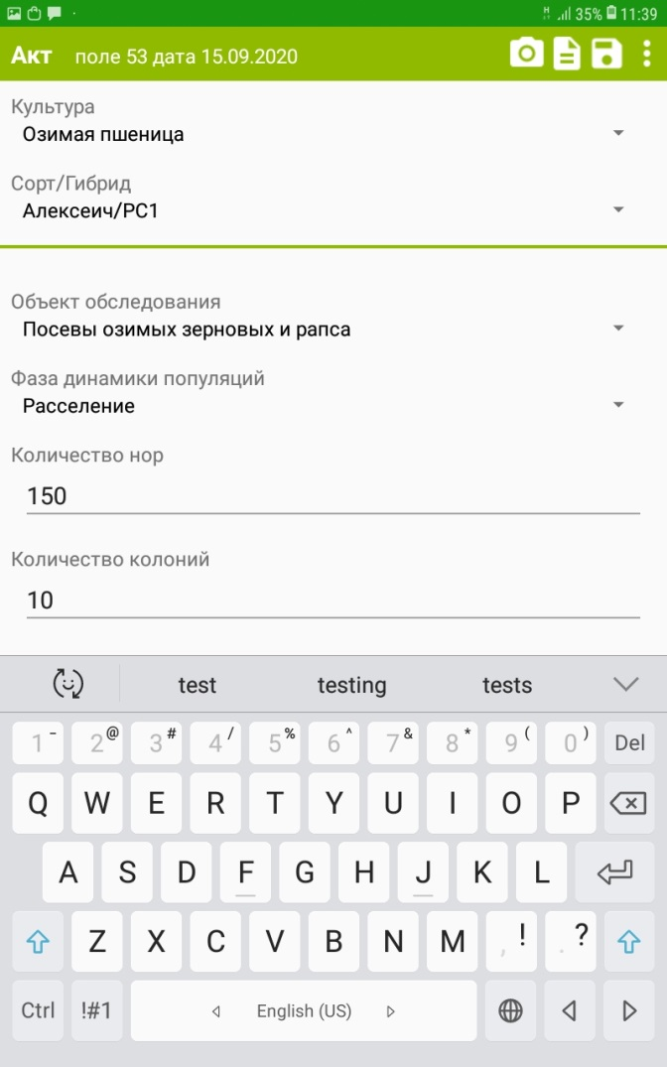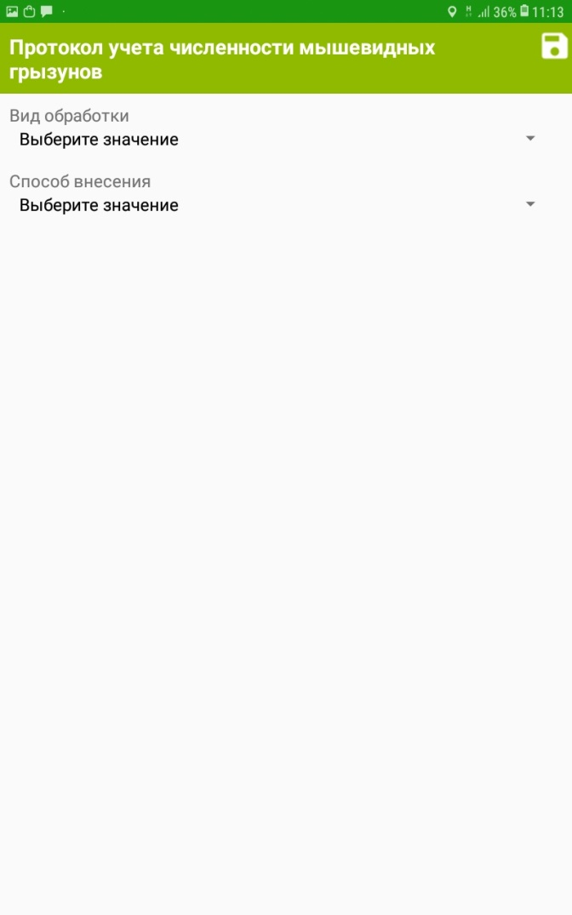
Перейти к протоколу
Заполнить данные
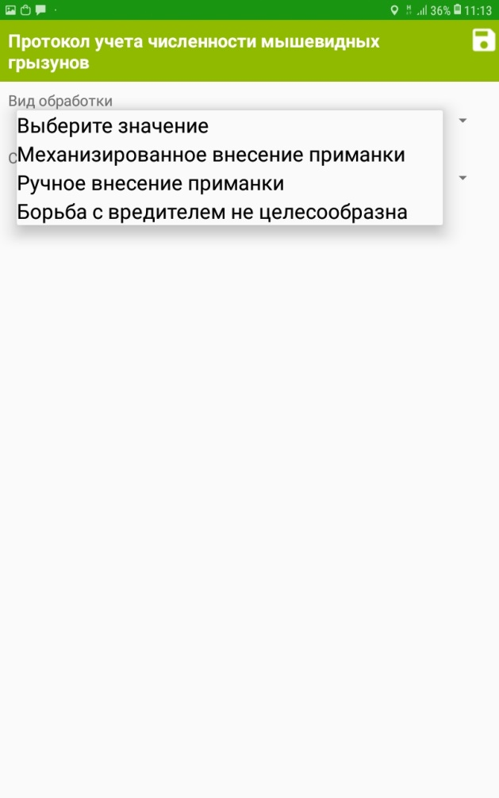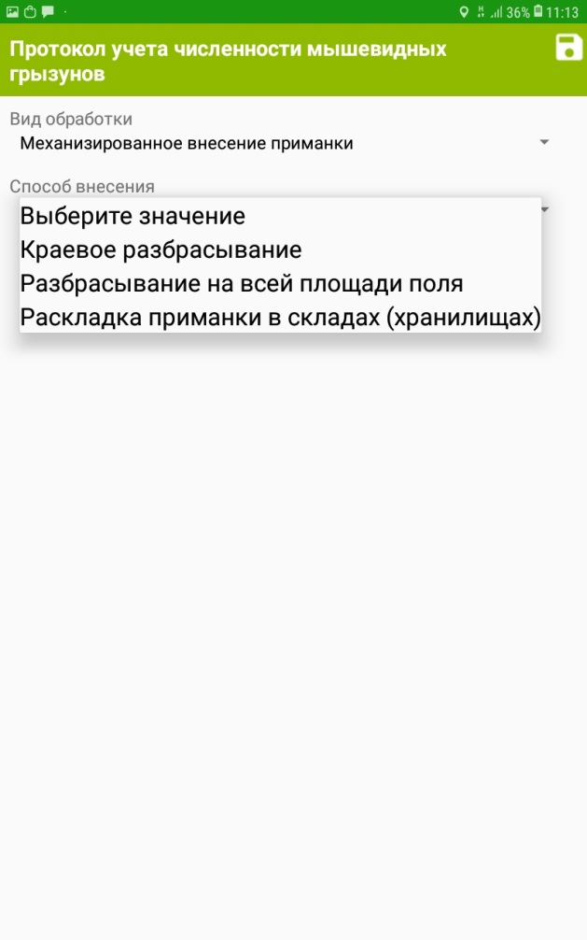
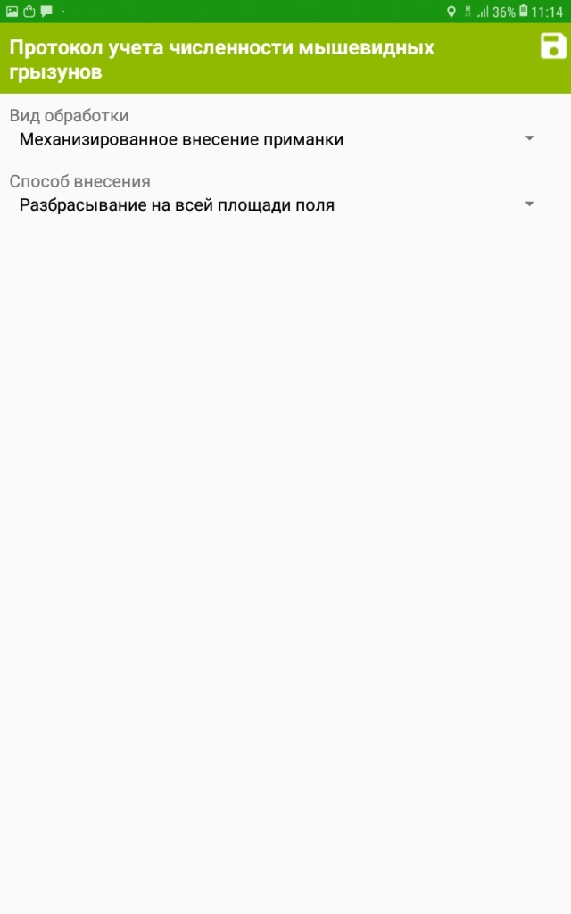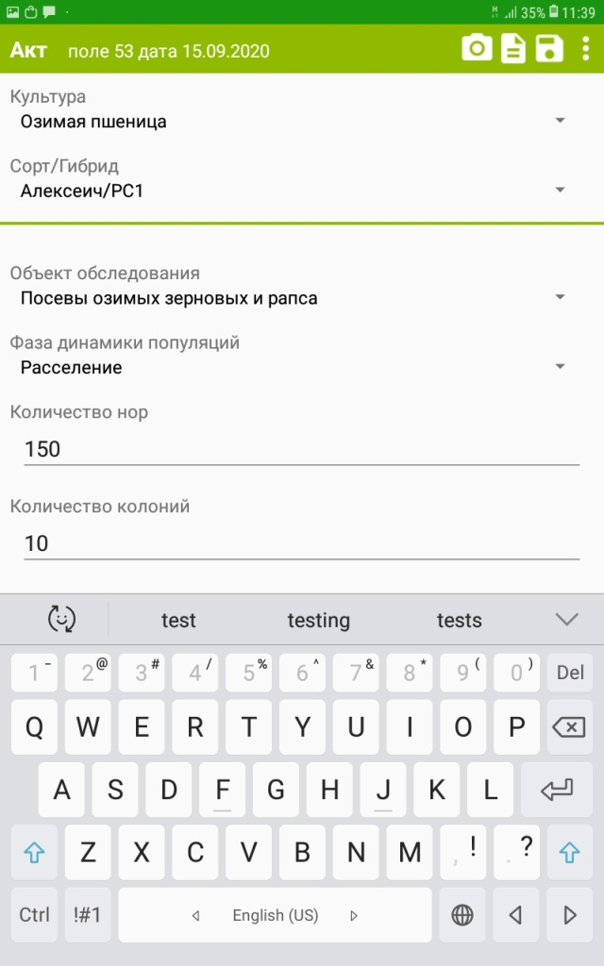
После заполнения протокола сохранить акт
При проведении мониторинга на мышевидных грызунов необходимо делать фотографии обнаруженных нор/колоний

- Контроль параметров уборки
Выбрать поле, как указано в п. «Выбор поля»
- Уборка товарной продукции
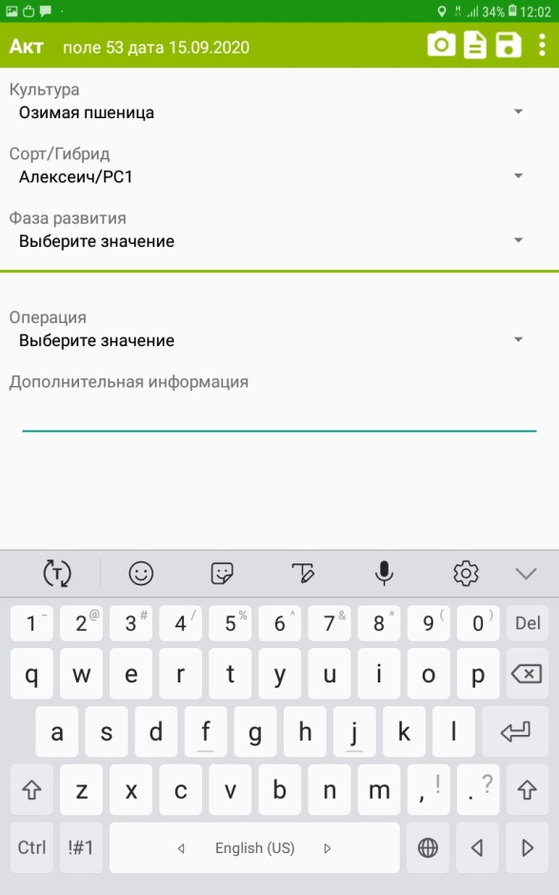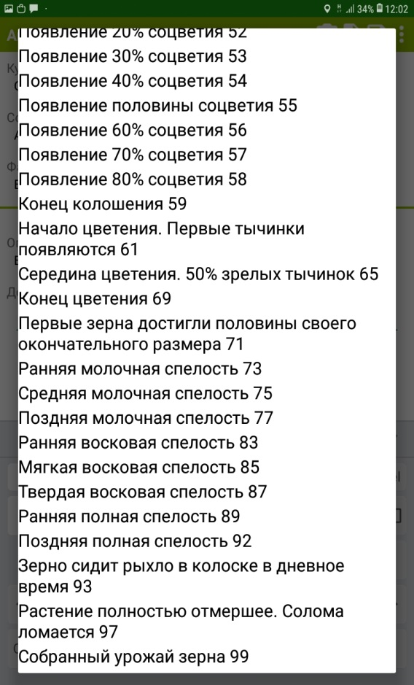
Выбрать необходимую фазу развития
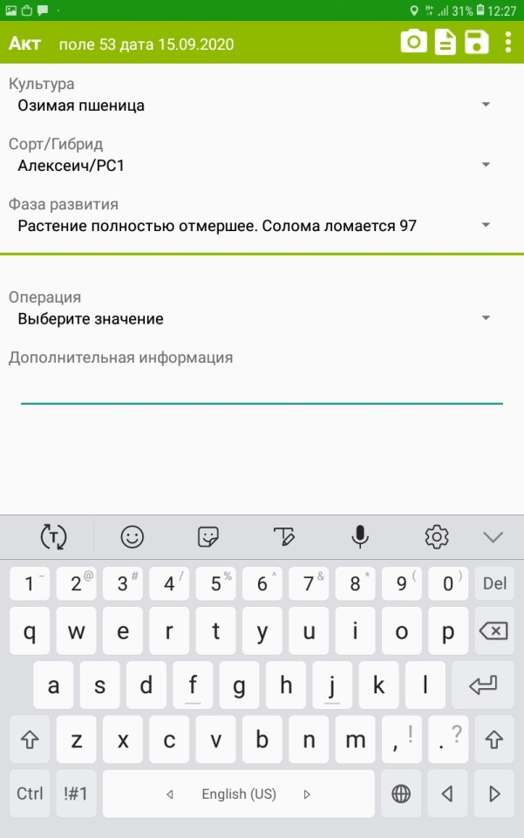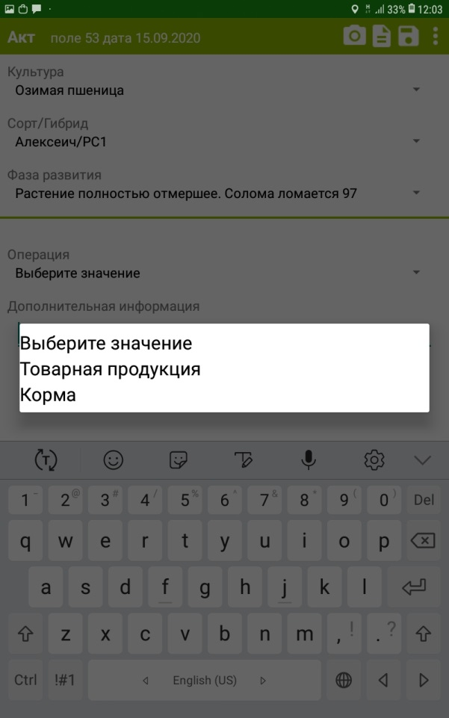
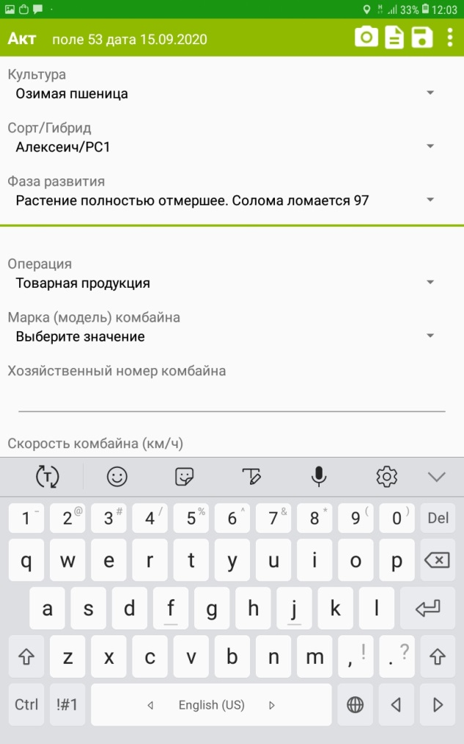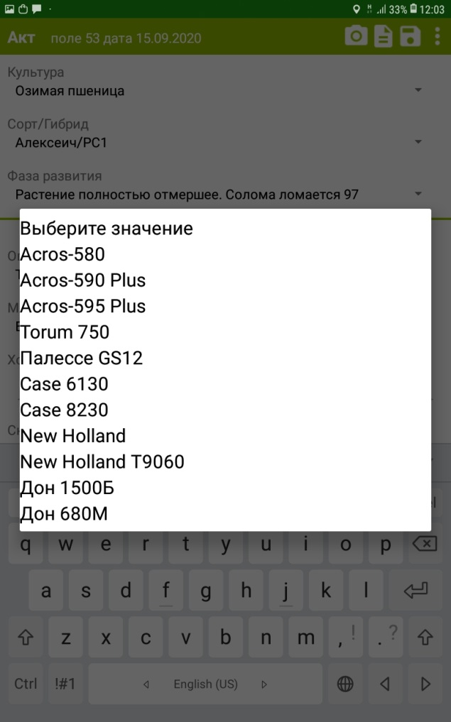
Выбрать комбайн
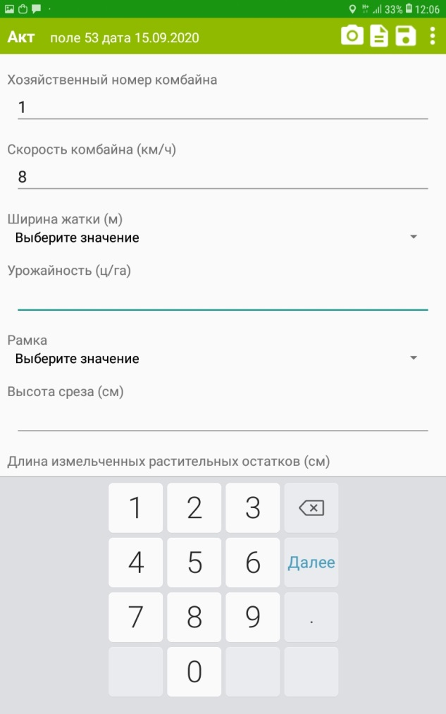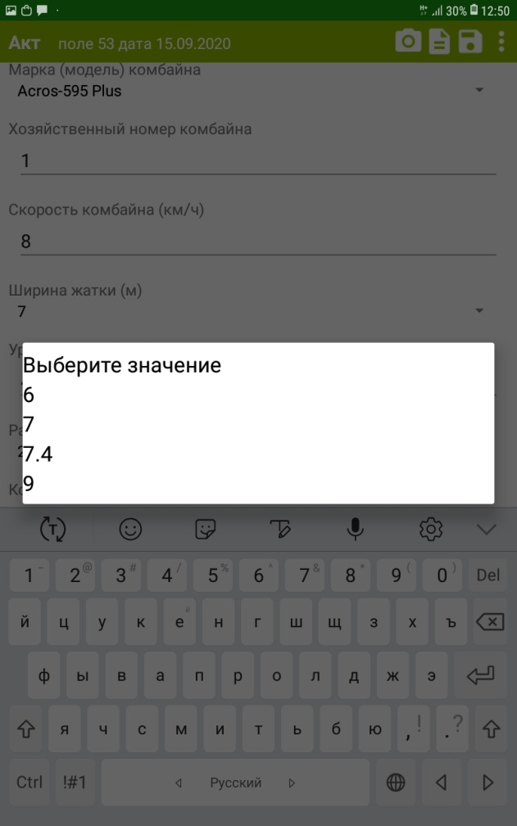
Выбрать ширину
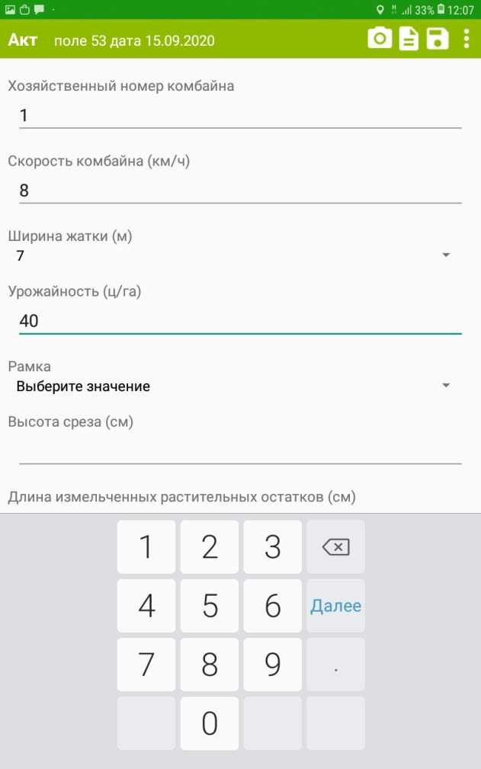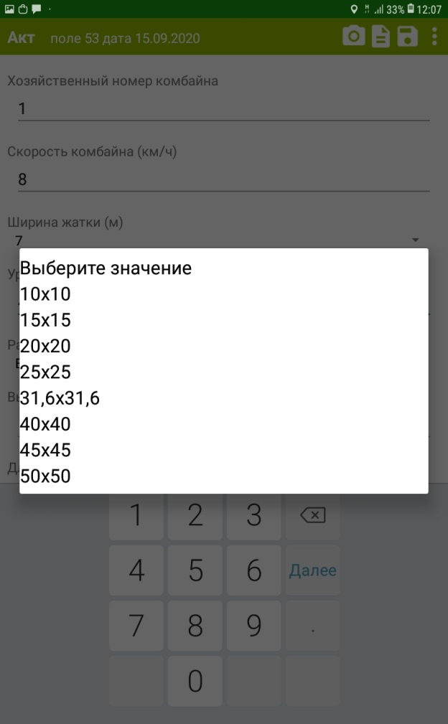
Выбрать рамку
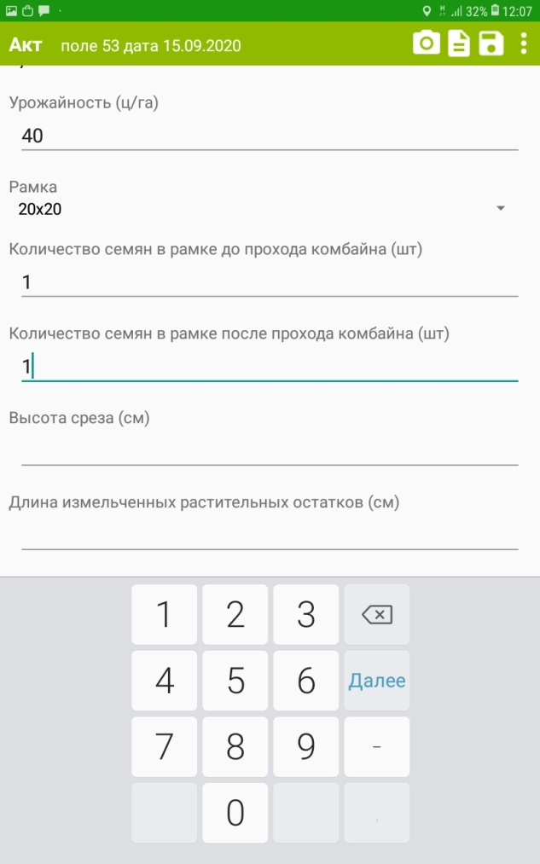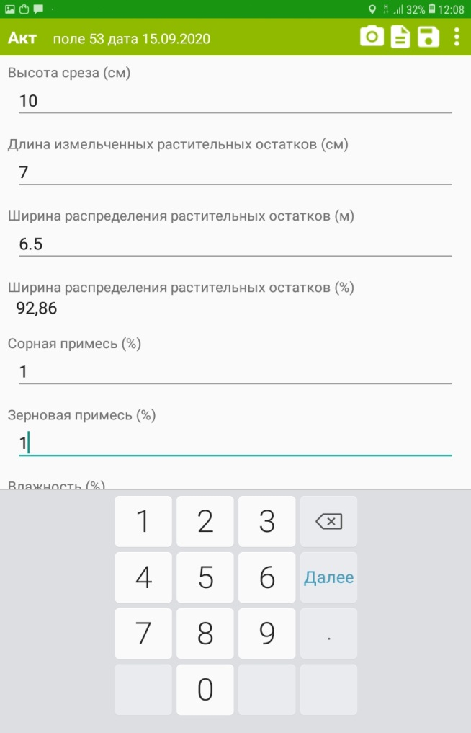
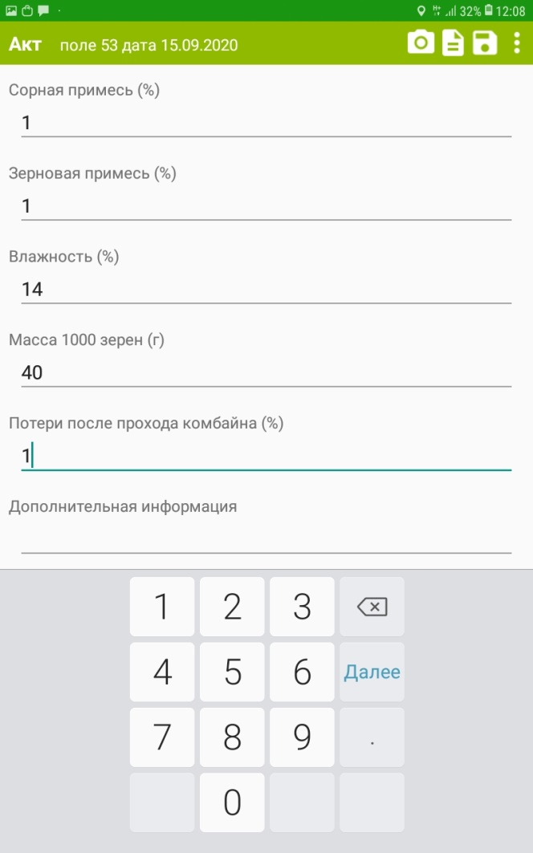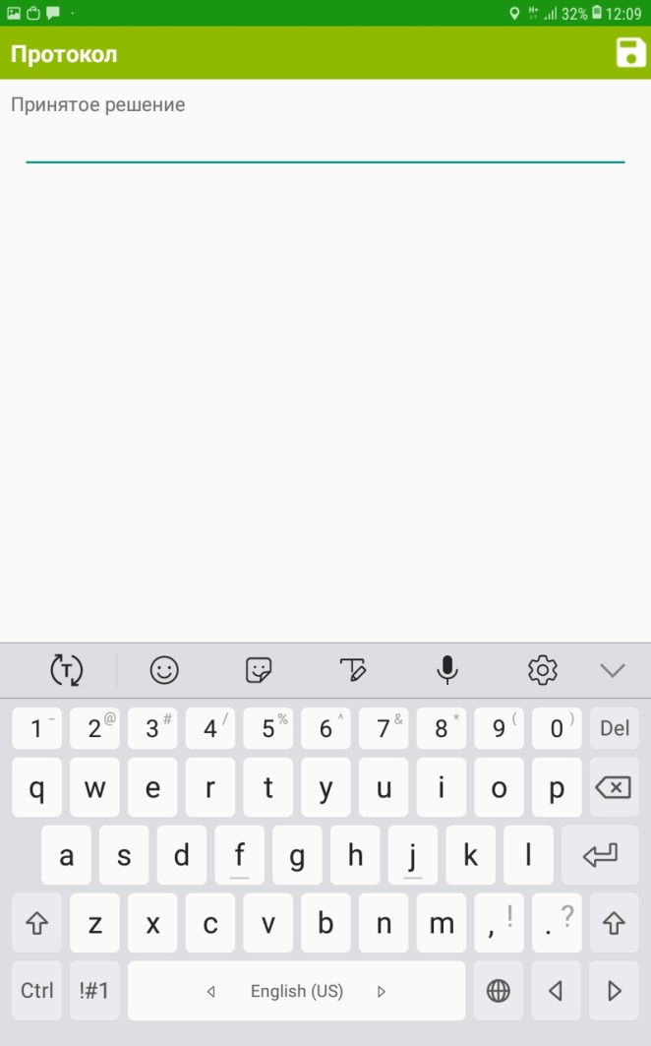
Если значения контролируемых параметров соответствуют нормативным, то в «Принятом решении» указать «продолжить уборку». Если нет, то необходима «перенастройка комбайна»
После заполнения всех параметров заполнить протокол
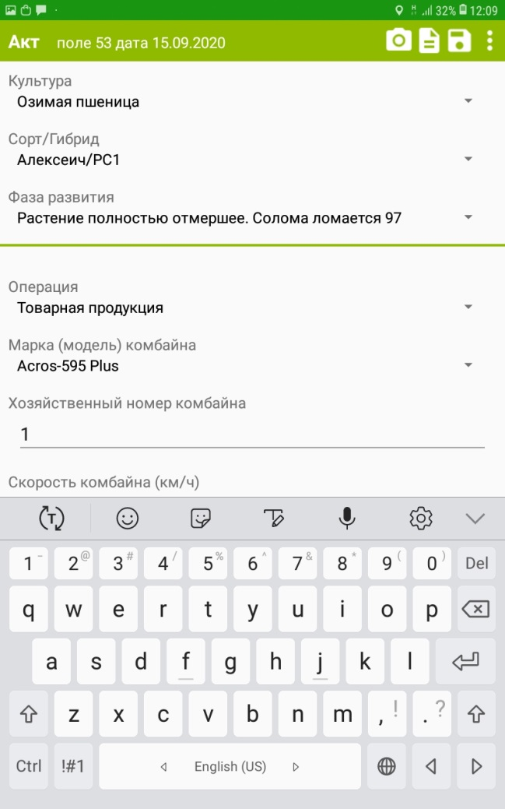
После заполнения протокола сохранить акт
При проведении уборки необходимо делать фотографии контролируемых параметров
Уборка кормов
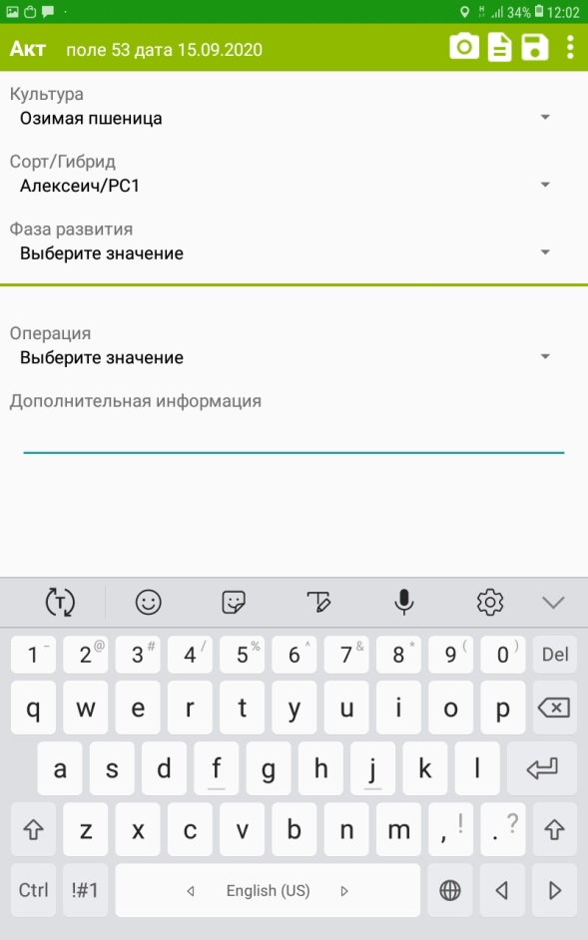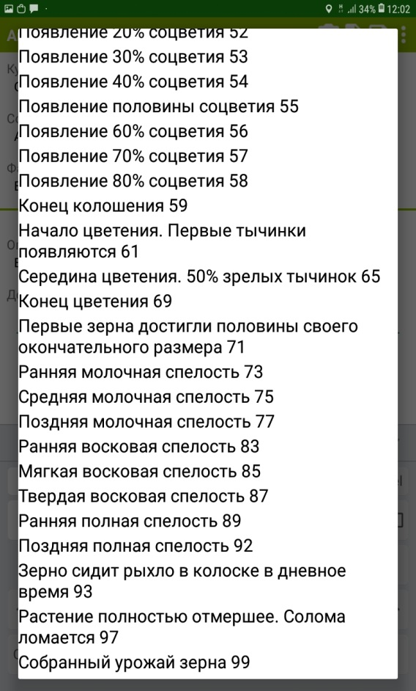
Выбрать необходимую фазу развития

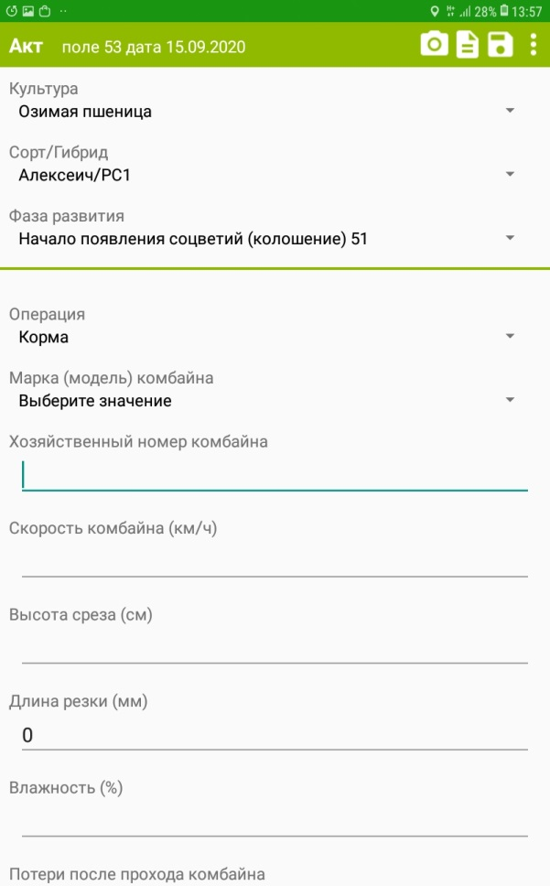
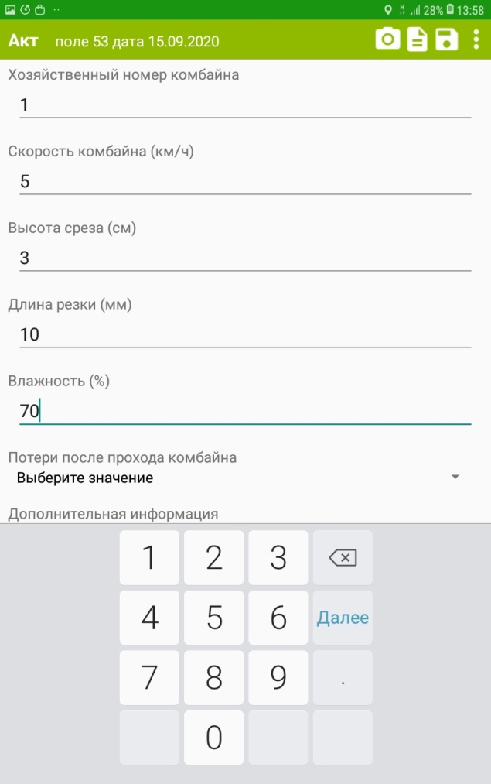
Выбрать комбайн

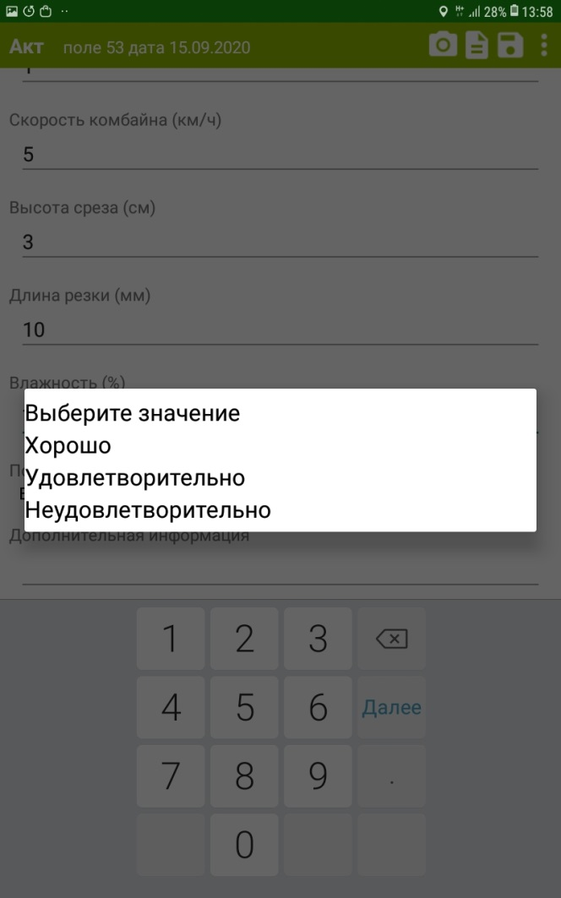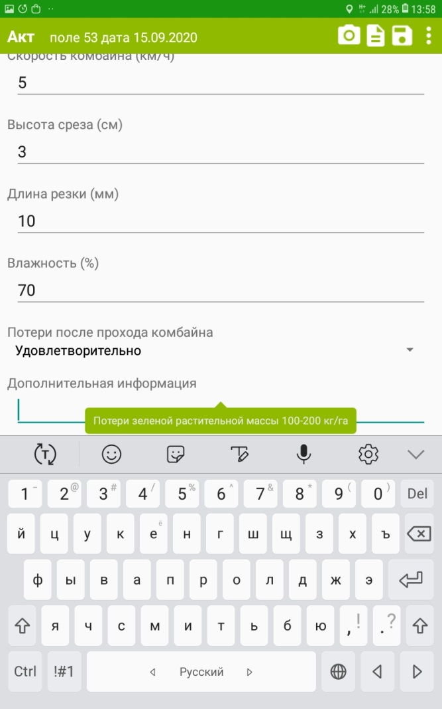
После заполнения всех параметров заполнить протокол
Выбрать значение
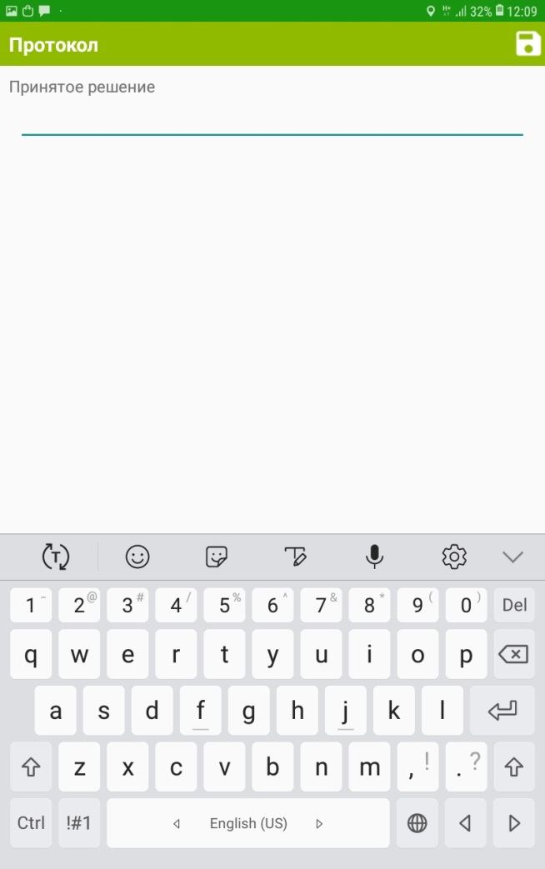
Если значения контролируемых параметров соответствуют нормативным, то в «Принятом решении» указать «продолжить уборку». Если нет, то необходима «перенастройка комбайна»
После заполнения протокола акт нужно сохранить
При проведении уборки необходимо делать фотографии контролируемых параметров

- Контроль параметров сева
Выбрать поле, как указано в п. «Выбор поля»
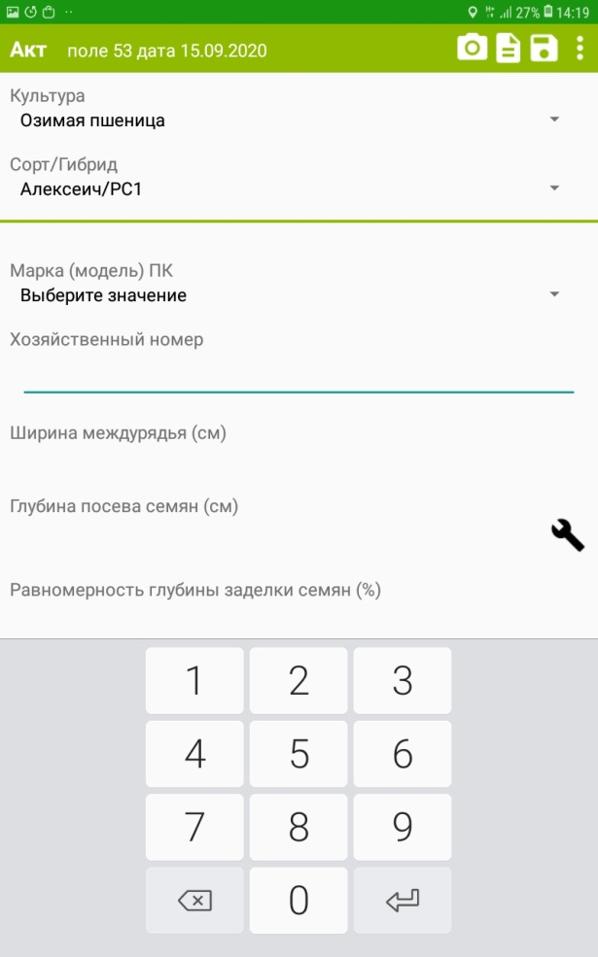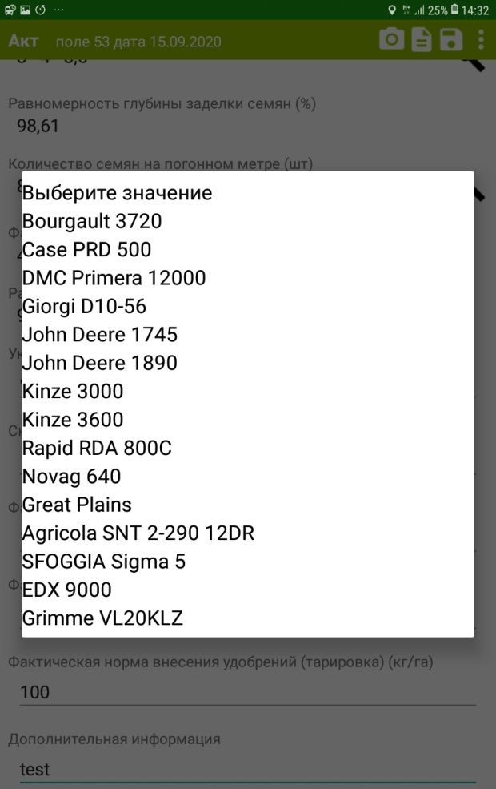
Выбрать сеялку
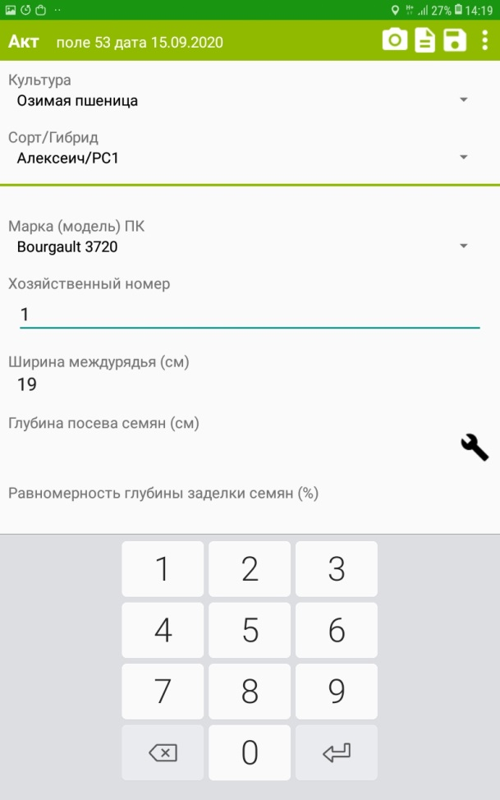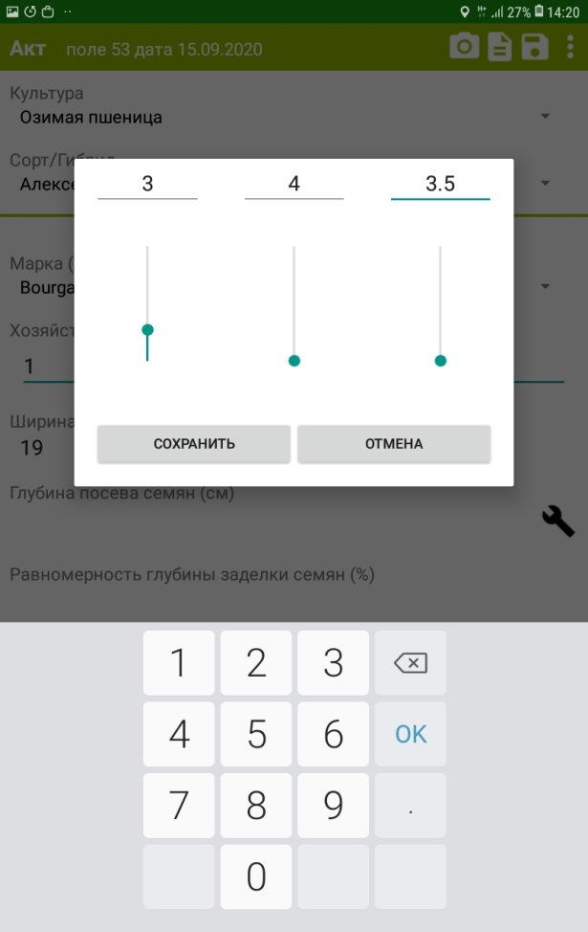
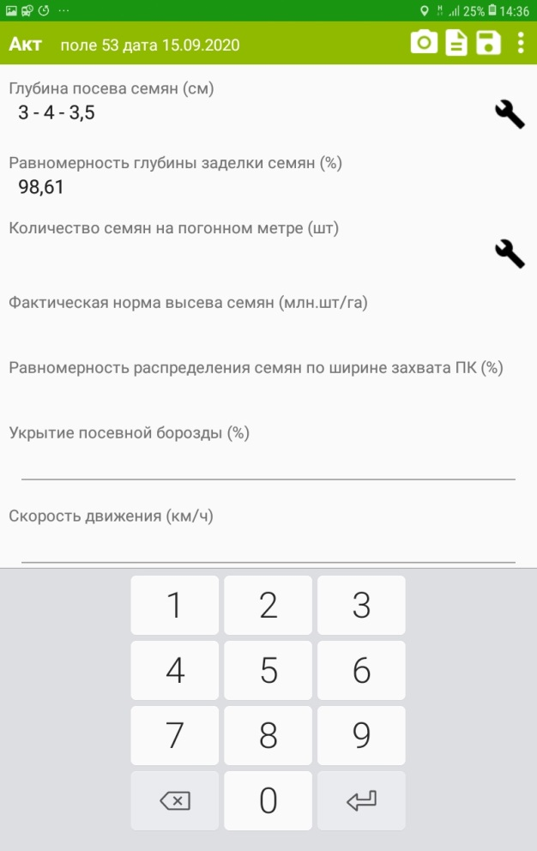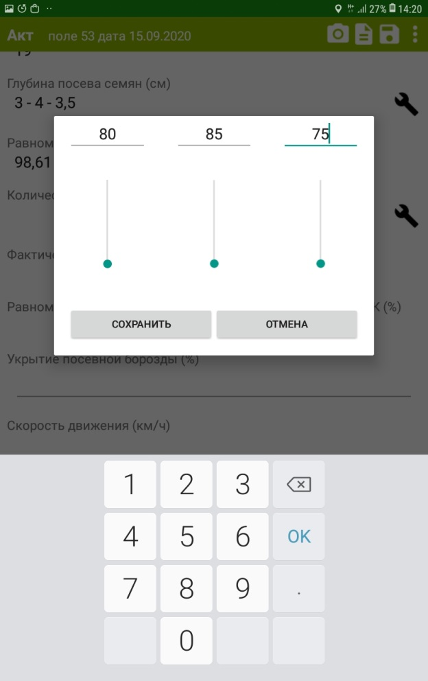
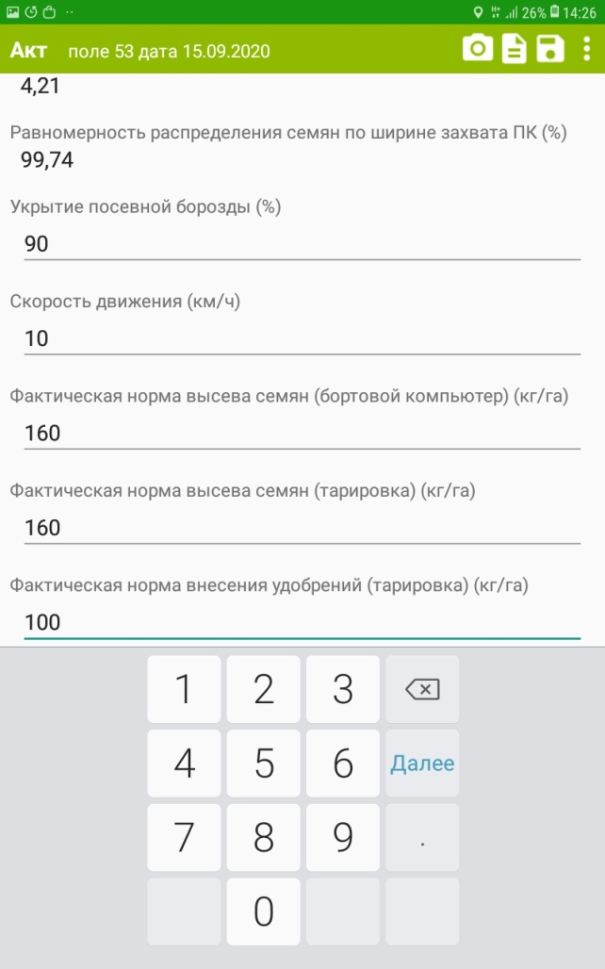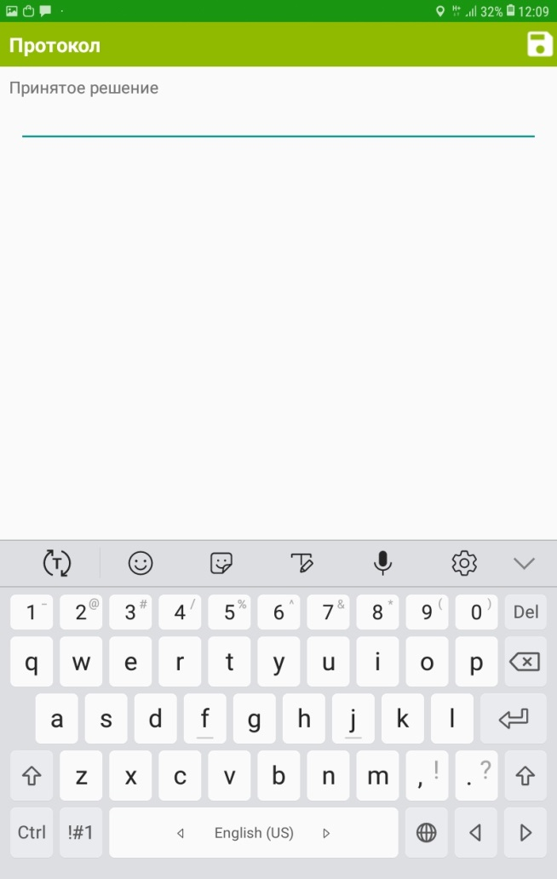
После заполнения всех параметров заполнить протокол
Если значения контролируемых параметров соответствуют нормативным, то в «Принятом решении» указать «продолжить сев». Если нет, то необходима «перенастройка сеялки»
После заполнения протокола акт нужно сохранить
При проведении сева необходимо делать фотографии контролируемых параметров

- Контроль состояния посевов
Выбрать поле, как указано в п. «Выбор поля»
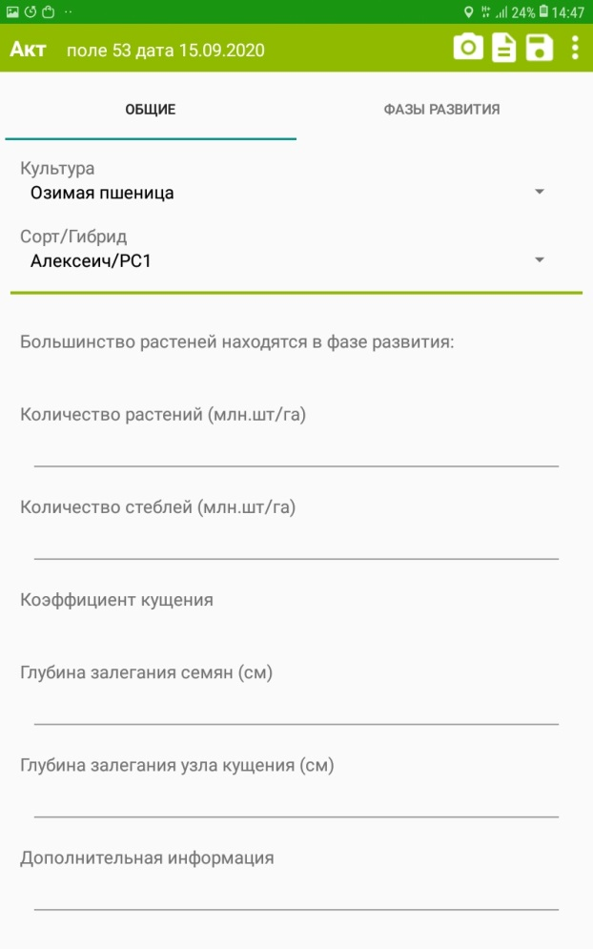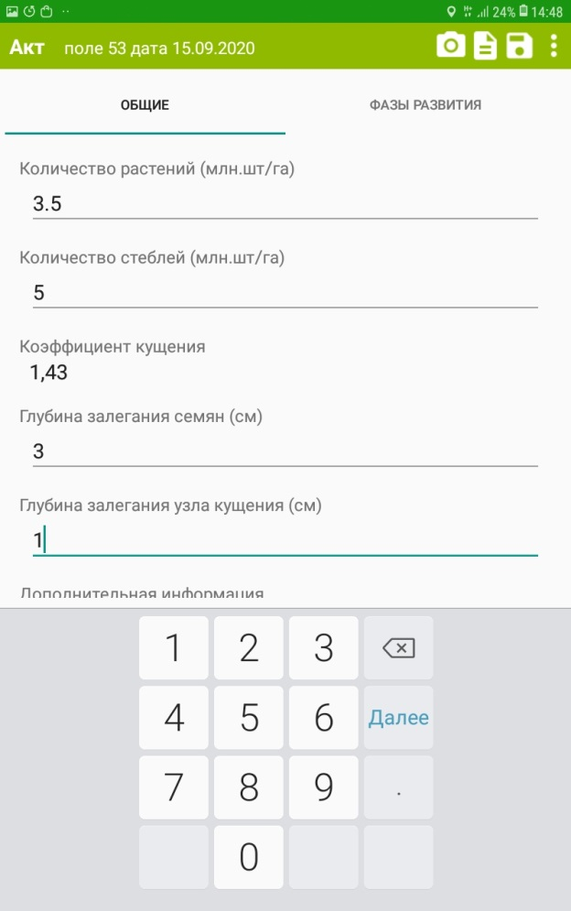
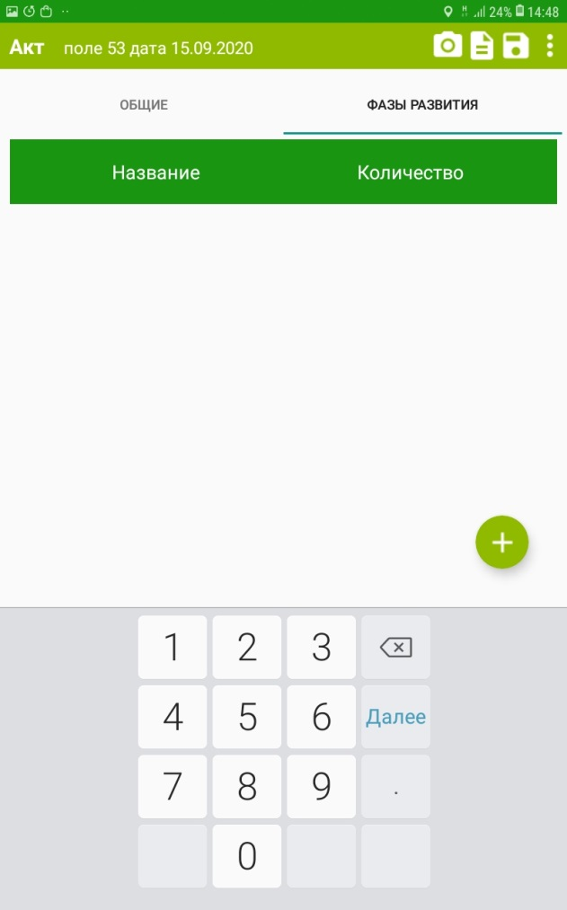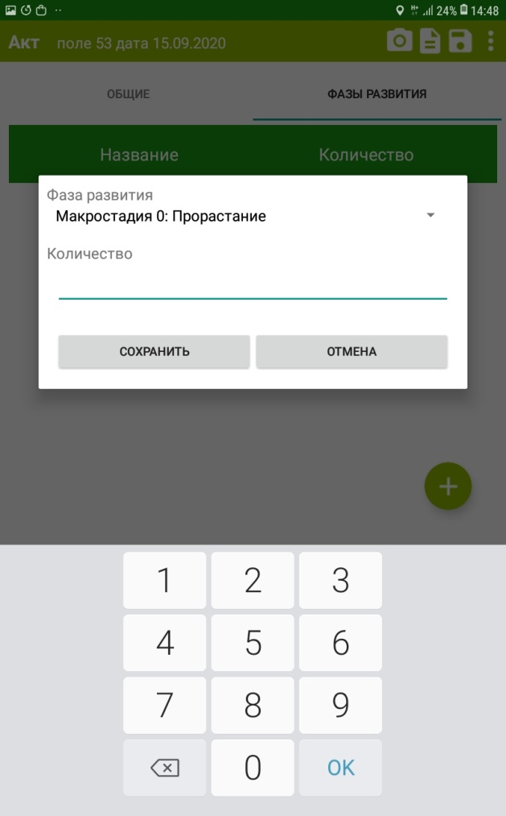
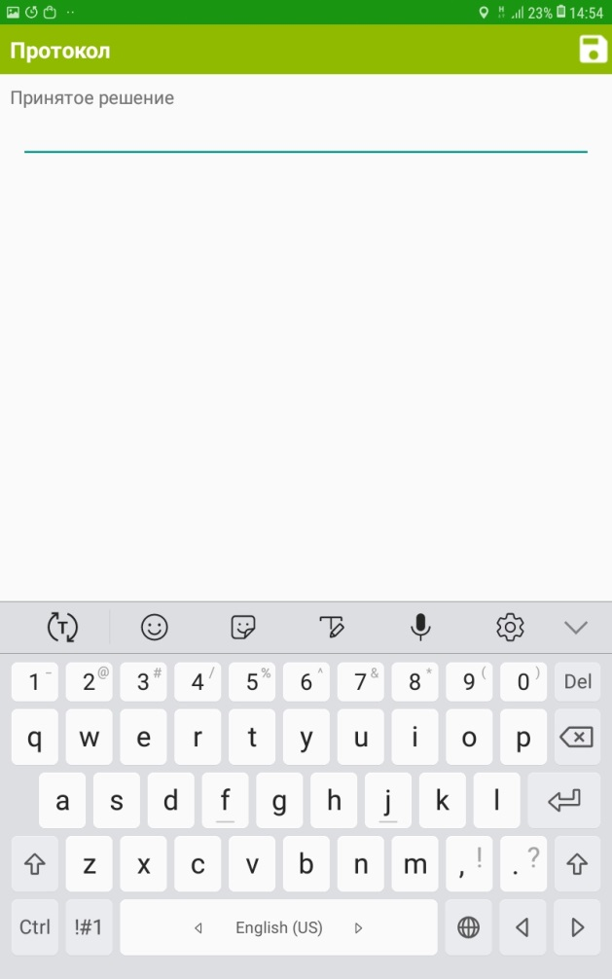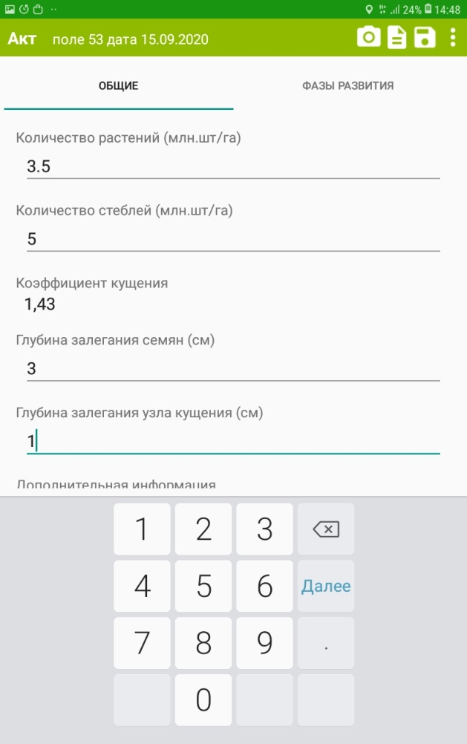
При проведении контроля состояния посевов необходимо делать фотографии контролируемых параметров
Дать обдуманный вывод и рекомендации о дальнейшей работе

- Контроль внесения ТМУ
Выбрать поле, как указано в п. «Выбор поля»
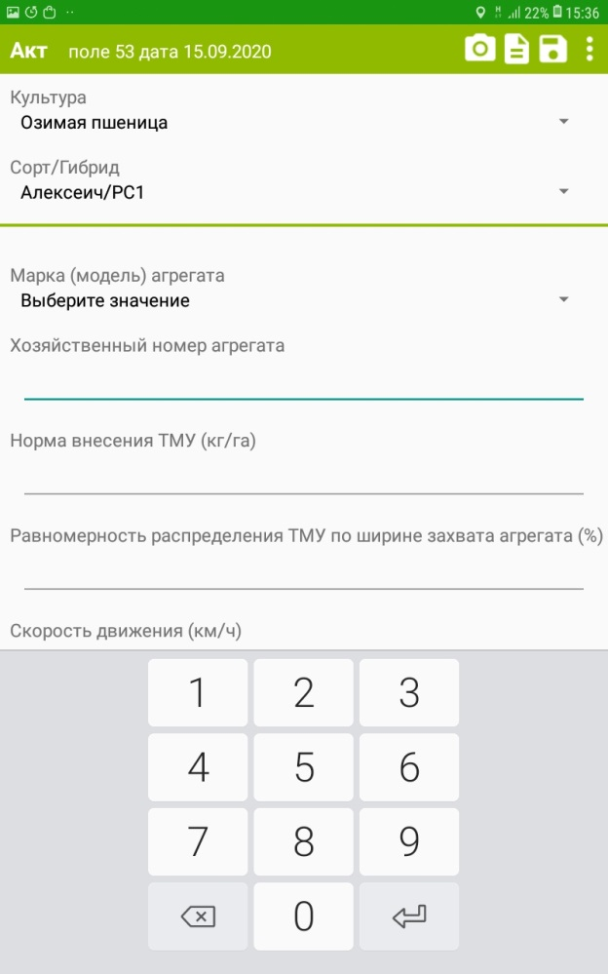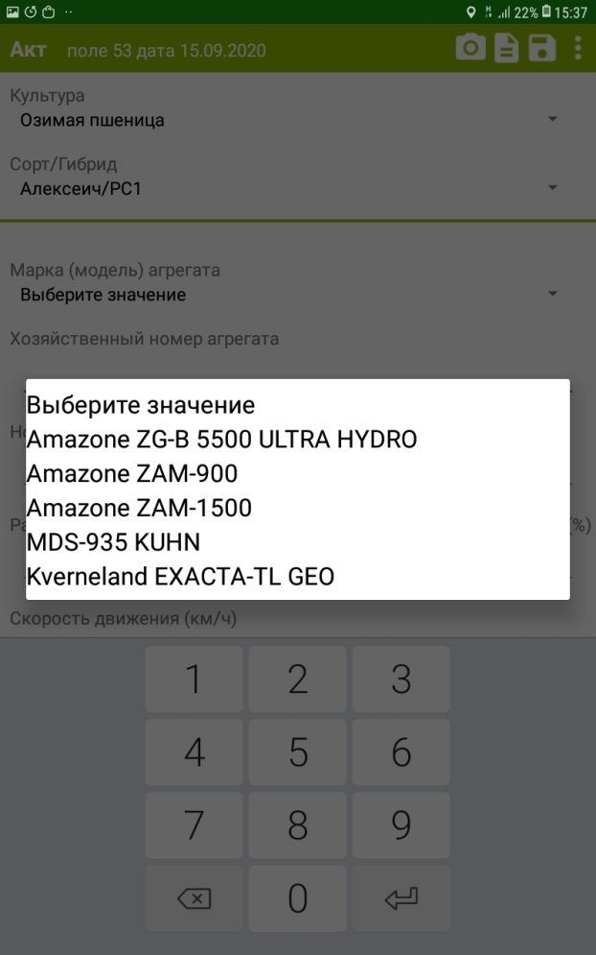
Выбрать распределитель
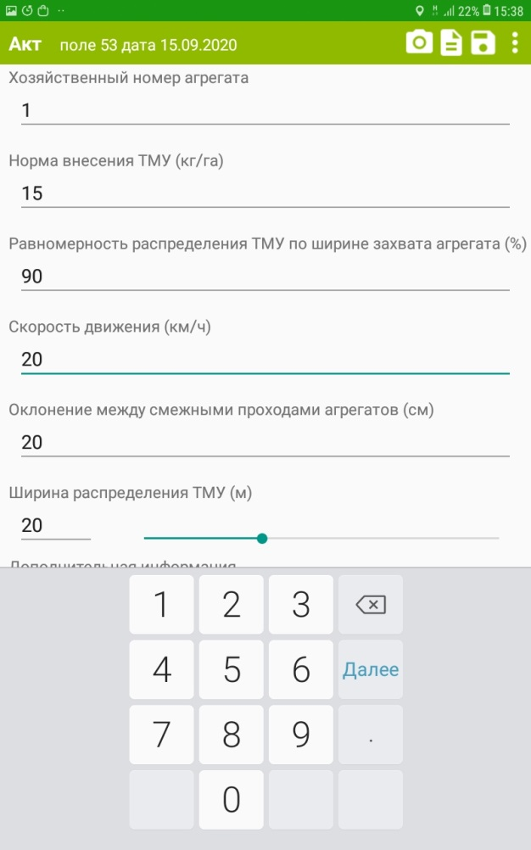
После заполнения всех параметров заполнить протокол
Если значения контролируемых параметров соответствуют нормативным, то в «Принятом решении» указать «продолжить внесение ТМУ». Если нет, то необходима «перенастройка распределителя»

При внесении ТМУ необходимо делать фотографии контролируемых параметров
После заполнения протокола акт нужно сохранить

- Контроль режимов опрыскивания
Выбрать поле, как указано в п. «Выбор поля»
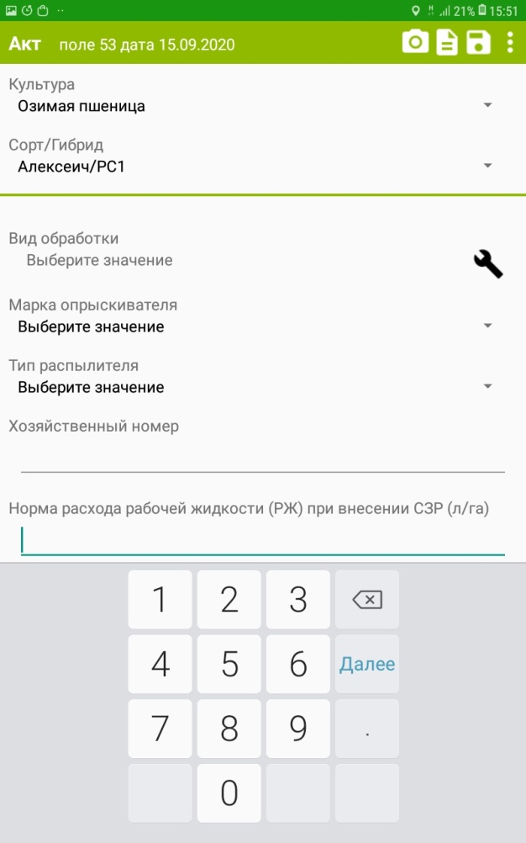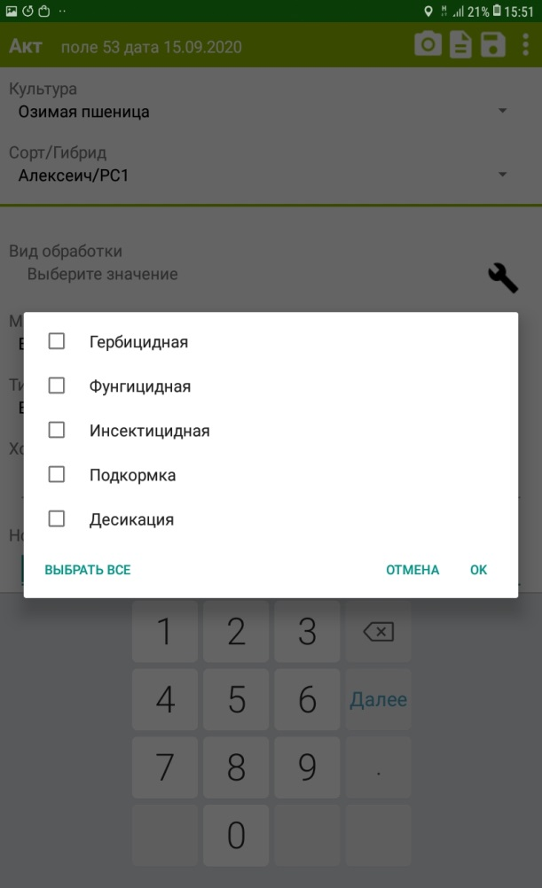
Выбрать вид обработки

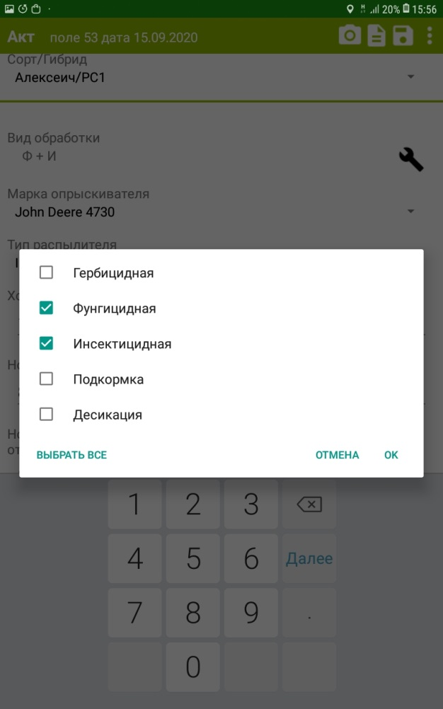
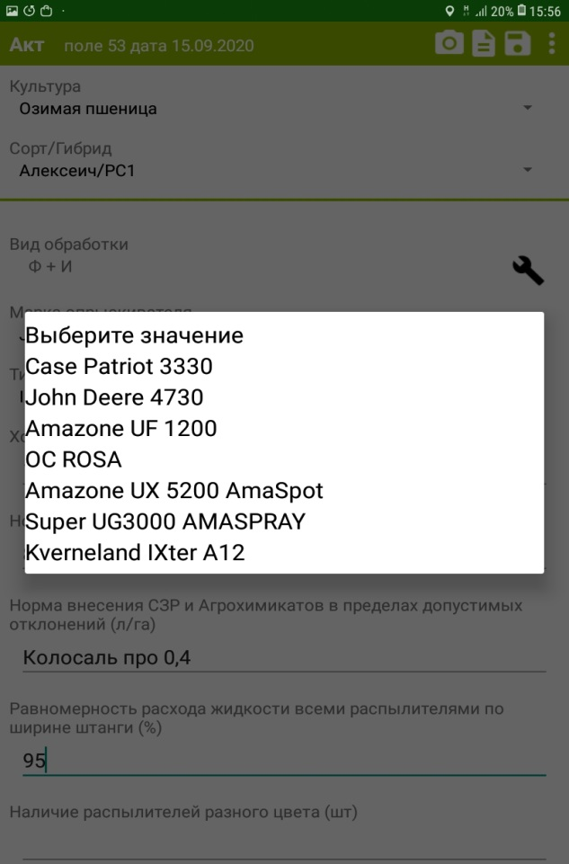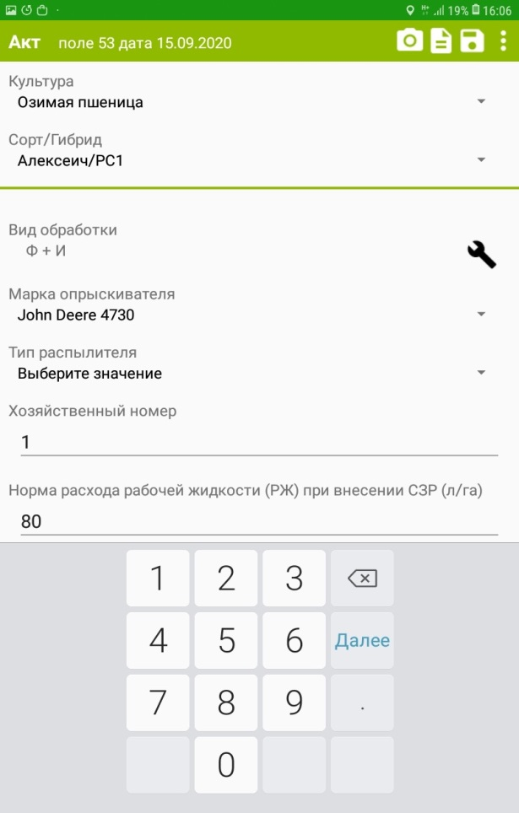
Выбрать опрыскиватель
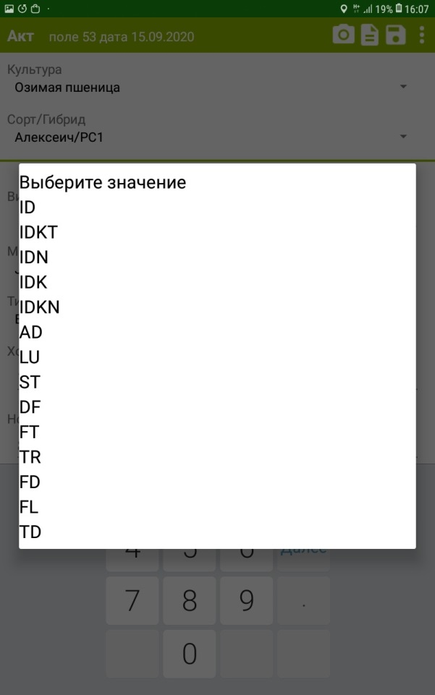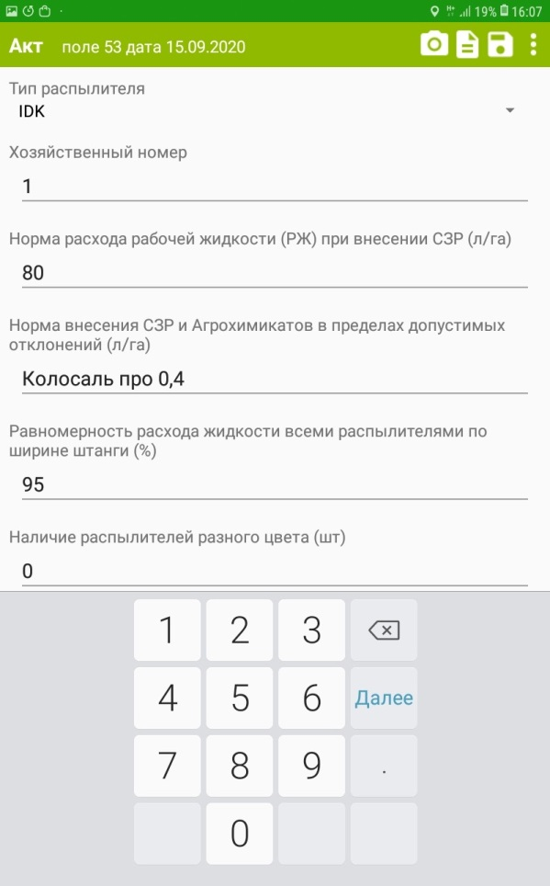
Выбрать тип распылителя
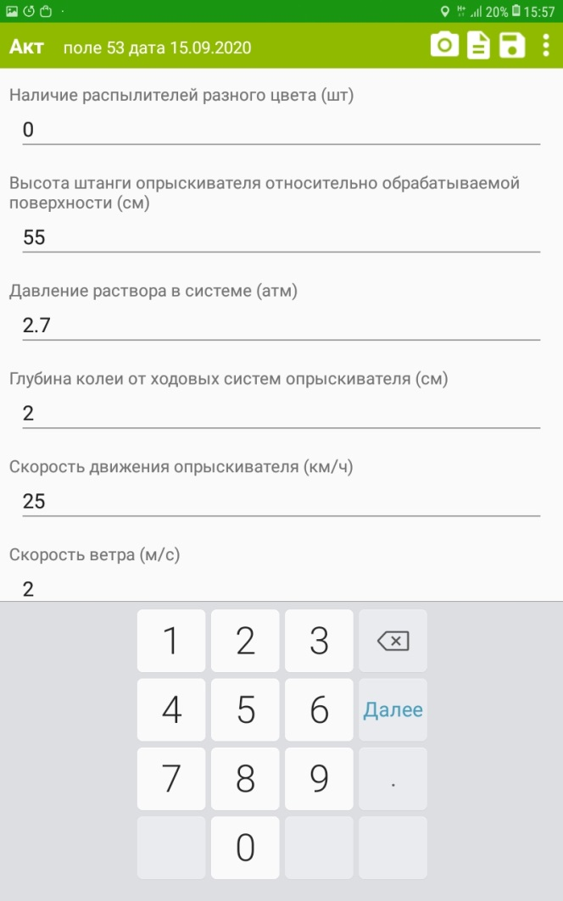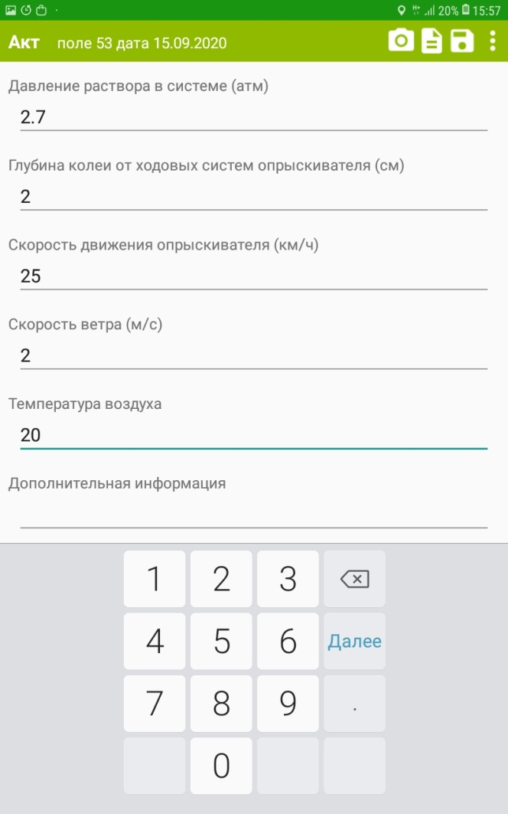
После заполнения всех параметров заполнить протокол
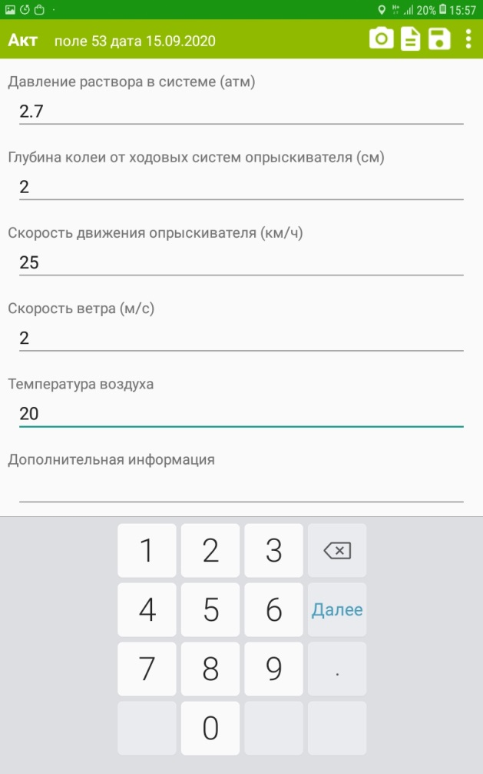
Во время опрыскивания необходимо делать фотографии контролируемых параметров
Если значения контролируемых параметров соответствуют нормативным, то в «Принятом решении» указать «продолжить обработку». Если нет, то необходима «перенастройка опрыскивателя»

После заполнения протокола акт нужно сохранить

- Контроль параметров полива
Выбрать поле, как указано в п. «Выбор поля»
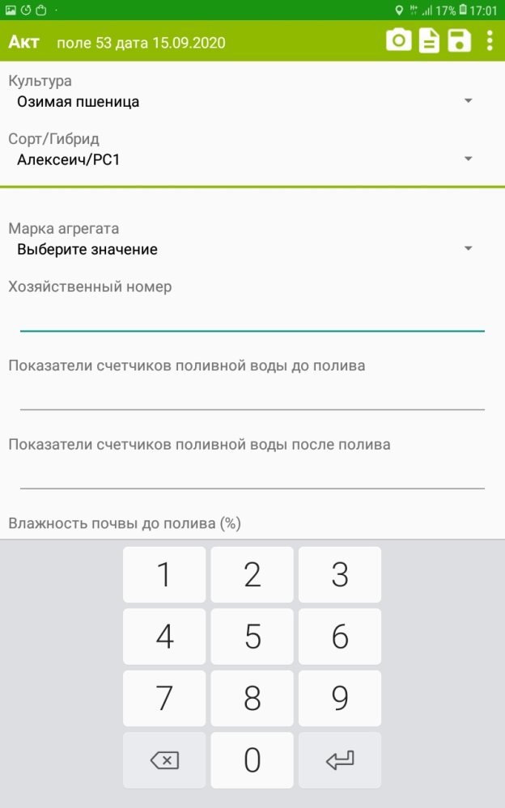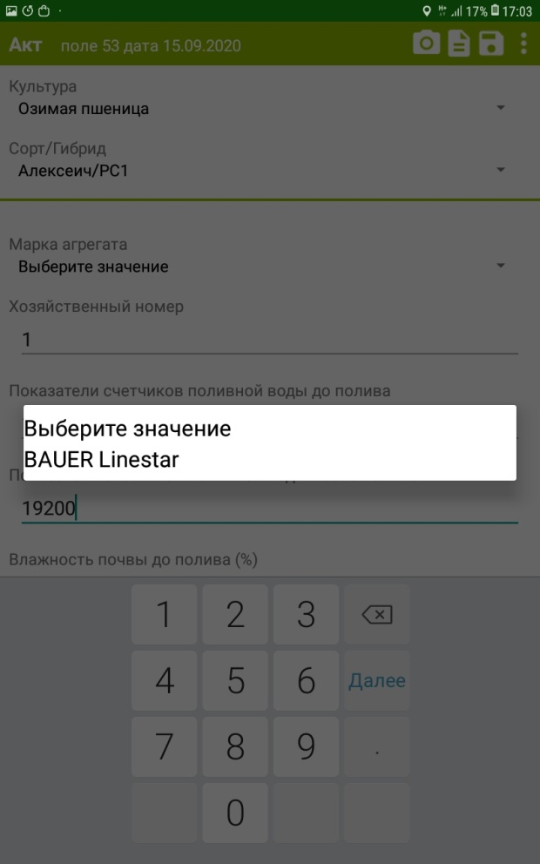
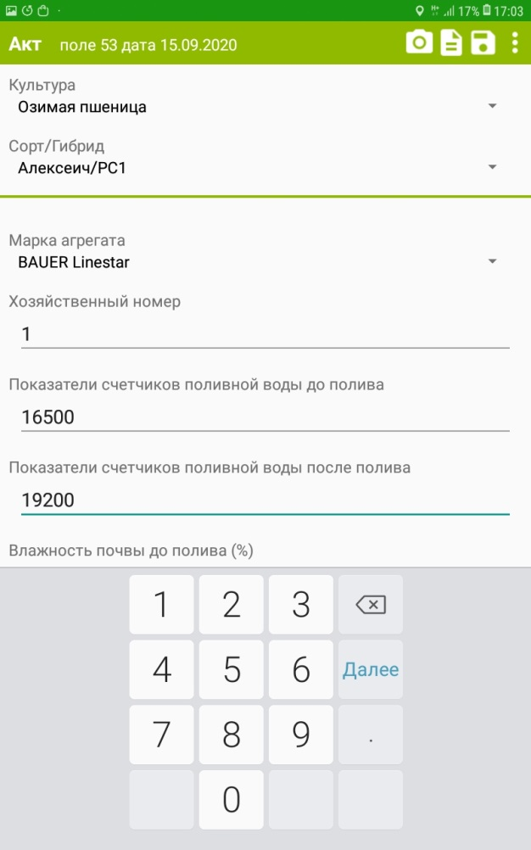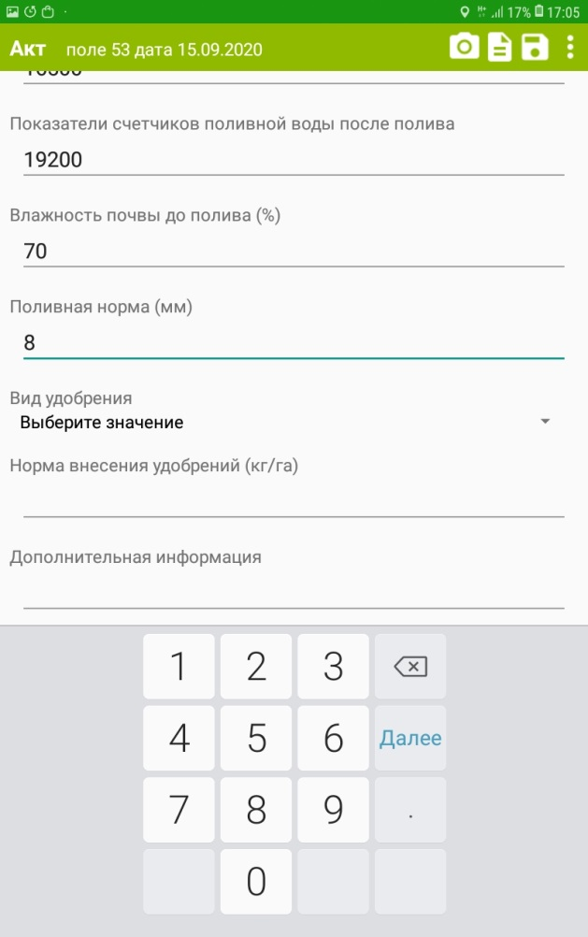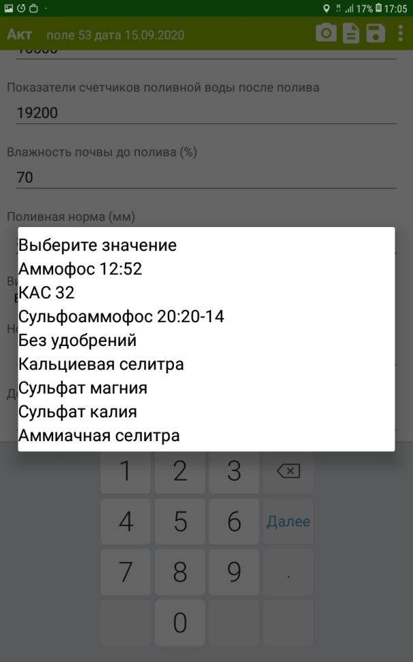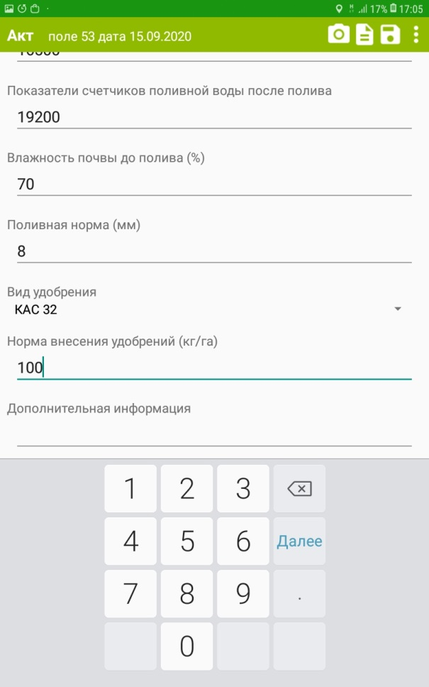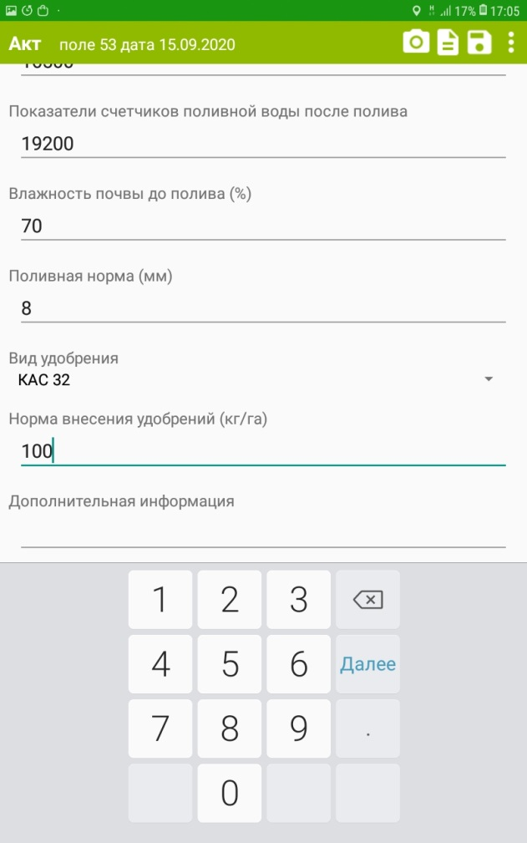
Выбрать тип удобрения или его отсутствие
При проведении полива необходимо делать фотографии контролируемых параметров
После заполнения протокола акт нужно сохранить

- Оценка эффективности
Выбрать поле, как указано в п. «Выбор поля»
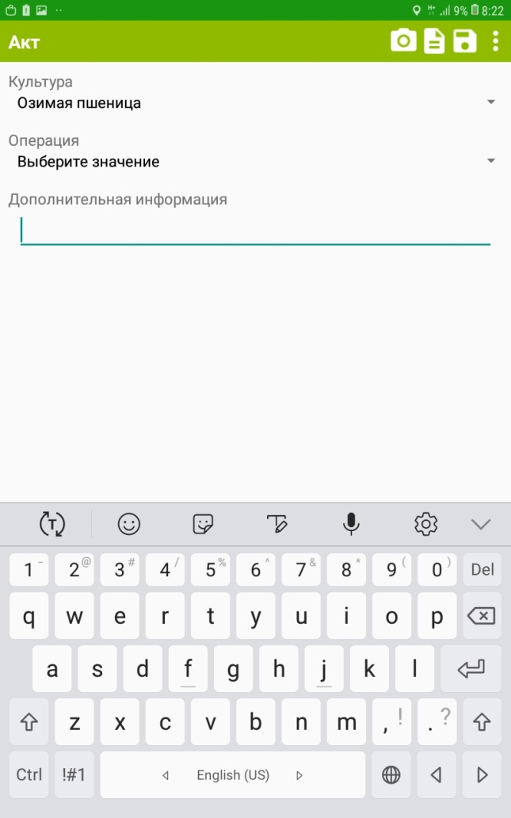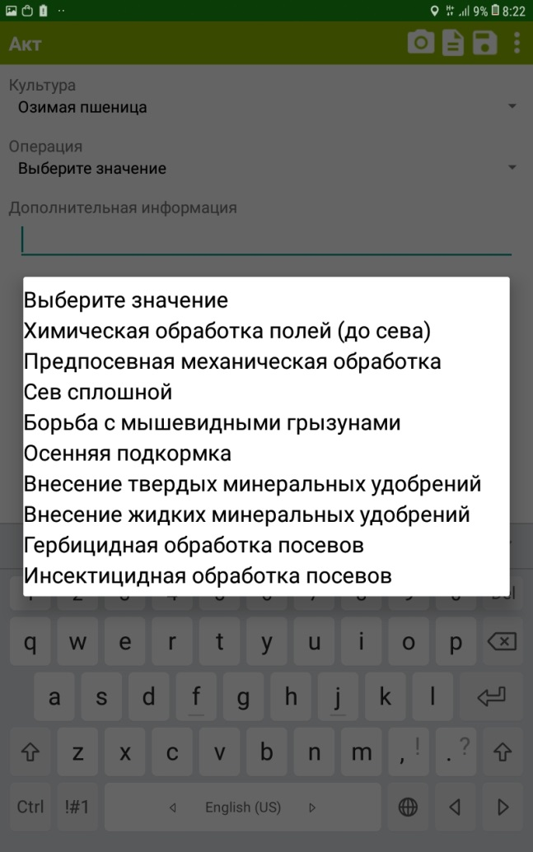
Выбрать операцию
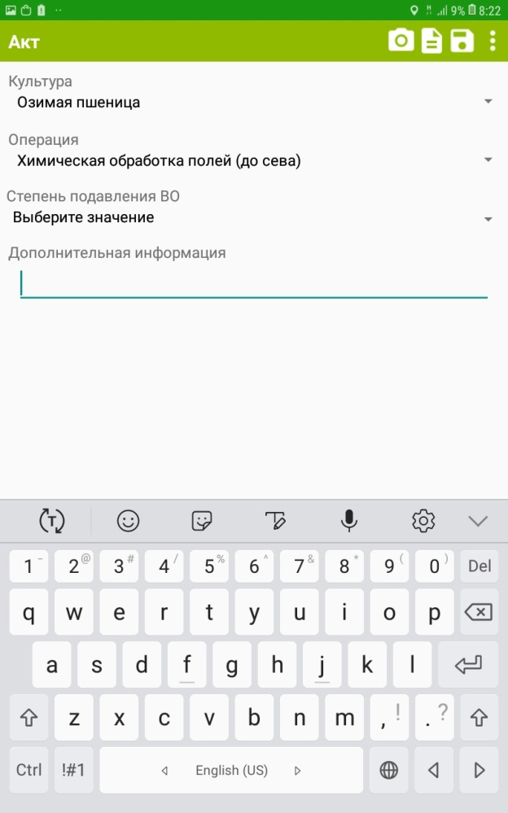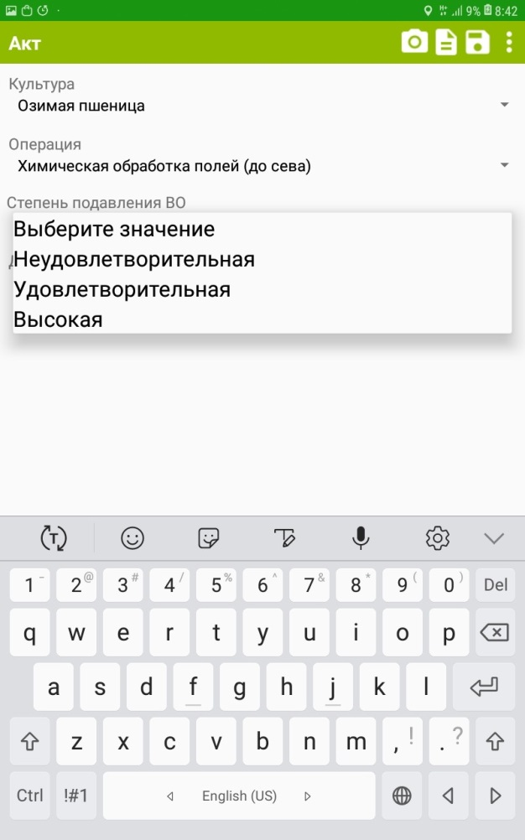
Выбрать оценку
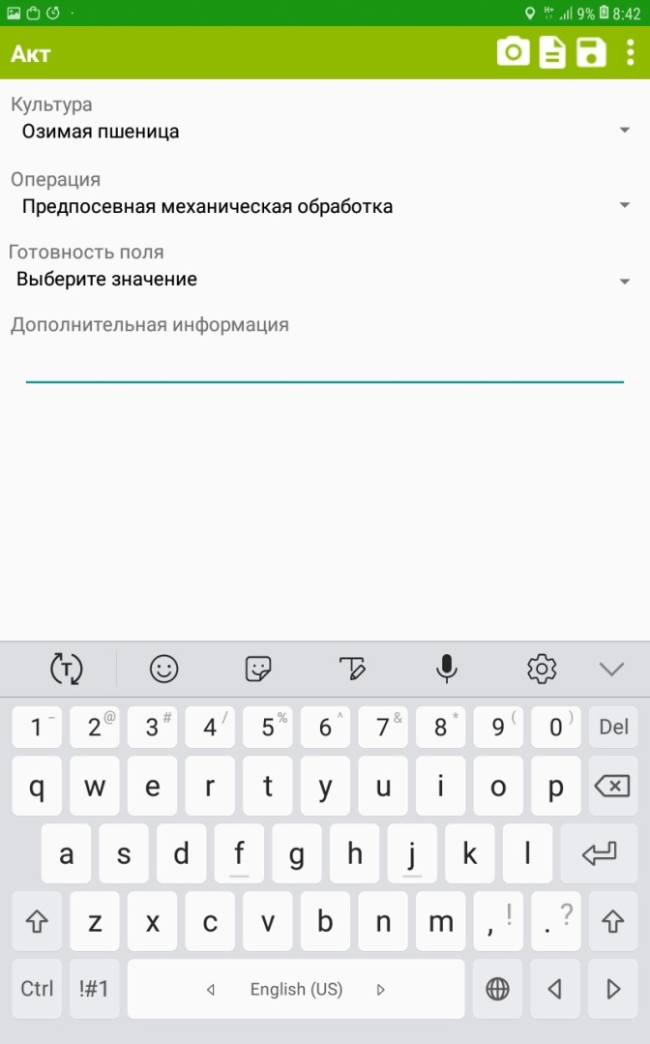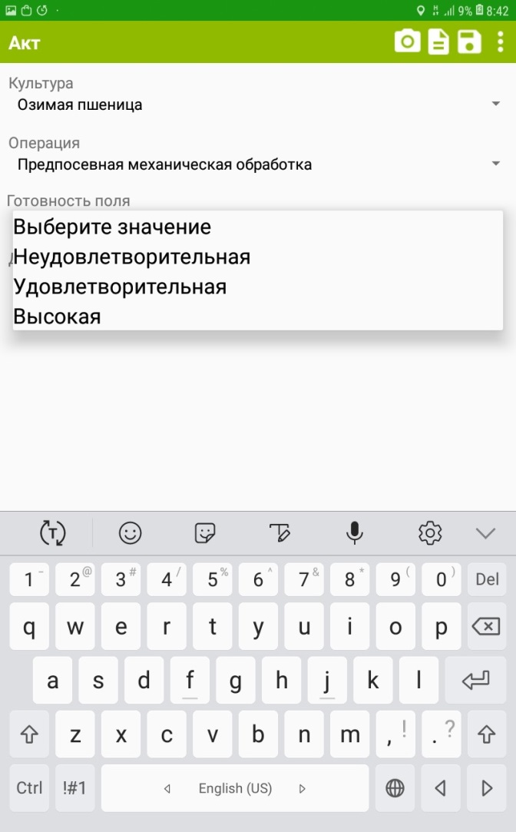
Выбрать оценку
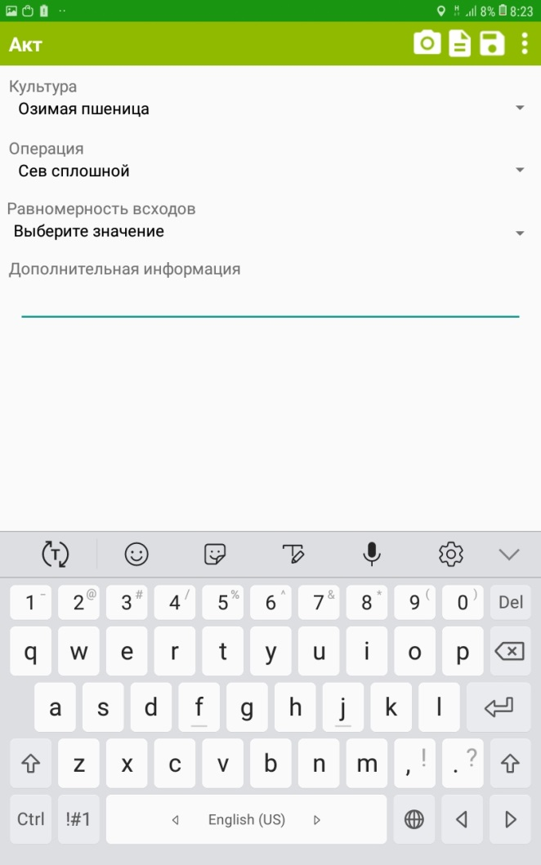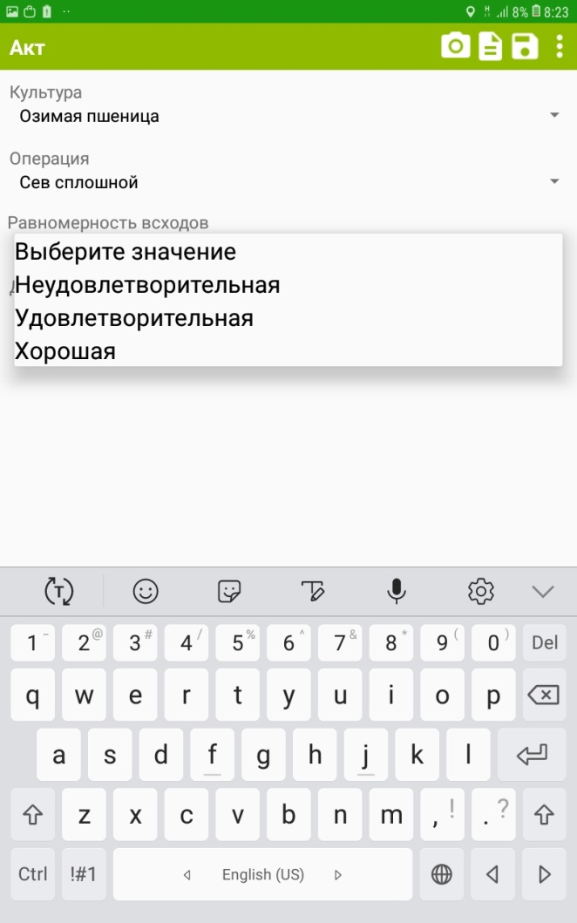
Выбрать оценку
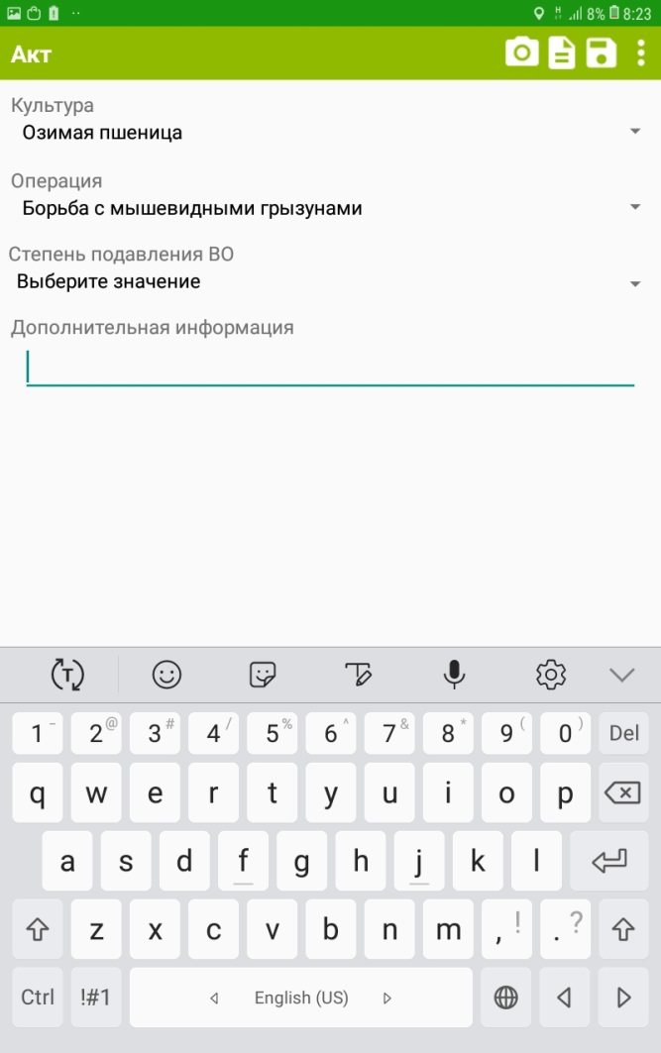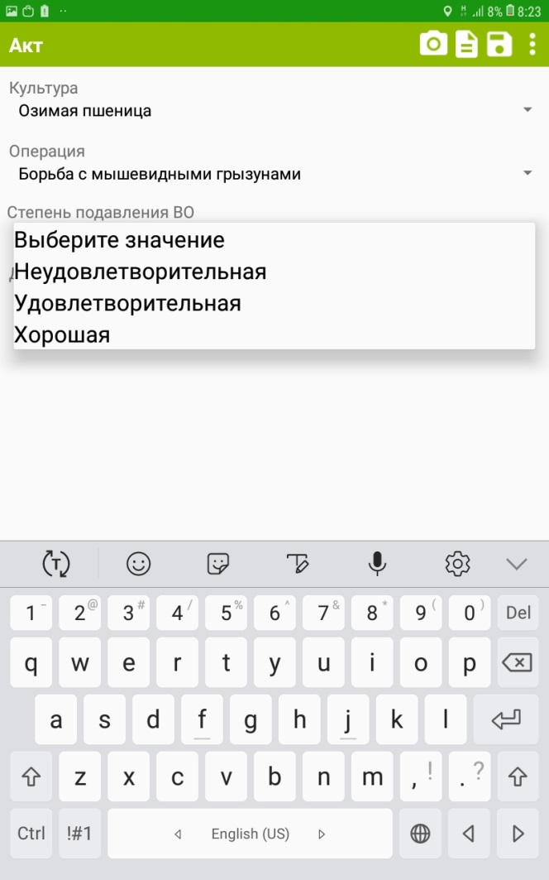
Выбрать оценку
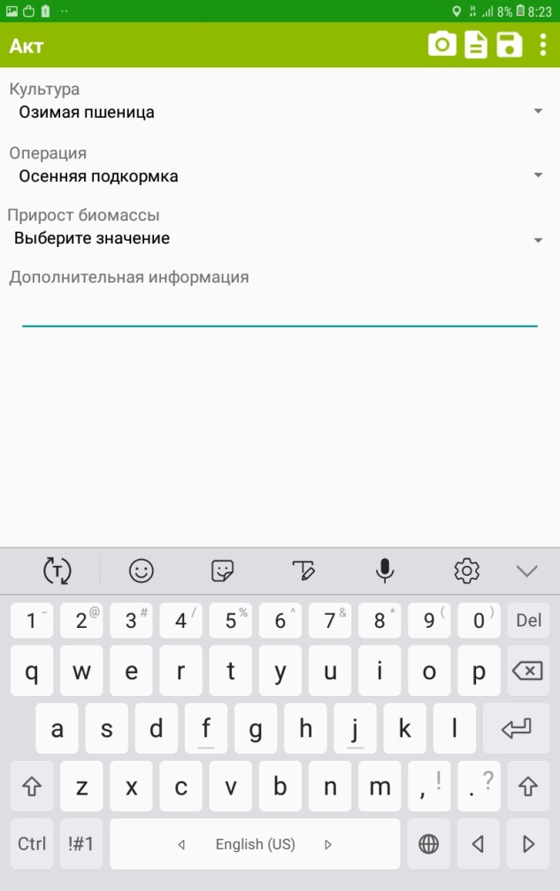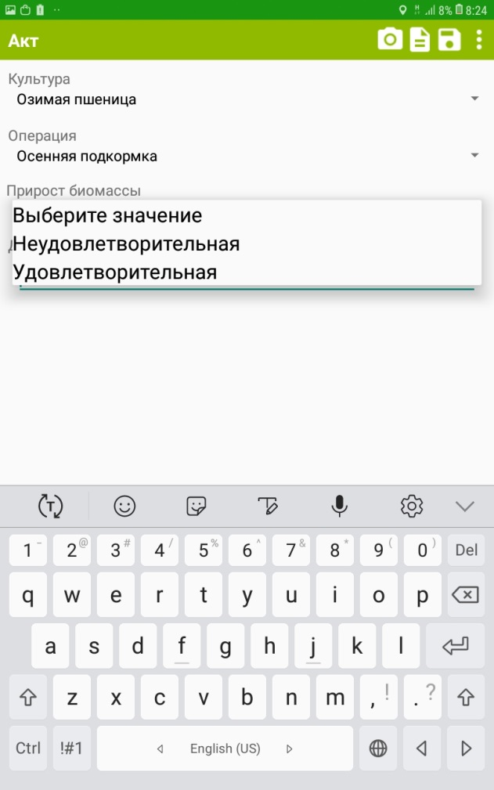
Выбрать оценку
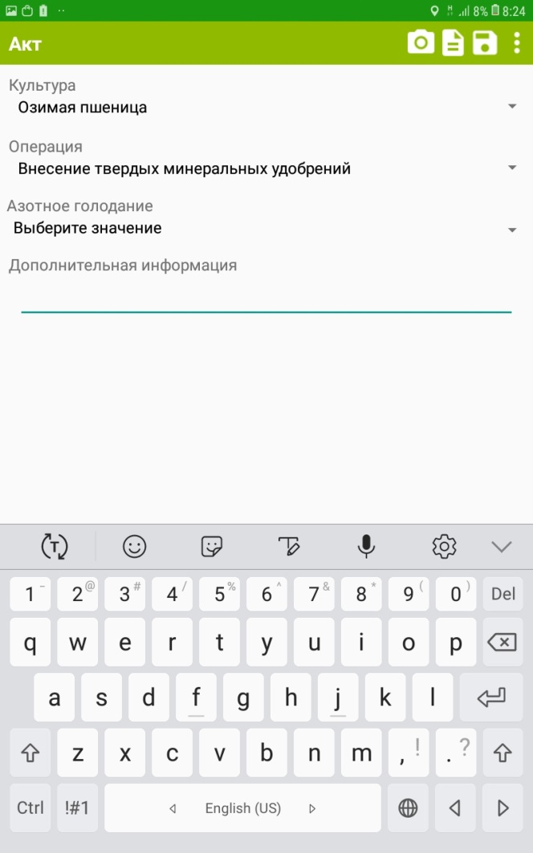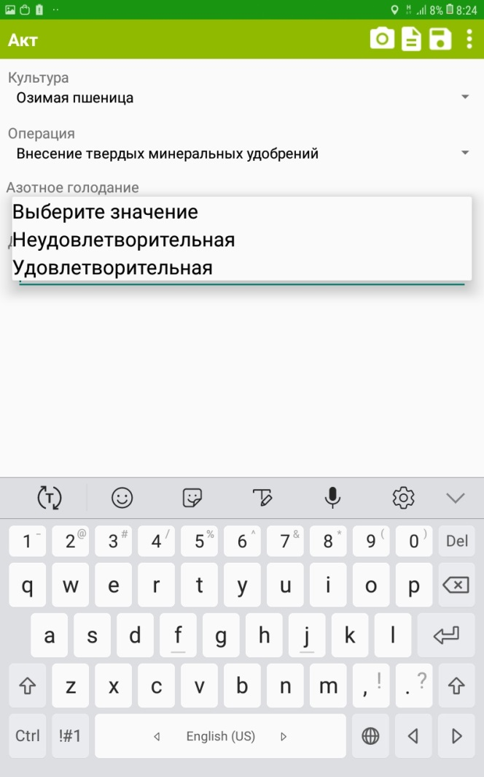
Выбрать оценку
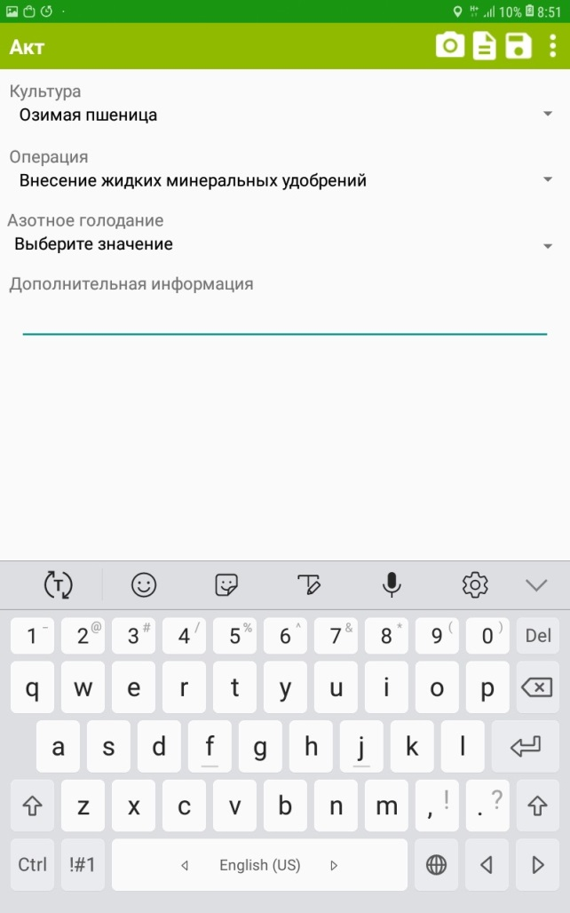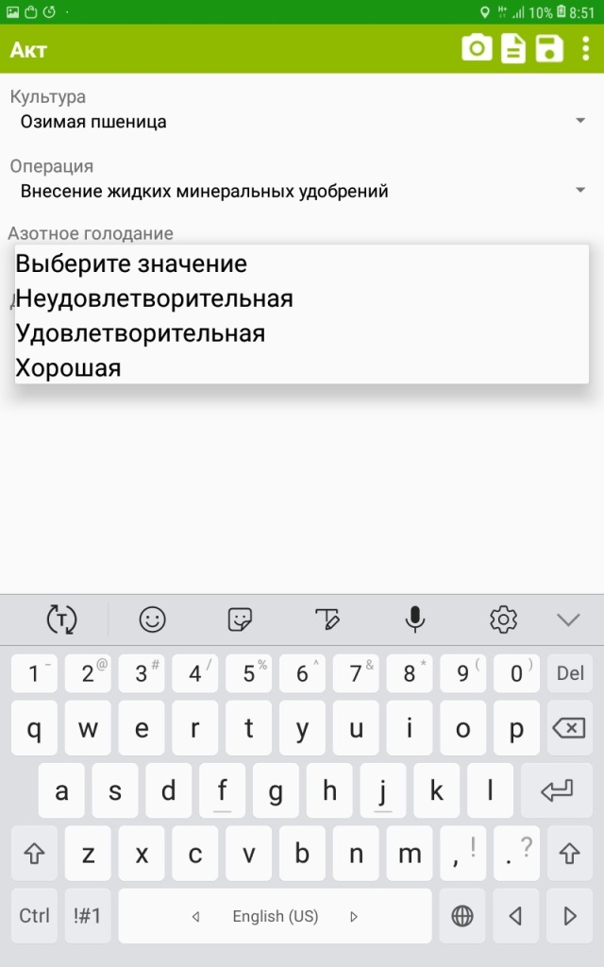
Выбрать оценку
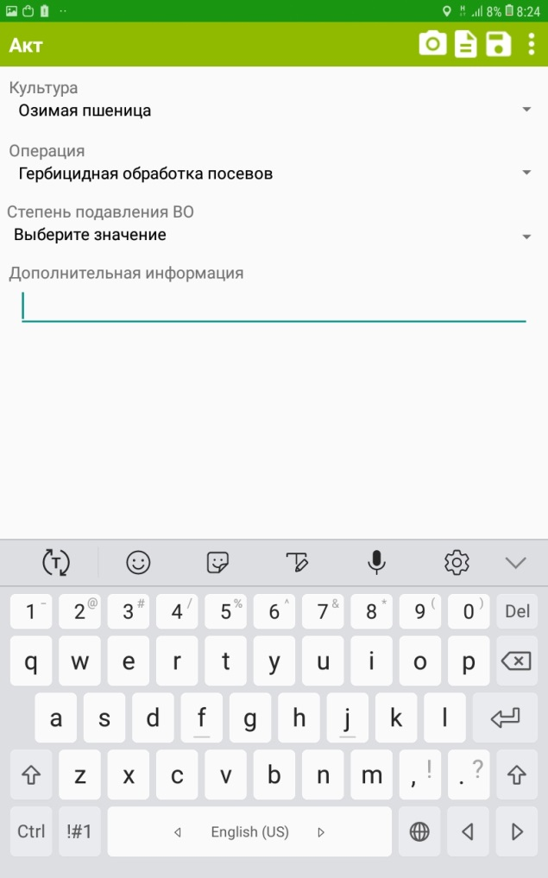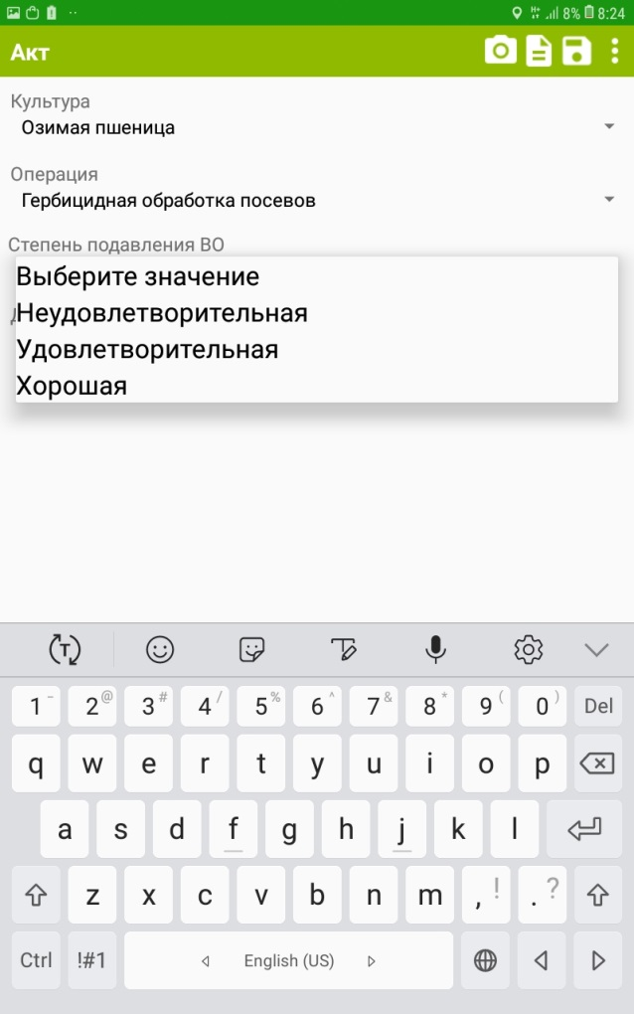
Выбрать оценку
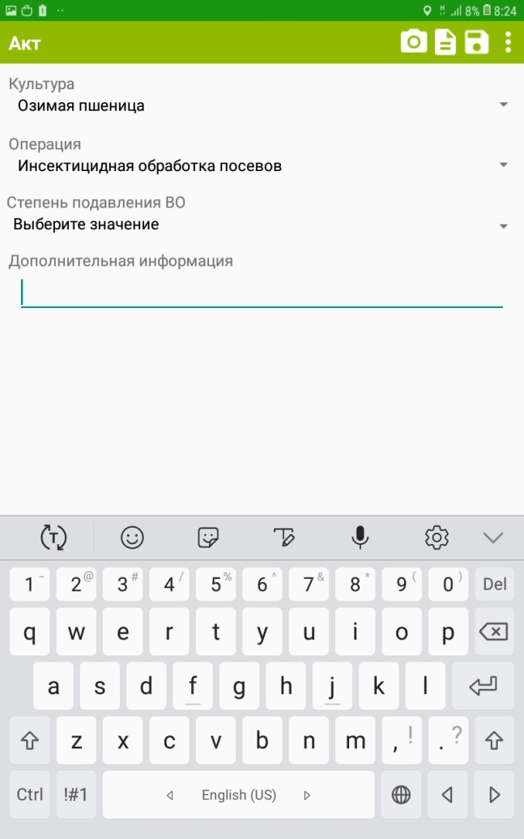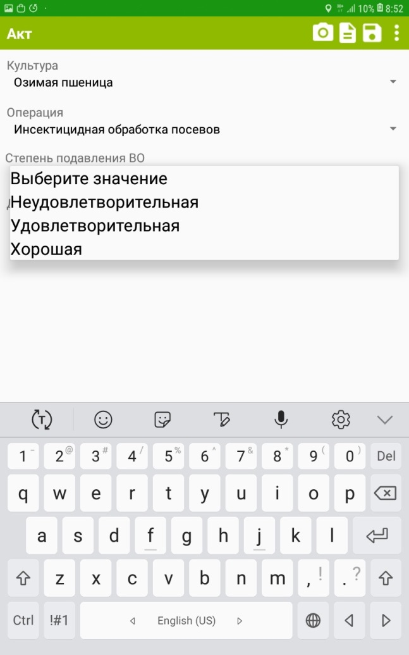
Выбрать оценку
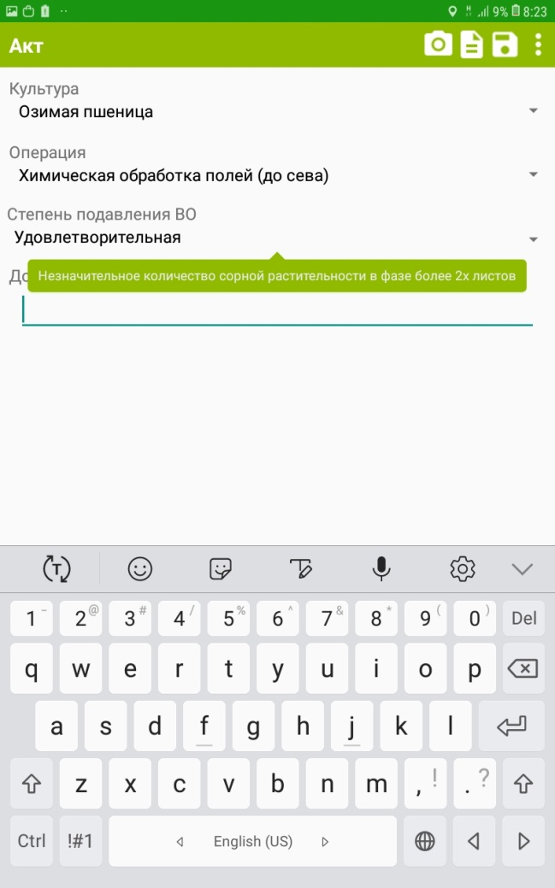
После заполнения протокола акт нужно сохранить
При проведении оценки необходимо сделать фотографии поля/посевов

- Определение норм и параметров сева
Выбрать поле, как указано в п. «Выбор поля»
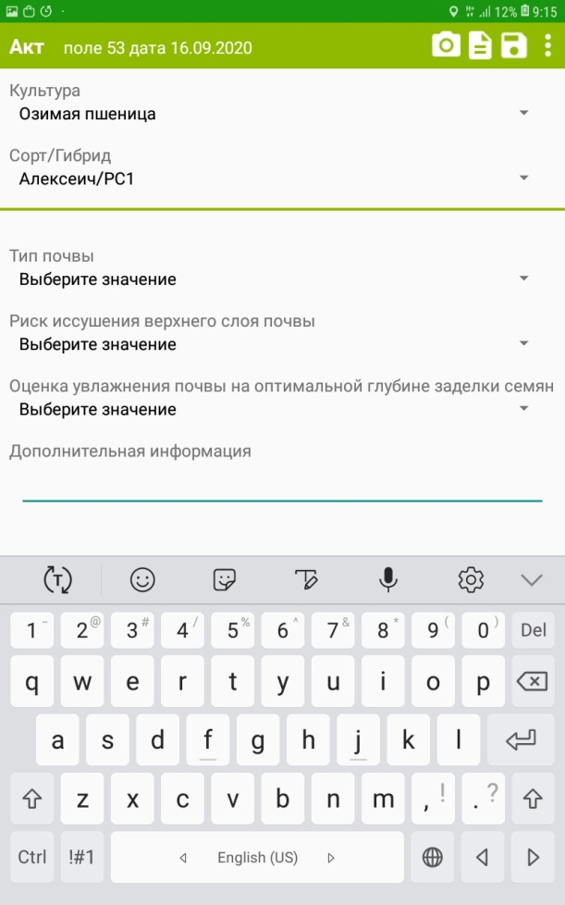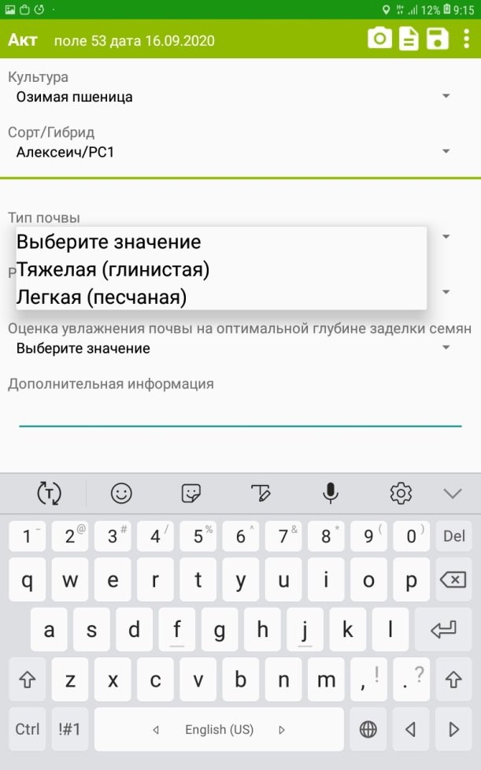
Выбрать значение
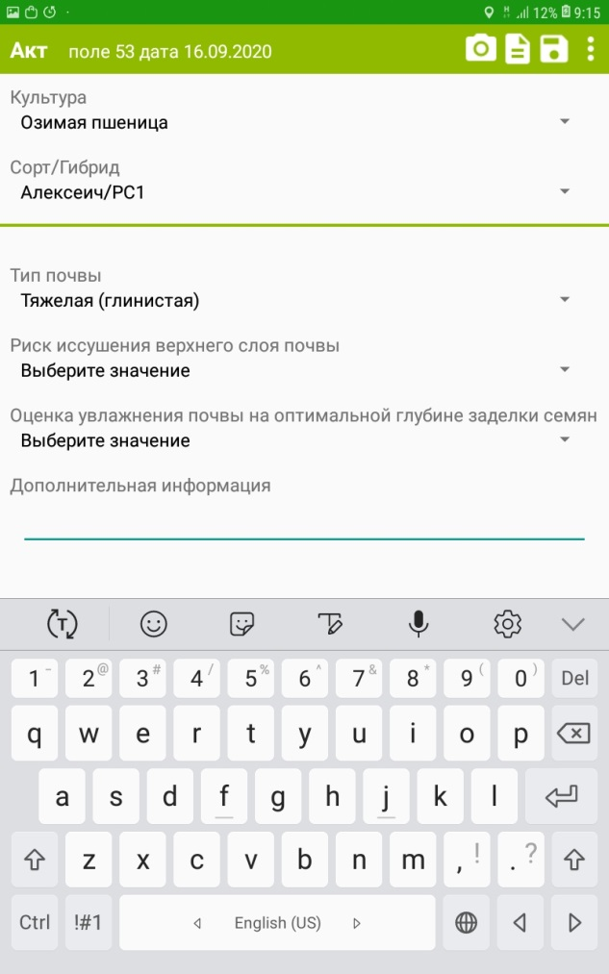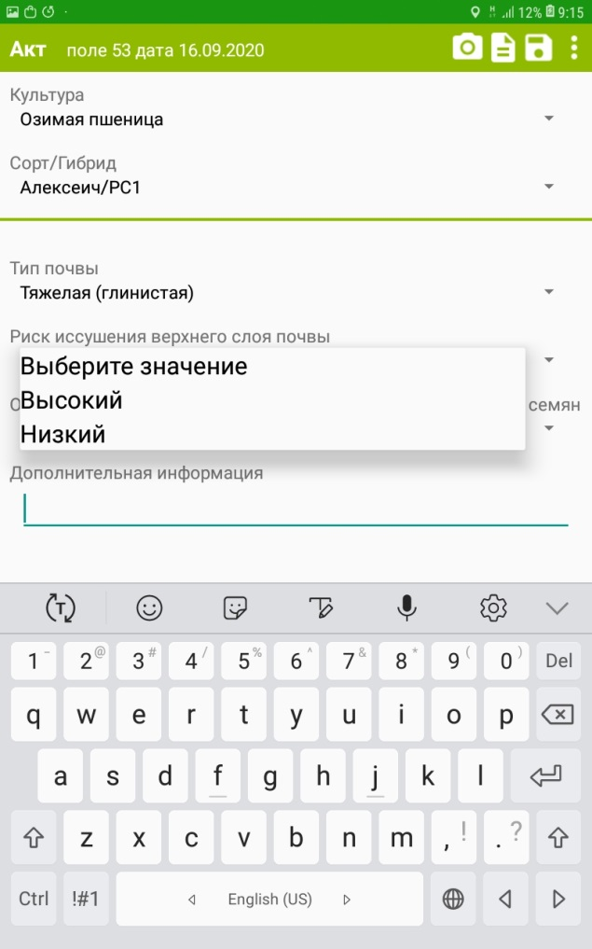
Выбрать значение
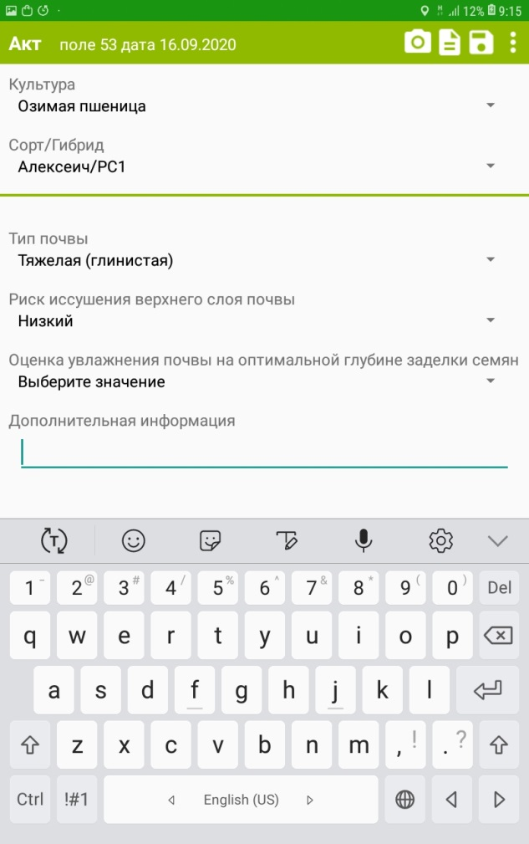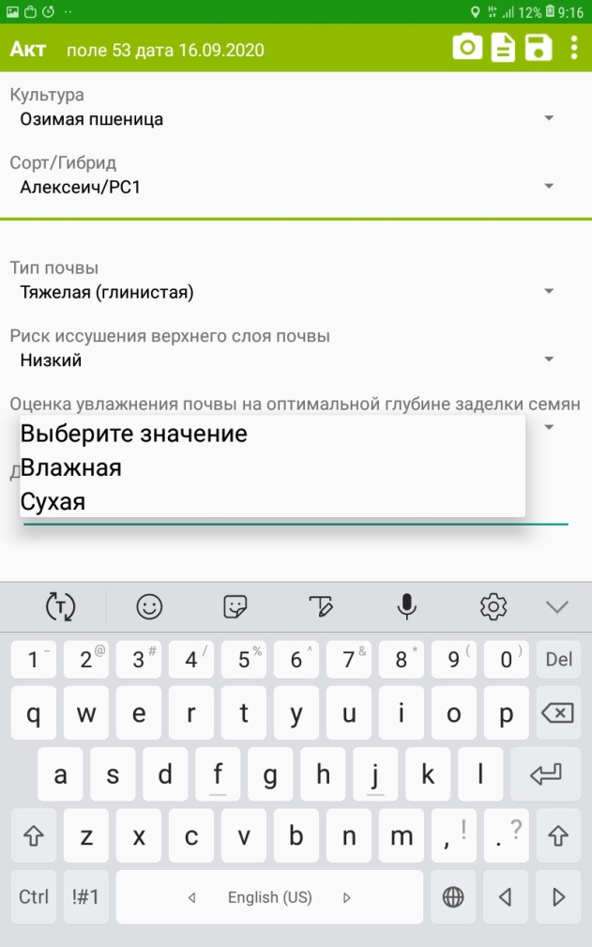
Выбрать значение
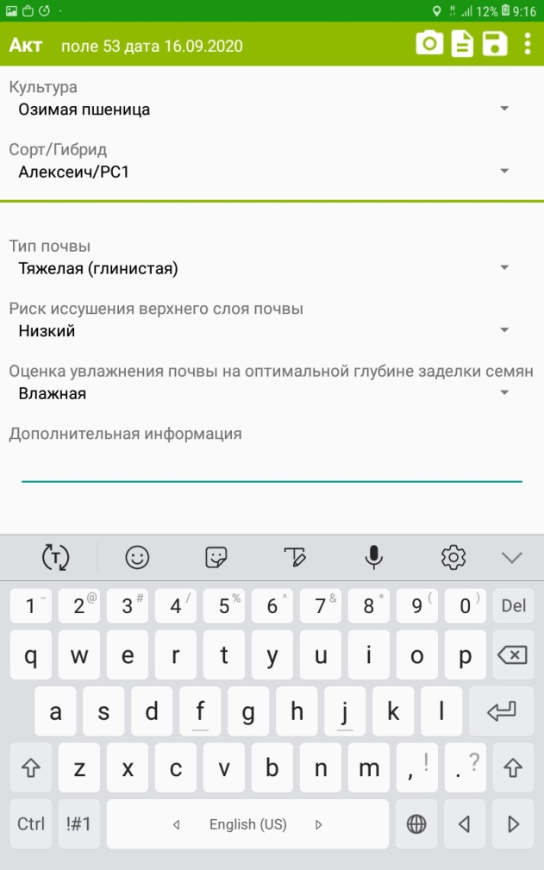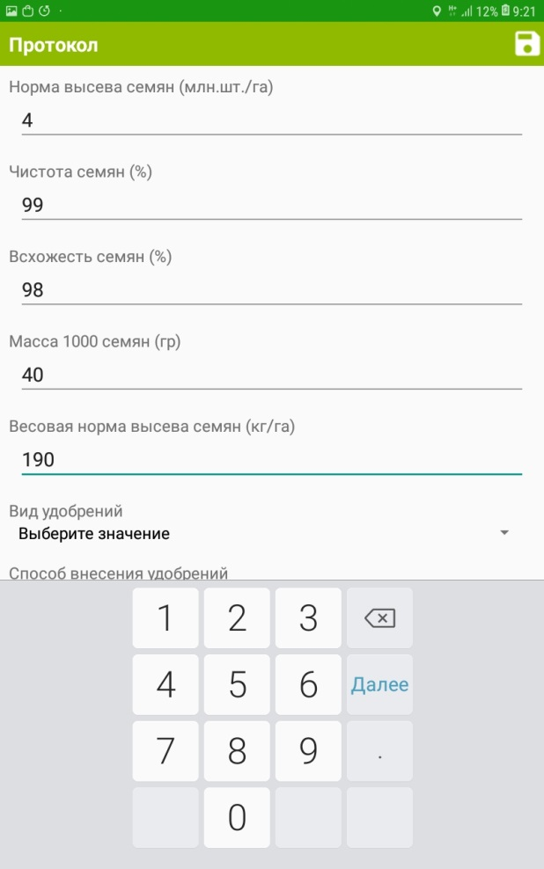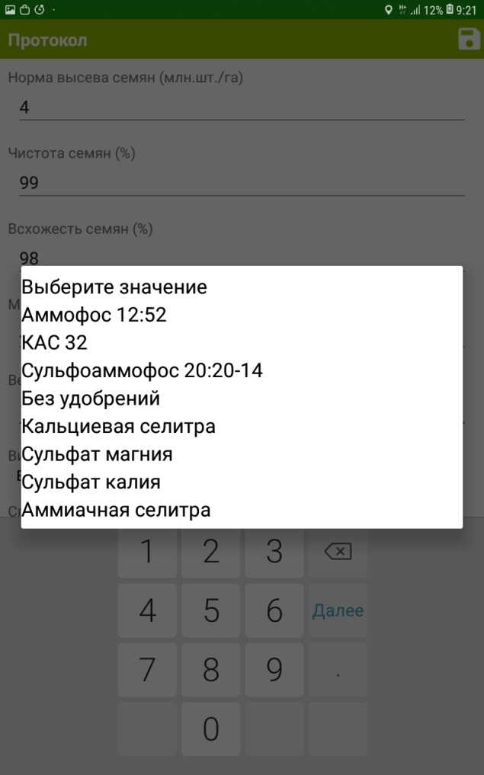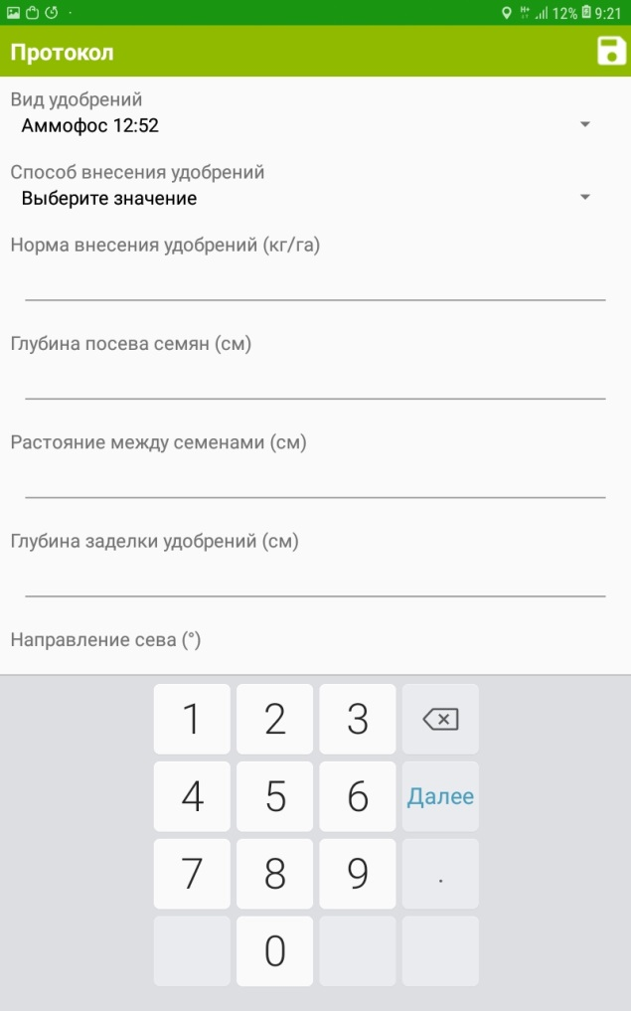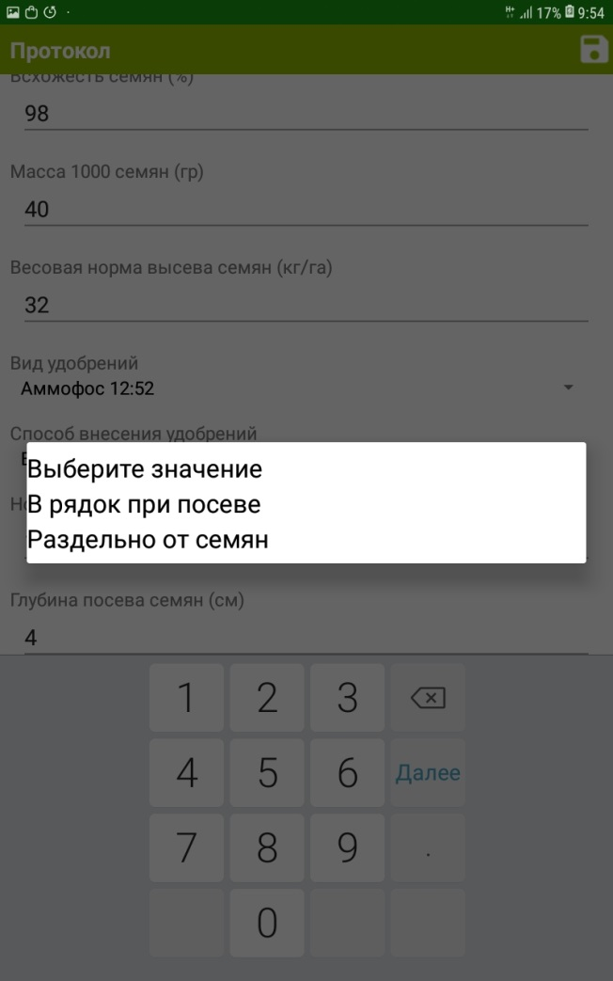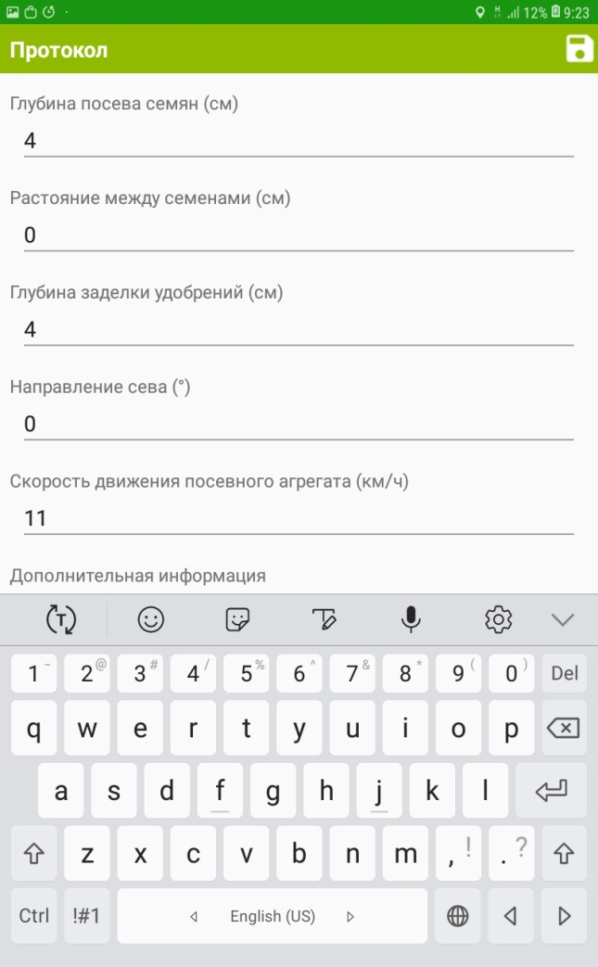
Выбрать тип удобрения
После заполнения данных перейти к заполнению протокола
После заполнения всех данных сохранить акт
После заполнения протокола нажать кнопку «сохранения» и на планшете кнопку «назад»
Выбрать значение
- Определение сроков и доз подкормки
Выбрать поле, как указано в п. «Выбор поля»
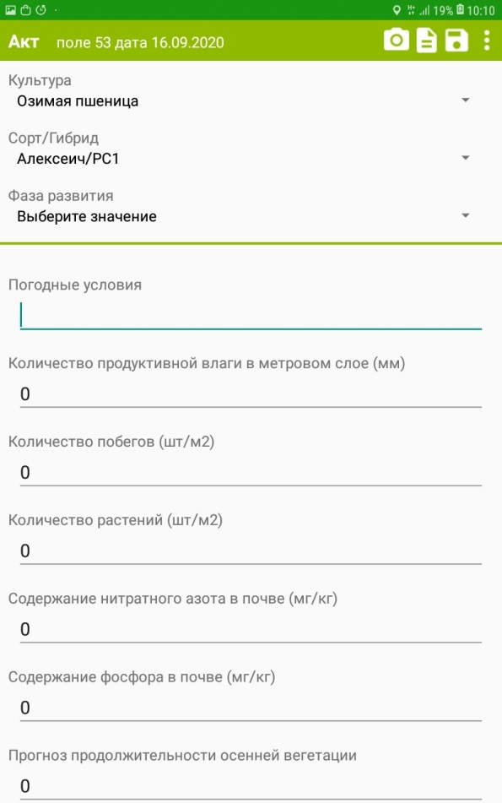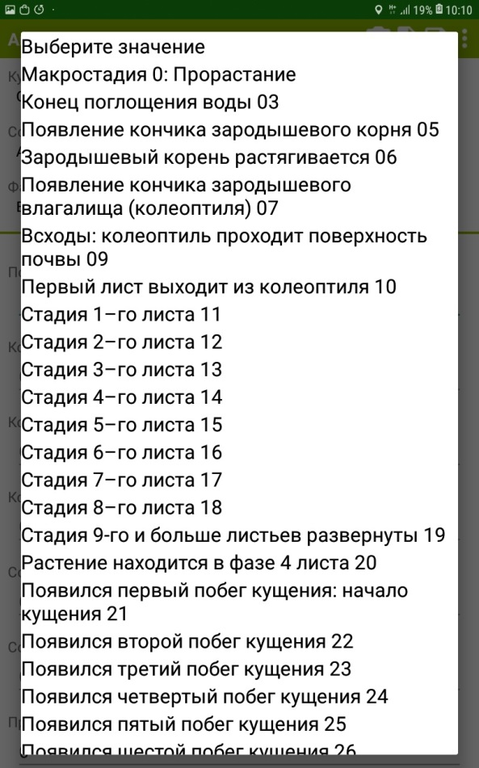
Выбрать фазу развития
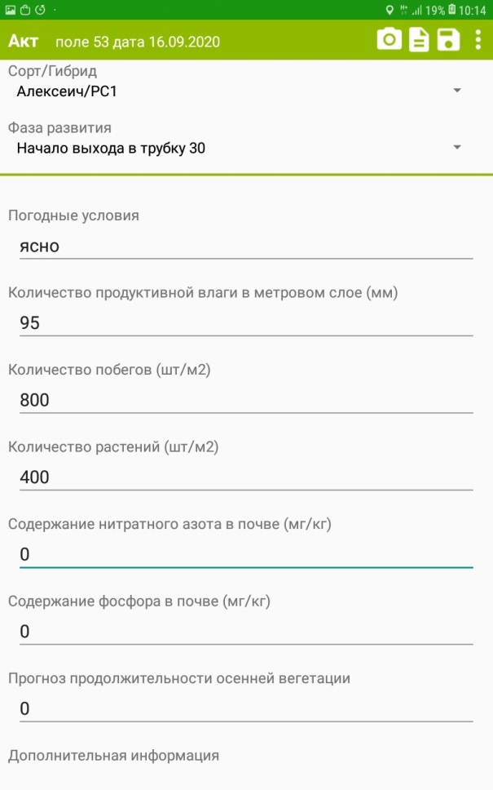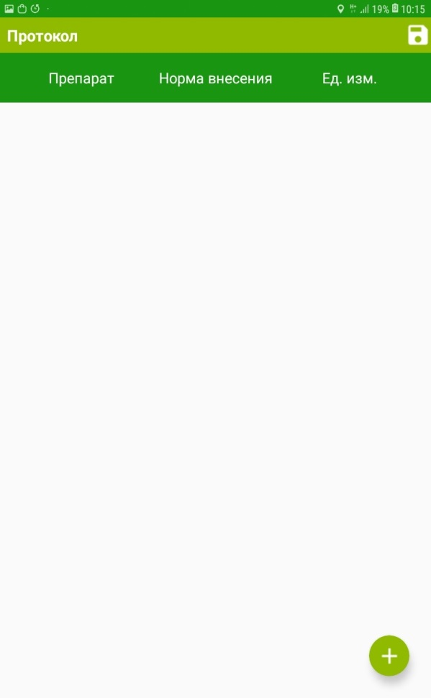
После заполнения данных перейти к заполнению протокола
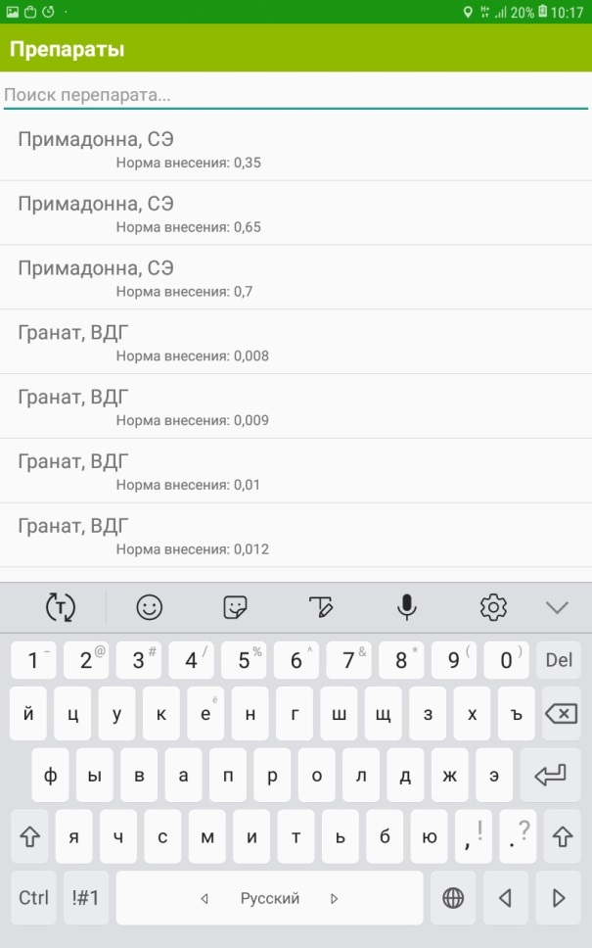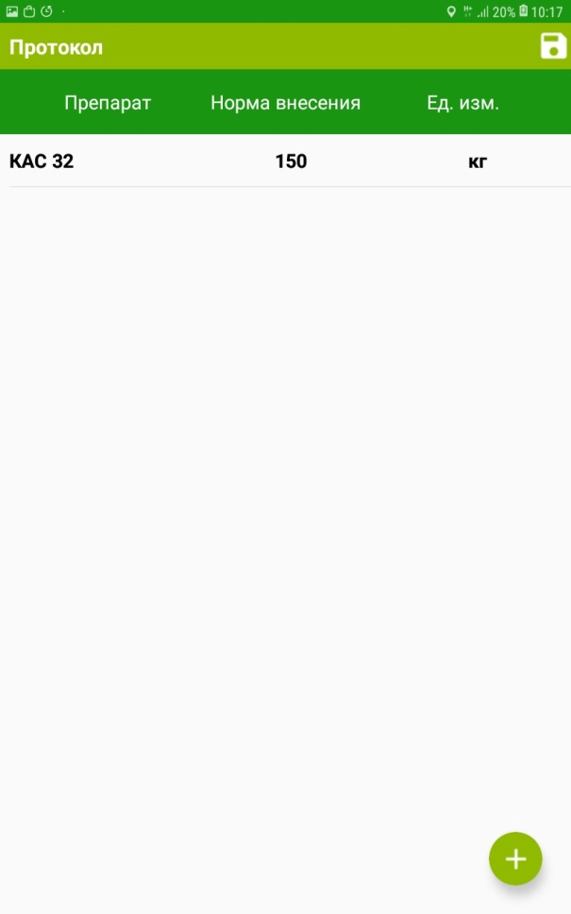
После заполнения протокола нажать кнопку «сохранения» и на планшете кнопку «назад»
Выбрать тип удобрения
После заполнения данных сохранить акт

- Определение режимов опрыскивания
Выбрать поле, как указано в п. «Выбор поля»
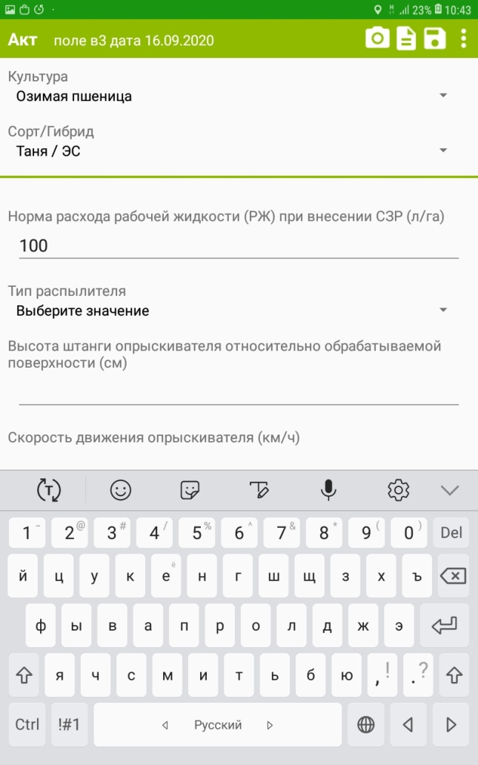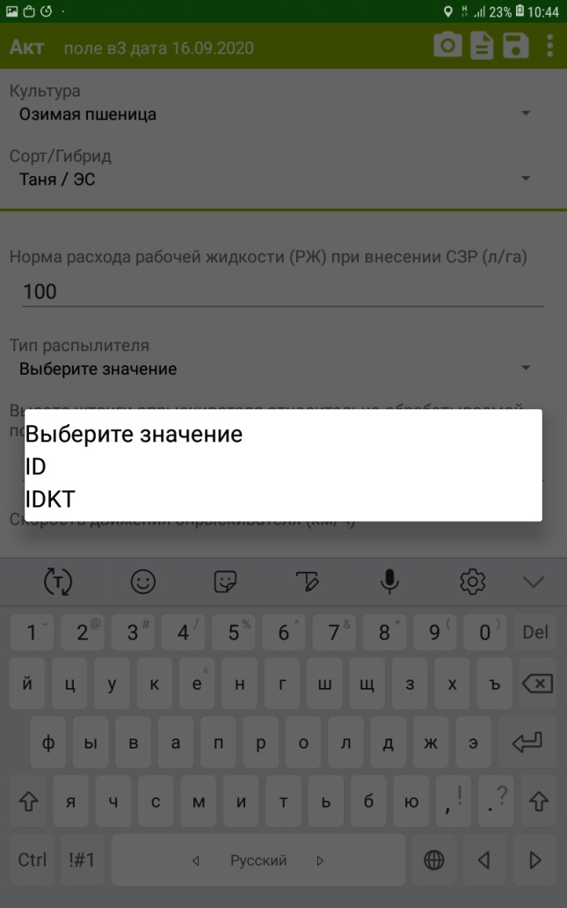
Выбрать распылитель
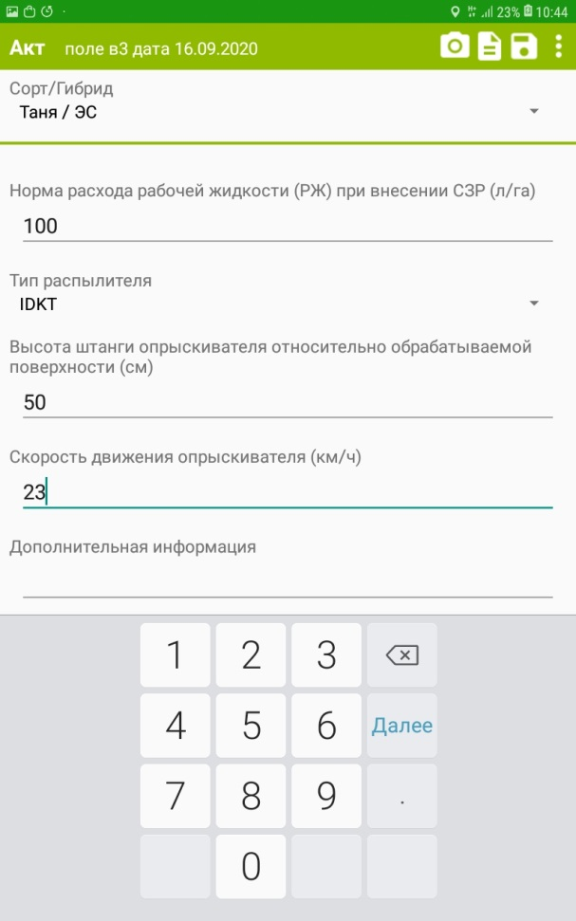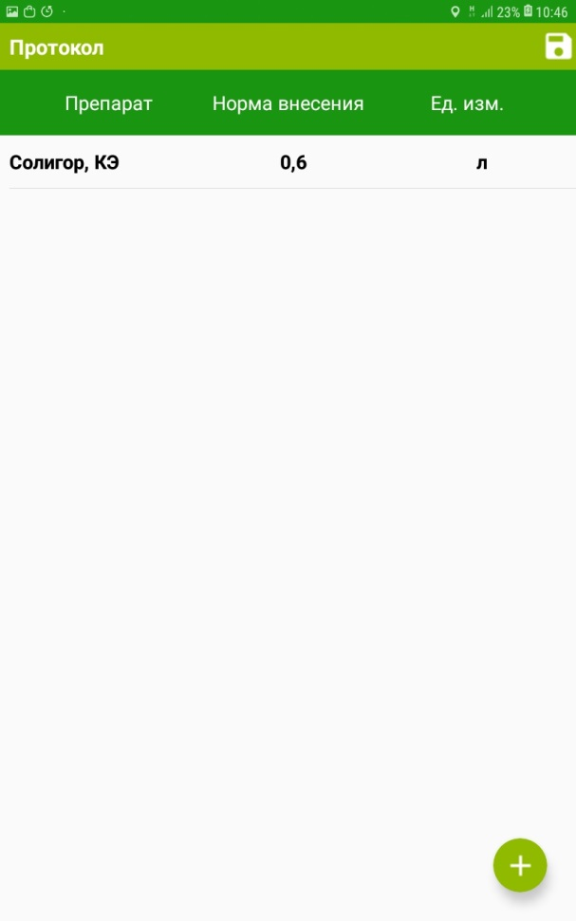
Если необходимо добавить еще препарат, нажать на кнопку «+»
После заполнения протокола нажать кнопку «сохранения» и на планшете кнопку «назад»
Выбрать препарат
После заполнения данных перейти к заполнению протокола
После заполнения данных сохранить акт

- Выбор технологии обработки почвы
Выбрать поле, как указано в п. «Выбор поля»
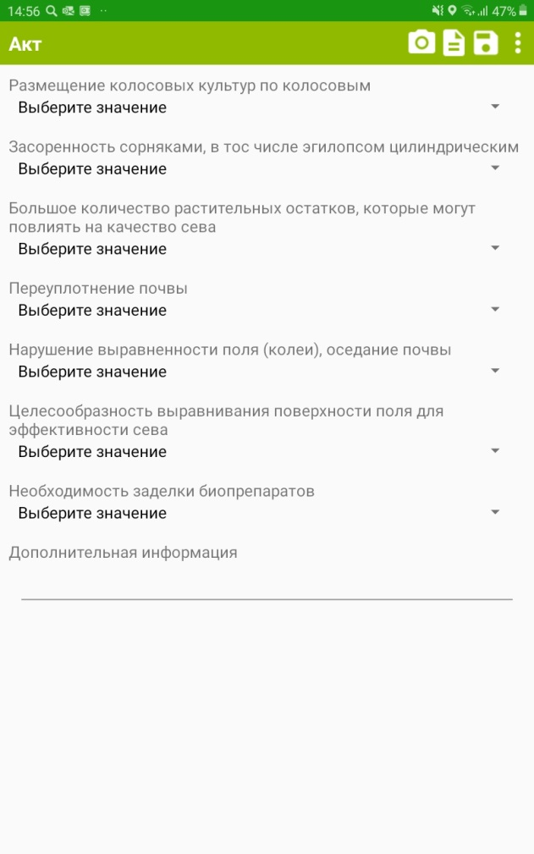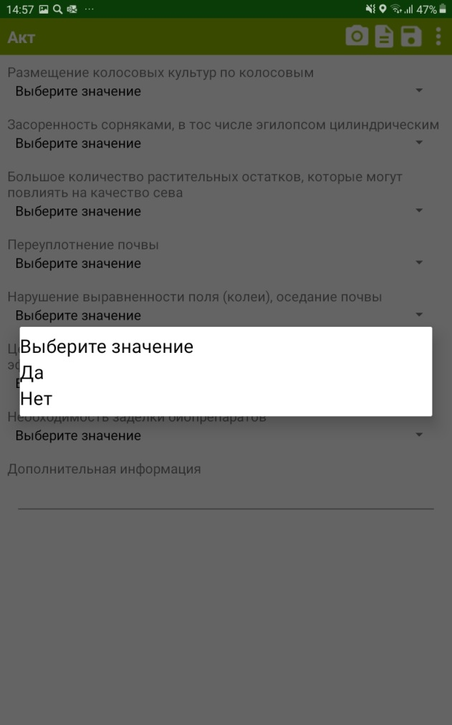
Выбрать значение
Выбрать значение «Да/нет» по каждому пункту
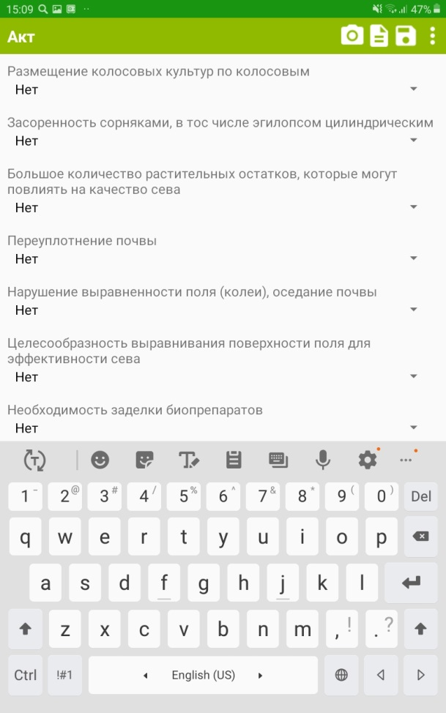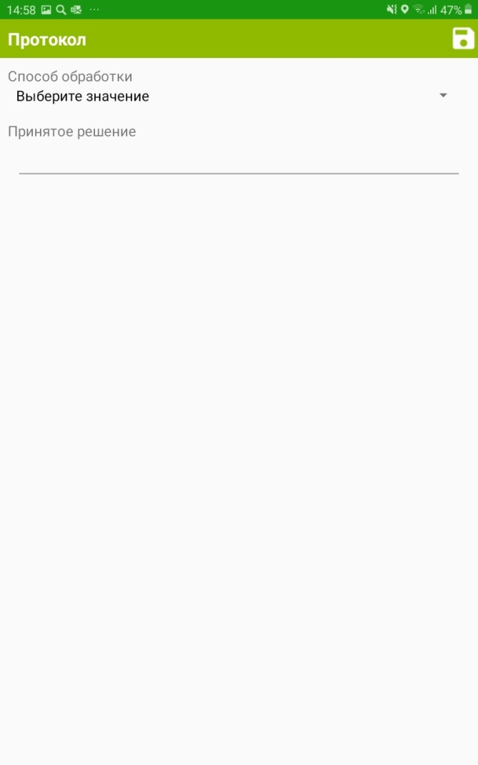
После заполнения данных перейти к заполнению протокола
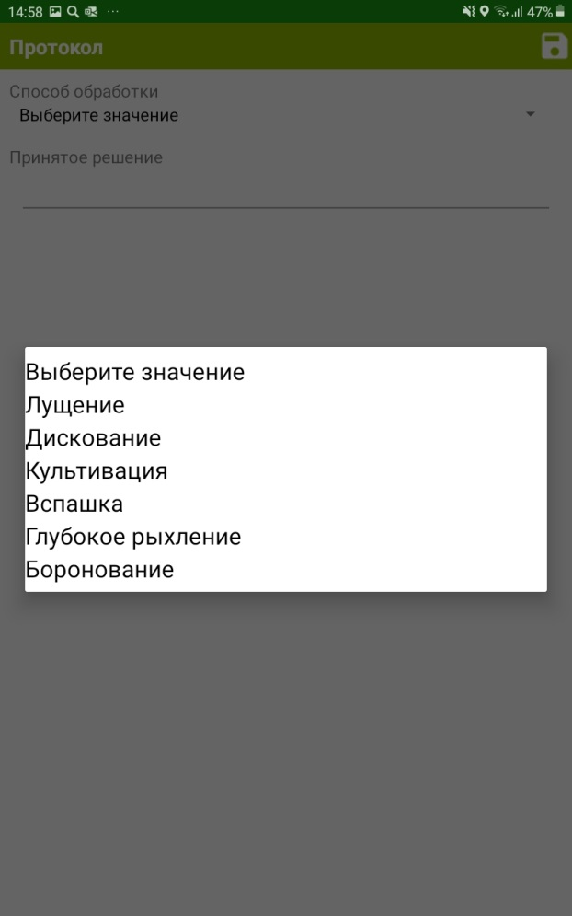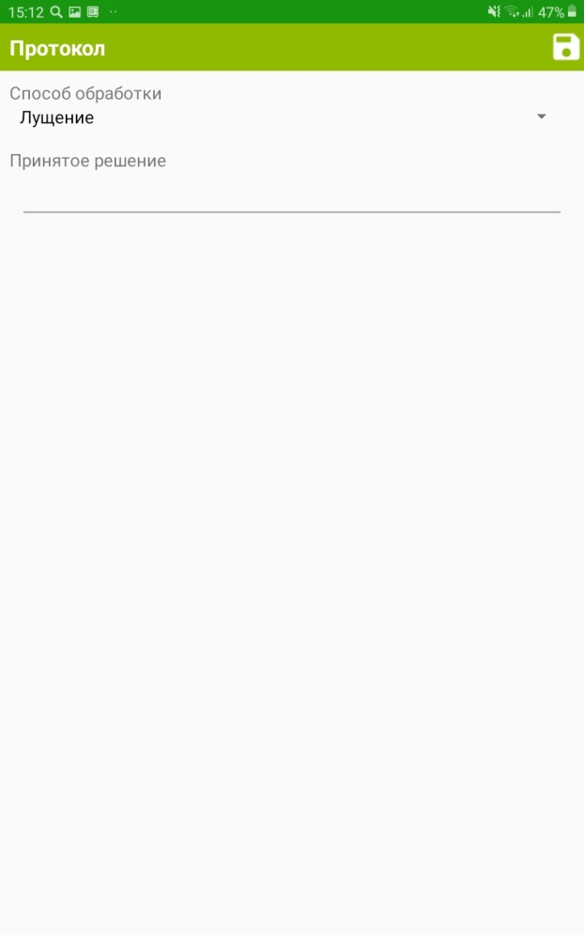
После заполнения протокола нажать кнопку «сохранения» и на планшете кнопку «назад»
Выбрать значение
После заполнения данных сохранить акт

